|  |  |  |  |
| --- | --- | --- | --- |
|  |  | E/ECE/324/Rev.2/Add.106/Rev.4−E/ECE/TRANS/505/Rev.2/Add.106/Rev.4 | |
|  |  | | 20 June 2014 |

Соглашение

О принятии единообразных технических предписаний для колесных транспортных средств, предметов оборудования и частей, которые могут быть установлены и/или использованы на колесных транспортных средствах, и об условиях взаимного признания официальных утверждений, выдаваемых на основе этих предписаний[1]*

(Пересмотр 2, включающий поправки, вступившие в силу 16 октября 1995 года)

Добавление 106: Правила № 107

Пересмотр 4

Включает все тексты, действующие на настоящий момент:

Дополнение 2 к поправкам серии 03 − дата вступления в силу: 28 октября 2011 года

Поправки серии 04 к Правилам − дата вступления в силу: 28 октября 2011 года

Исправление 2 к пересмотру 2 (только на русском языке) − дата вступления в силу: 16 ноября 2011 года

Дополнение 1 к поправкам серии 04 − дата вступления в силу: 26 июля 2012 года

Дополнение 2 к поправкам серии 04 − дата вступления в силу 18 декабря 2012 года

Исправление опечатки в пересмотре 3 (только на английском и французском языках)

Исправление 1 к пересмотру 3 − дата вступления в силу: 14 марта 2012 года

Исправление 2 к пересмотру 3 − дата вступления в силу: 13 ноября 2013 года (только на русском языке)

Дополнение 3 к поправкам серии 04 − дата вступления в силу: 10 июня 2014 года

Единообразные предписания, касающиеся официального утверждения транспортных средств категории М2 или М3 в отношении их общей конструкции



**ОРГАНИЗАЦИЯ ОБЪЕДИНЕННЫХ НАЦИЙ**

Правила № 107

Единообразные предписания, касающиеся официального утверждения транспортных средств категории М2 или М3 в отношении их общей конструкции

Содержание

*Стр.*

Правила

1. Область применения 5

2. Определения 6

3. Заявка на официальное утверждение 12

4. Официальное утверждение 12

5. Требования 14

6. Модификация и распространение официального утверждения типа транспортного  
средства или кузова 15

7. Соответствие производства 15

8. Санкции, налагаемые за несоответствие производства 16

9. Окончательное прекращение производства 16

10. Переходные положения 16

11. Названия и адреса технических служб, проводящих испытания для официального  
утверждения, и органов по официальному утверждению типа 19

12. (Зарезервировано) 19

Приложения

1 Часть 1 − Добавление 1 − Документация для официального утверждения типа −  
Типовые информационные документы

Типовой информационный документ в соответствии   
с Правилами № 107, касающимися официального утверждения  
типа транспортных средств категории М2 или М3 в отношении  
их общей конструкции 20

Добавление 2 − Типовой информационный документ в соответствии  
с Правилами № 107, касающимися официального утверждения типа  
кузова транспортных средств категории М2 или М3 в отношении  
их общей конструкции 25

Добавление 3 − Типовой информационный документ в соответствии  
с Правилами № 107, касающимися официального утверждения типа  
транспортных средств категории М2 или М3 в отношении их общей  
конструкции в случае, если тип кузова уже был официально  
утвержден в качестве отдельного технического компонента 28

Часть 2 − Добавление 1 − Сообщение, касающееся предоставления   
официального утверждения, распространения официального  
утверждения, отказа в официальном утверждении, отмены  
официального утверждения, окончательного прекращения  
производства типа транспортного средства/элемента/отдельного  
технического компонента на основании Правил № 107 31

Добавление 2 − Сообщение, касающееся предоставления   
официального утверждения, распространения официального  
утверждения, отказа в официальном утверждении, отмены  
официального утверждения, окончательного прекращения  
производства типа транспортного средства/элемента/отдельного  
технического компонента на основании Правил № 107 34

Добавление 3 − Сообщение, касающееся предоставления   
официального утверждения, распространения официального  
утверждения, отказа в официальном утверждении, отмены  
официального утверждения, окончательного прекращения  
производства типа транспортного средства/элемента/отдельного  
технического компонента на основании Правил № 107 37

2 Схемы знаков официального утверждения 39

3 Требования, применимые ко всем транспортным средствам 41

Добавление − Определение статического предела наклона методом расчета 87

4 Пояснительные схемы 88

5 Зарезервировано 111

6 Руководящие положения, касающиеся измерения усилия закрывания дверей  
с механическим приводом 112

7 Альтернативные требования к транспортным средствам классов А и В 116

8 Требования к техническим устройствам, облегчающим доступ для пассажиров  
с ограниченной мобильностью 119

9 Зарезервировано 136

10 Официальное утверждение типа отдельного технического компонента  
и официальное утверждение типа транспортного средства с кузовом, который  
уже был официально утвержден в качестве отдельного технического компонента 137

11 Массы и габариты 138

12 Дополнительные предписания по безопасности троллейбусов 148

1. Область применения

1.1 Настоящие Правила применяются к каждому одноэтажному и двухэтажному транспортному средству с жесткой базой или сочлененному транспортному средству категории М2 или М3[2].

1.2 Однако требования настоящих Правил не применяются к следующим транспортным средствам:

1.2.1 транспортным средствам, предназначенным для безопасной перевозки людей, например лиц, находящихся под стражей;

1.2.2 транспортным средствам, специально предназначенным для перевозки раненых или больных (автомобили скорой медицинской помощи);

1.2.3 внедорожным транспортным средствам;

1.2.4 транспортным средствам, специально предназначенным для перевозки школьников.

1.3 Требования настоящих Правил применяются к перечисленным ниже транспортным средствам только в той мере, в какой они соответствуют их назначению и функциям:

1.3.1 транспортным средствам, предназначенным для использования полицией, подразделениями служб безопасности и вооруженных сил;

1.3.2 транспортным средствам, в которых предусмотрены сидячие места, предназначенные исключительно для использования в тех случаях, когда транспортное средство находится на продолжительной стоянке, но которые при перевозке не предназначены для размещения более 8 человек (помимо водителя). Примерами таких транспортных средств являются передвижные библиотеки, передвижные молитвенные дома и передвижные гостевые блоки. Сиденья в таких транспортных средствах, предназначенные для использования во время движения транспортного средства, должны быть четко обозначены для пользователей.

1.4 До включения дополнительных предписаний никакие положения настоящих Правил не препятствуют той или иной Договаривающейся стороне предъявлять к транспортным средствам, подлежащим регистрации на ее территории, конкретные требования в отношении оснащения устройствами звукового и/или визуального обозначения маршрута и/или пункта назначения, устанавливаемыми либо внутри, либо снаружи, и их технических спецификаций.

2. Определения

Для целей настоящих Правил:

2.1 "*транспортное средство*" означает транспортное средство категории М2 или М3 в соответствии с областью применения, указанной в пункте 1 выше.

2.1.1 Транспортные средства вместимостью более 22 пассажиров, помимо водителя, подразделяются на три класса:

2.1.1.1 "*класс I*": транспортные средства, конструкция которых предусматривает места для стоящих пассажиров и позволяет им беспрепятственно перемещаться,

2.1.1.2 "*класс II*": транспортные средства, конструкция которых предназначена главным образом для перевозки сидящих пассажиров и допускает перевозку стоящих пассажиров в проходе между рядами и/или на площадке для стоящих пассажиров, не превышающей площадь, предусмотренную для двух двойных сидений,

2.1.1.3 "*класс III*": транспортные средства, конструкция которых предназначена исключительно для перевозки сидящих пассажиров.

2.1.1.4 Транспортное средство может рассматриваться как принадлежащее более чем к одному классу. В таком случае оно может быть официально утверждено для каждого класса, которому оно соответствует.

2.1.2 Транспортные средства вместимостью не более 22 пассажиров, помимо водителя, подразделяются на два класса:

2.1.2.1 "*класс A*": транспортные средства, предназначенные для перевозки стоящих пассажиров; транспортное средство этого класса оборудовано сиденьями и должно иметь площадку для размещения стоящих пассажиров,

2.1.2.2 "*класс В*": транспортные средства, не предназначенные для перевозки стоящих пассажиров; транспортное средство этого класса не имеет площадки для размещения стоящих пассажиров;

2.1.3 "*сочлененное транспортное средство*" означает транспортное средство, которое состоит из двух или более жестких секций, шарнирно сочлененных друг с другом; пассажирские салоны каждой секции соединены между собой таким образом, чтобы пассажиры могли свободно перемещаться между ними; жесткие секции соединены между собой таким образом, чтобы их можно было разъединить лишь с помощью приспособлений, обычно имеющихся только в мастерской;

2.1.3.1 "*двухэтажное сочлененное транспортное средство*" означает транспортное средство, которое состоит из двух или более жестких секций, шарнирно сочлененных друг с другом; пассажирские салоны каждой секции соединены между собой, по крайней мере на одном этаже, таким образом, чтобы пассажиры могли свободно перемещаться между ними; жесткие секции соединены между собой таким образом, чтобы их можно было разъединить лишь с помощью приспособлений, обычно имеющихся только в мастерской;

2.1.4 "*низкопольное транспортное средство*" означает транспортное средство класса I, II или А, в котором по крайней мере 35% площади, предназначенной для стоящих пассажиров (или в его передней секции в случае сочлененных транспортных средств либо на его нижнем этаже в случае двухэтажных транспортных средств), представляет собой площадку без ступенек и предусматривает доступ по крайней мере к одной служебной двери;

2.1.5 "*кузов*" означает отдельный технический компонент, вмещающий все специальное внутреннее и внешнее оборудование транспортного средства;

2.1.6 "*двухэтажное транспортное средство*" означает транспортное средство, в котором отведенные для пассажиров пространства, по крайней мере в одной части, расположены на двух уровнях, а пространств для стоящих пассажиров на верхнем этаже не предусмотрено;

2.1.7 "*отдельный технический компонент*" означает устройство, которое является частью транспортного средства и которое может быть официально утверждено по типу конструкции отдельно, но только в связи с одним или более конкретными типами транспортного средства;

2.1.8 "*троллейбус*" означает транспортное средство, приводимое в движение электродвигателем, питание которого обеспечивается по внешней подвесной контактной сети. Для целей настоящих Правил это понятие включает также подобные транспортные средства, имеющие дополнительные внутренние возможности тяги (двухрежимные транспортные средства) либо приспособленные для временного внешнего направления движения (направляемые троллейбусы);

2.1.9 "*транспортное средство без крыши*"[3] означает транспортное средство, не имеющее крыши над всем полом или частью пола, а в случае двухэтажного транспортного средства над верхним этажом. Пространств для стоящих пассажиров на этаже без крыши, независимо от класса транспортного средства, не предусмотрено;

2.2 "*определение типа (типов)*":

2.2.1 "*тип транспортного средства*" означает транспортные средства, не имеющие различий в отношении следующих важных аспектов:

а) изготовитель кузова,

b) изготовитель шасси,

c) концепция транспортного средства (> 22 пассажиров или ≤ 22 пассажиров),

d) концепция кузова (одно/двухэтажный, сочлененный, низкопольный),

e) тип кузова, если кузов был официально утвержден в качестве отдельного технического компонента;

2.2.2 "*тип кузова*" для целей официального утверждения типа в качестве отдельного технического компонента означает категорию кузова, которая не имеет существенных различий в отношении следующих аспектов:

а) изготовитель кузова,

b) концепция транспортного средства (> 22 пассажиров или ≤ 22 пассажиров),

c) концепция кузова (одно-/двухэтажный, сочлененный, низкопольный),

d) масса кузова полностью оснащенного транспортного средства с отклонением не более 10%,

е) указанные типы транспортного средства, на которых может быть установлен кузов данного типа;

2.3 "*официальное утверждение транспортного средства или отдельного технического компонента*" означает официальное утверждение типа транспортного средства или типа кузова, определенного в пункте 2.2 выше, в отношении конструктивных особенностей, указанных в настоящих Правилах;

2.4 "*силовая структура*" означает часть кузова, повышающая прочность транспортного средства в случае аварии с опрокидыванием;

2.5 "*служебная дверь*" означает дверь, предназначенную для использования пассажирами при обычной эксплуатации, когда водитель находится на своем сиденье;

2.6 "*двойная дверь*" означает дверь, имеющую два прохода или ширину, эквивалентную двум проходам;

2.7 "*раздвижная дверь*" означает дверь, которую можно открыть или закрыть только посредством скользящего движения вдоль одной или нескольких прямолинейных или почти прямолинейных направляющих;

2.8 "*запасная дверь*" означает дверь, предназначенную для использования пассажирами в качестве выхода только при исключительных обстоятельствах, и в частности в аварийной ситуации;

2.9 "*запасное окно*" означает необязательно застекленное окно, предназначенное для использования пассажирами в качестве выхода только в аварийной ситуации;

2.10 "*двойное или комбинированное окно*" означает запасное окно, при делении которого на две или более частей воображаемой вертикальной линией (воображаемыми вертикальными линиями) (или плоскостью (плоскостями)) получаются соответственно две или более частей, каждая из которых отвечает требованиям в отношении размеров и доступа, предъявляемым к обычному запасному окну;

2.11 "*аварийный люк*" означает отверстие в крыше или полу, предназначенное для использования пассажирами в качестве аварийного выхода только в аварийной ситуации;

2.12 "*аварийный выход*" означает запасную дверь, запасное окно или аварийный люк;

2.13 "*выход*" означает служебную дверь, междуэтажную лестницу, полулестницу или аварийный выход;

2.14 "*пол или этаж*":

2.14.1 "*пол*" означает часть кузова, поверхность которой предназначена для стоящих пассажиров, для опоры ног сидящих пассажиров, водителя и любых членов экипажа и для крепления сидений;

2.14.2 "*этаж*" означает часть пола, предназначенную только для пассажиров;

2.15 "*основной проход*" означает пространство, обеспечивающее доступ пассажиров от любого сиденья или ряда сидений либо каждой специальной зоны для пользователей инвалидных колясок к любому другому сиденью или ряду сидений или каждой специальной зоне для пользователей инвалидных колясок, либо к любому входному проходу от любой служебной двери или междуэтажной лестницы и любой площадки для стоящих пассажиров либо к ним; к нему не относятся:

2.15.1 пространство, простирающееся на 300 мм перед любым сиденьем, кроме сидений, установленных под прямым углом к направлению движения над надколесной дугой, когда это пространство может быть уменьшено до 225 мм (см. приложение 4, рис. 25),

2.15.2 пространство над поверхностью любой подножки или ступеньки (за исключением случаев, когда поверхность ступеньки прилегает к поверхности основного прохода или прохода, обеспечивающего доступ), или

2.15.3 любое пространство, обеспечивающее доступ только к одному сиденью или ряду сидений либо к расположенным друг напротив друга поперечным сиденьям или рядам таких сидений;

2.16 "*проход, обеспечивающий доступ*" означает пространство внутри транспортного средства от служебной двери до наиболее удаленного края верхней ступеньки (края основного прохода), междуэтажной лестницы или полулестницы. Если ступенька около двери не предусмотрена, то пространство, считающееся проходом, обеспечивающим доступ, представляет собой пространство, измеряемое в соответствии с пунктом 7.7.1 приложения 3 до расстояния 300 мм от исходного положения внутренней поверхности контрольного шаблона;

2.17 "*отделение водителя*" означает пространство, которое предназначено исключительно для использования водителем, кроме случаев аварийной ситуации, и в котором расположены сиденье водителя, рулевое колесо, органы управления, приборы и другие устройства, необходимые для управления транспортным средством или его эксплуатации;

2.18 "*масса снаряженного транспортного средства*" означает массу порожнего транспортного средства с кузовом (и со сцепным устройством в случае буксирующего транспортного средства) в снаряженном состоянии либо массу шасси с кабиной, если изготовителем не предусмотрена установка кузова и/или сцепного устройства (включая охлаждающую жидкость, масла, топливо в количестве, соответствующем 90% заправочной емкости, 100% других жидкостей, за исключением отработанных вод, инструменты, запасное колесо и массу водителя (75 кг), а также − для городских и междугородных автобусов − массу члена экипажа (75 кг), если в транспортном средстве имеется сиденье для члена экипажа);

2.19 "*технически допустимая максимальная масса с грузом (М)*" означает максимальную массу транспортного средства, заявленную изготовителем, в зависимости от его конструкции и рабочих характеристик. Технически допустимая максимальная масса с грузом используется для определения категории транспортного средства;

2.20 "*пассажир*" означает перевозимое в транспортном средстве лицо, помимо водителя или члена экипажа;

2.21 "*пассажир с ограниченной мобильностью*" означает всех пассажиров, испытывающих трудности при использовании общественного транспорта, таких, как инвалиды (включая лиц с сенсорными и умственными недостатками, пользователей инвалидных колясок, лиц с поврежденными конечностями, лиц небольшого роста, пассажиров с тяжелым багажом, пожилых лиц, беременных женщин, лиц с хозяйственными тележками и пассажиров с детьми (включая детей, помещенных в детские коляски));

2.22 "*пользователь инвалидной коляски*" означает лицо, которое в силу физических недостатков или инвалидности пользуется для передвижения инвалидной коляской;

2.23 "*член экипажа*" означает лицо, которому предписано выполнять обязанности сменного водителя или возможного помощника;

2.24 "*пассажирский салон*" означает пространство, предназначенное для пассажиров, кроме любого пространства, в котором расположены такие закрепленные элементы оборудования, как буфеты, кухни, туалеты или помещения для багажа/груза;

2.25 "*служебная дверь с механическим приводом*" означает служебную дверь, открывающуюся и закрывающуюся под воздействием исключительно немускульной энергии либо автоматически, либо после приведения в действие водителем или членом экипажа устройств дистанционного управления;

2.26 "*автоматическая служебная дверь*" означает служебную дверь с механическим приводом, которая может открываться (без использования аварийных устройств) только после воздействия на механизм управления пассажиром и после приведения в действие механизмов управления водителем и которая вновь закрывается автоматически;

2.27 "*устройство, препятствующее началу движения*" означает устройство, не позволяющее транспортному средству трогаться с места, когда дверь закрыта не полностью;

2.28 "*служебная дверь, управляемая водителем*" означает служебную дверь, которая открывается и закрывается обычно водителем;

2.29 "*места для лиц приоритетной категории*" означают соответствующим образом обозначенные сиденья с дополнительным пространством для пассажиров с ограниченной мобильностью;

2.30 "*посадочное приспособление*" означает такое устройство для облегчения доступа в транспортное средство инвалидной коляски, как подъемники, аппарели и т.д.;

2.31 "*система опускания пола*" означает систему, полностью или частично опускающую и поднимающую кузов транспортного средства по отношению к его обычному положению при движении;

2.32 "*подъемник*" означает устройство или систему с платформой, которая для обеспечения доступа пассажира может подниматься и опускаться между полом пассажирского салона и поверхностью дороги или краем тротуара;

2.33 "*аппарель*" означает устройство для преодоления расстояния между уровнем пола пассажирского салона и поверхностью дороги или края тротуара. В рабочем положении она включает любую поверхность, которая может перемещаться вместе с выдвигаемой аппарелью или использоваться только при выдвинутой аппарели и по которой должна двигаться инвалидная коляска;

2.34 "*переносная аппарель*" означает аппарель, которая может отделяться от конструкции транспортного средства и устанавливаться водителем или членом экипажа;

2.35 "*съемное сиденье*" означает сиденье, которое можно легко снять с транспортного средства;

2.36 "*передняя часть*" и "*задняя часть*" означают переднюю или заднюю часть транспортного средства в обычном направлении движения; термины "*выдвинутая вперед*", "*наиболее выступающая спереди*", "*выдвинутая назад*" и "*наиболее выступающая сзади*" и т.д. толкуются соответствующим образом;

2.37 "*междуэтажная лестница*" означает лестницу, обеспечивающую сообщение между верхним и нижним этажами;

2.38 "*обособленный салон*" означает пространство в транспортном средстве, которое может быть занято пассажирами или экипажем в процессе его эксплуатации, которое отделено от любого другого пространства, предназначенного для пассажиров или экипажа, за исключением тех случаев, когда при наличии перегородки можно просматривать соседний пассажирский салон, и которое соединено основным проходом без дверей;

2.39 "*полулестница*" означает лестницу, ведущую с верхнего этажа и заканчивающуюся у запасной двери;

2.40 "*освещение служебной двери*" означает устройство (устройства) освещения транспортного средства, предназначенное (предназначенные) для освещения участка дороги вблизи служебных дверей и колес.

3. Заявка на официальное утверждение

3.1 Заявка на официальное утверждение:

а) типа транспортного средства,

b) типа отдельного технического компонента или

с) типа транспортного средства, оснащенного кузовом такого типа, который уже был официально утвержден в качестве отдельного технического компонента,

в отношении его конструктивных особенностей представляется соответствующим изготовителем или его надлежащим образом уполномоченным представителем.

3.2 В случае заявки на официальное утверждение транспортного средства, изготовленного путем сборки шасси с кузовом официально утвержденного типа, термин "изготовитель" относится к сборщику.

3.3 Образец информационного документа, касающегося конструктивных особенностей, приводится в части 1 приложения 1.

3.3.1 Добавление 1: для типа транспортного средства.

3.3.2 Добавление 2: для типа кузова.

3.3.3 Добавление 3: для типа транспортного средства, оснащенного кузовом, который уже был официально утвержден в качестве отдельного технического компонента.

3.4 Транспортное средство (транспортные средства) или кузов (кузова), представляющие тип, подлежащий официальному утверждению, предъявляется технической службе, уполномоченной проводить испытания для официального утверждения по типу конструкции.

4. Официальное утверждение

4.1 Если транспортное средство или кузов, представленные на официальное утверждение в соответствии с настоящими Правилами, отвечает предписаниям пункта 5 ниже, то данный тип транспортного средства или кузова считается официально утвержденным.

4.2 Каждому официально утвержденному типу транспортного средства присваивается номер официального утверждения, первые две цифры которого (в настоящее время 04, что соответствует поправкам серии 04) указывают номер последней серии основных технических поправок, внесенных в Правила на момент предоставления официального утверждения. Одна и та же Договаривающаяся сторона не должна присваивать этот же номер другому типу транспортного средства или кузова, определенному в соответствии с пунктом 2.2 выше.

4.3 Договаривающиеся стороны Соглашения, применяющие настоящие Правила, уведомляются об официальном утверждении или о распространении официального утверждения типа транспортного средства или кузова на основании настоящих Правил посредством карточки, соответствующей образцу, приведенному в части 2 приложении 1 к настоящим Правилам.

4.4 На каждом транспортном средстве или кузове, соответствующем типу транспортного средства или кузова, официально утвержденному на основании настоящих Правил, проставляют на видном и легкодоступном месте, указанном в карточке официального утверждения, международный знак официального утверждения, состоящий из:

4.4.1 круга с проставленной в нем буквой "E", за которой следует отличительный номер страны, предоставившей официальное утверждение[4],

4.4.2 номера настоящих Правил, буквы "R", тире и номера официального утверждения, проставленных справа от круга, предписанного в пункте 4.4.1 выше, и

4.4.3 дополнительного обозначения, состоящего из римских цифр, соответствующих классу (классам), по которому (которым) было официально утверждено данное транспортное средство. На кузове, официально утвержденном отдельно, дополнительно указывают букву "S".

4.5 Если транспортное средство соответствует типу транспортного средства, официально утвержденному на основании одного или нескольких других приложенных к Соглашению правил в той же стране, которая предоставила официальное утверждение на основании настоящих Правил, повторять обозначение, предусмотренное в пункте 4.4.1 выше, не нужно; в таком случае номера правил и официального утверждения, а также дополнительные обозначения всех правил, в соответствии с которыми предоставляется официальное утверждение в стране, предоставившей официальное утверждение на основании настоящих Правил, должны быть расположены один над другим справа от обозначения, предусмотренного в пункте 4.4.1 выше.

4.6 Знак официального утверждения должен быть четким и нестираемым.

4.7 Знак официального утверждения помещают рядом с прикрепляемой изготовителем табличкой, на которой приведены характеристики транспортного средства или кузова, либо проставляют на этой табличке.

4.8 Примеры схем знаков официального утверждения приведены в приложении 2 к настоящим Правилам.

5. Требования

5.1 Все транспортные средства должны соответствовать предписаниям, изложенным в приложении 3 к настоящим Правилам. Кузова, которые были официально утверждены отдельно, должны соответствовать приложению 10. Официальное утверждение транспортного средства с кузовом, официально утвержденным согласно приложению 10, осуществляют в соответствии с этим приложением.

5.2 Транспортные средства класса I должны быть доступны для лиц с ограниченной мобильностью, включая по крайней мере одного пользователя инвалидной коляски, в соответствии с техническими положениями, изложенными в приложении 8.

5.3 Договаривающиеся стороны могут по своему усмотрению выбрать наиболее подходящее решение для обеспечения улучшенного доступа в транспортные средства, помимо транспортных средств класса I. Однако если транспортные средства, кроме транспортных средств класса I, оснащены приспособлениями или устройствами, предназначенными для лиц с ограниченной мобильностью и/или пользователей инвалидных колясок, то такие приспособления или устройства должны отвечать соответствующим требованиям приложения 8.

5.4 Никакие положения в настоящих Правилах не запрещают национальным органам Договаривающейся стороны предписывать, чтобы определенные виды транспортировки выполнялись исключительно транспортными средствами, оборудованными для перевозки пассажиров с ограниченной мобильностью в соответствии с приложением 8.

5.5 Если не указано иное, все измерения производят на снаряженном транспортном средстве в обычном рабочем состоянии, находящемся на гладкой горизонтальной поверхности. Если транспортное средство оснащено системой опускания пола, то она должна быть отрегулирована таким образом, чтобы транспортное средство находилось на уровне своей обычной высоты движения. В случае официального утверждения кузова в качестве отдельного технического компонента положение кузова относительно ровной горизонтальной поверхности указывает изготовитель.

5.6 Если настоящими Правилами предусмотрено требование в отношении какой-либо поверхности в транспортном средстве, которая должна быть горизонтальной или находиться под определенным углом при снаряженной массе, то в случае транспортного средства с механической подвеской эта поверхность может находиться под более значительным углом или в наклонном положении при снаряженной массе транспортного средства при условии, что данное требование соблюдается в случае груженого состояния, заявленного изготовителем. Если транспортное средство оснащено системой опускания пола, то она должна быть отключена.

6. Модификация и распространение официального утверждения типа транспортного средства или кузова

6.1 Каждую модификацию типа транспортного средства или кузова доводят до сведения органа по официальному утверждению типа, который предоставил официальное утверждение данному типу транспортного средства. Этот орган может:

6.1.1 либо прийти к заключению, что внесенные изменения не будут иметь значительных отрицательных последствий и что в любом случае данное транспортное средство или кузов по-прежнему соответствует предписаниям;

6.1.2 либо потребовать нового протокола от технической службы, уполномоченной проводить испытания.

6.2 Сообщение о подтверждении официального утверждения или об отказе в официальном утверждении с указанием изменений направляют Договаривающимся сторонам Соглашения, применяющим настоящие Правила, в соответствии с процедурой, предусмотренной в пункте 4.3 настоящих Правил.

6.3 Орган по официальному утверждению типа, распространяющий официальное утверждение, присваивает каждому такому распространению соответствующий серийный номер и информирует об этом другие Договаривающиеся стороны Соглашения 1958 года, применяющие настоящие Правила, посредством карточки сообщения, соответствующей образцу, приведенному в добавлении 2 к приложению 1 к настоящим Правилам.

7. Соответствие производства

Процедуры проверки соответствия производства должны соответствовать процедурам, изложенным в добавлении 2 к Соглашению (E/ECE/324−E/ECE/TRANS/505/Rev.2), с учетом нижеследующих требований.

7.1 Транспортные средства или кузова, официально утвержденные на основании настоящих Правил, изготавливаются таким образом, чтобы они соответствовали официально утвержденному типу и удовлетворяли требованиям, изложенным в пункте 5 выше.

7.2 Орган по официальному утверждению типа, предоставивший официальное утверждение типа, может в любое время проверить методы контроля за соответствием производства, применяемые на каждом производственном объекте. Эти проверки производятся, как правило, раз в два года.

8. Санкции, налагаемые за несоответствие производства

8.1 Официальное утверждение типа транспортного средства или кузова, предоставленное на основании настоящих Правил, может быть отменено, если не соблюдается требование, изложенное в пункте 5 выше.

8.2 Если какая-либо Договаривающаяся сторона Соглашения, применяющая настоящие Правила, отменяет предоставленное ею ранее официальное утверждение, она немедленно сообщает об этом другим Договаривающимся cторонам, применяющим настоящие Правила, посредством карточки сообщения, соответствующей образцу, приведенному в добавлении 2 к приложению 1 к настоящим Правилам.

9. Окончательное прекращение производства

Если держатель официального утверждения полностью прекращает производство того или иного типа транспортного средства или кузова, официально утвержденного на основании настоящих Правил, то он сообщает об этом органу по официальному утверждению типа, предоставившему официальное утверждение. По получении соответствующего сообщения данный орган информирует об этом другие Стороны Соглашения 1958 года, применяющие настоящие Правила, посредством карточки сообщения, соответствующей образцу, приведенному в части 2 приложения 1 к настоящим Правилам.

10. Переходные положения

10.1 Начиная с официальной даты вступления в силу поправок серии 02 ни одна из Договаривающихся сторон, применяющих настоящие Правила, не отказывает в предоставлении официального утверждения на основании настоящих Правил с внесенными в них поправками серии 02.

10.2 Ни одна из Договаривающихся сторон, применяющих настоящие Правила, не отказывает в национальном официальном утверждении типа транспортного средства, официально утвержденного на основании поправок серии 02 к настоящим Правилам.

10.3 Начиная с 1 апреля 2008 года Договаривающиеся стороны, применяющие настоящие Правила, предоставляют официальные утверждения только в том случае, если тип транспортного средства, подлежащий официальному утверждению, отвечает требованиям настоящих Правил с внесенными в них поправками серии 02.

10.4 Начиная с 12 августа 2010 года Договаривающиеся стороны, применяющие настоящие Правила, могут отказывать в первоначальной национальной регистрации (первоначальном вводе в эксплуатацию) транспортного средства, которое не отвечает требованиям поправок серии 02 к настоящим Правилам.

10.5 Начиная с даты, упомянутой в пункте 10.3, Договаривающиеся стороны, применяющие настоящие Правила, больше не предоставляют новые официальные утверждения на основании Правил № 36 или Правил № 52.

10.6 Начиная с официальной даты вступления в силу дополнения 5 к поправкам серии 02 ни одна из Договаривающихся сторон, применяющих настоящие Правила, не отказывает в предоставлении официального утверждения на основании настоящих Правил с внесенными в них поправками, содержащимися в дополнении 5 к поправкам серии 02.

10.7 По истечении 12 месяцев с даты вступления в силу дополнения 5 к поправкам серии 02 Договаривающиеся стороны, применяющие настоящие Правила, предоставляют официальные утверждения только в том случае, если тип транспортного средства, подлежащий официальному утверждению, отвечает требованиям настоящих Правил с внесенными в них поправками, содержащимися в дополнении 5 к поправкам серии 02.

10.8 По истечении 24 месяцев с даты вступления в силу дополнения 5 к поправкам серии 02 Договаривающиеся стороны, применяющие настоящие Правила, могут отказывать в первоначальной национальной регистрации (первоначальном вводе в эксплуатацию) транспортного средства, которое не отвечает требованиям дополнения 5 к поправкам серии 02 к настоящим Правилам.

10.9 Начиная с официальной даты вступления в силу поправок серии 03 ни одна из Договаривающихся сторон, применяющих настоящие Правила, не отказывает в предоставлении официального утверждения на основании настоящих Правил с внесенными в них поправками серии 03.

10.10 Ни одна из Договаривающих сторон, применяющих настоящие Правила, не отказывает в предоставлении национального или регионального официального утверждения типа транспортного средства, тип которого был официально утвержден на основании поправок серии 03 к настоящим Правилам.

10.11 Начиная с 31 декабря 2012 года Договаривающиеся стороны, применяющие настоящие Правила, предоставляют официальные утверждения только в том случае, если тип транспортного средства, подлежащий официальному утверждению, отвечает требованиям настоящих Правил с внесенными в них поправками серии 03.

10.12 Начиная с 31 декабря 2013 года Договаривающиеся стороны, применяющие настоящие Правила, могут отказывать в предоставлении национального или регионального официального утверждения и могут отказывать в первоначальной национальной либо региональной регистрации (первоначальном вводе в эксплуатацию) транспортного средства, которое не отвечает требованиям поправок серии 03 к настоящим Правилам.

10.13 Начиная с официальной даты вступления в силу дополнения 6 к поправкам серии 02 ни одна из Договаривающихся сторон, применяющих настоящие Правила, не отказывает в предоставлении официального утверждения на основании настоящих Правил с внесенными в них поправками, содержащимися в дополнении 6 к поправкам серии 02.

10.14 По истечении 12 месяцев с даты вступления в силу дополнения 6 к поправкам серии 02 Договаривающиеся стороны, применяющие настоящие Правила, предоставляют официальные утверждения только в том случае, если тип транспортного средства, подлежащий официальному утверждению, отвечает требованиям настоящих Правил с внесенными в них поправками, содержащимися в дополнении 6 к поправкам серии 02.

10.15 По истечении 30 месяцев после вступления в силу дополнения 6 к поправкам серии 02 Договаривающиеся стороны, применяющие настоящие Правила, могут отказывать в предоставлении национальных/региональных официальных утверждений и в первоначальной национальной регистрации (первоначальном вводе в эксплуатацию) транспортного средства, которое не отвечает требованиям дополнения 6 к поправкам серии 02 к настоящим Правилам.

10.16 Начиная с официальной даты вступления в силу поправок серии 04 ни одна из Договаривающихся сторон, применяющих настоящие Правила, не отказывает в предоставлении официального утверждения на основании настоящих Правил с внесенными в них поправками серии 04.

10.17 По истечении 24 месяцев после даты вступления в силу поправок серии 04 Договаривающиеся стороны, применяющие настоящие Правила, предоставляют официальные утверждения только в том случае, если тип транспортного средства, подлежащий официальному утверждению, отвечает требованиям настоящих Правил с внесенными в них поправками серии 04.

10.18 По истечении 36 месяцев после даты вступления в силу поправок серии 04 Договаривающиеся стороны, применяющие настоящие Правила, могут отказывать в предоставлении национальных/  
региональных официальных утверждений и в первоначальной национальной регистрации (первоначальном вводе в эксплуатацию) транспортного средства, которое не отвечает требованиям поправок серии 04 к настоящим Правилам.

10.19 Договаривающиеся стороны, применяющие настоящие Правила, не отказывают в распространении официальных утверждений на основании поправок серии 03 к настоящим Правилам для транспортных средств, не затрагиваемых поправками серии 04.

10.20 Независимо от пунктов 10.17 и 10.18 выше, официальные утверждения транспортных средств, предоставленные на основании поправок серии 03 к настоящим Правилам, которые не затронуты поправками серии 04, остаются в силе, и Договаривающиеся стороны, применяющие настоящие Правила, продолжают их признавать.

11. Названия и адреса технических служб, проводящих испытания для официального утверждения, и органов по официальному утверждению типа

Договаривающиеся стороны Соглашения, применяющие настоящие Правила, сообщают в Секретариат Организации Объединенных Наций названия и адреса технических служб, уполномоченных проводить испытания для официального утверждения, а также органов по официальному утверждению типа, которые предоставляют официальное утверждение и которым следует направлять выданные в других странах регистрационные карточки официального утверждения, распространения официального утверждения, отказа в официальном утверждении или отмены официального утверждения.

12. (Зарезервировано)

Приложение 1 − Часть 1 − Добавление 1

Документация для официального утверждения  
типа − Типовые информационные документы

Типовой информационный документ в соответствии  
с Правилами № 107, касающимися официального утверждения типа транспортных средств категории М2 или М3 в отношении их общей конструкции

Нижеследующая информация, если она применима, должна представляться в трех экземплярах и включать оглавление. Любые чертежи должны иметь соответствующий масштаб, быть достаточно подробными и представляться в формате А4 или в виде складывающейся страницы форматом А4. Фотографии, если таковые имеются, должны быть достаточно подробными.

Если системы, комплектующие изделия или отдельные технические компоненты имеют электронные механизмы управления, то должна быть представлена информация с указанием их рабочих характеристик.

1. Общие сведения

1.1 Марка (торговое наименование изготовителя):

1.2 Тип:

1.2.1 Шасси:

1.2.2 Кузов/комплектное транспортное средство:

1.3 Средства идентификации типа, если такая маркировка имеется на транспортном средстве (b):

1.3.1 Шасси:

1.3.2 Кузов/комплектное транспортное средство:

1.3.3 Местоположение этой маркировки:

1.3.3.1 Шасси:

1.3.3.2 Кузов/комплектное транспортное средство:

1.4 Категория транспортного средства (с):

1.5 Наименование и адрес изготовителя:

1.6 Адрес(а) сборочного завода (сборочных заводов):

2. Общие характеристики конструкции транспортного средства

2.1 Фотографии и/или чертежи репрезентативного транспортного средства:

2.2 Масштабный чертеж всего транспортного средства:

2.3 Число осей и колес:

2.3.1 Число и расположение осей со сдвоенными колесами:

2.3.2 Число и расположение ведущих осей:

2.4 Шасси (если таковое имеется) (общий чертеж):

2.5 Материал, используемый для лонжеронов (d):

2.6 Расположение и компоновка двигателя:

2.7 Кабина управления (вынесенная вперед или обычная) (z):

2.8 Сторона движения (право-/левостороннее):

2.8.1 Транспортное средство оборудовано для право-/левостороннего[5] движения

2.9 Указать, предназначено ли механическое транспортное средство для буксировки прицепа и является ли последний прицепом со сцепным устройством или прицепом с центральной осью:

3. Массы и габариты (е) (в кг и мм) (в соответствующих случаях см. чертеж)

3.1 Колесная база (колесные базы) (с полной нагрузкой) (f):

3.2 Диапазон габаритов транспортного средства (общий):

3.2.1 Для шасси с кузовом:

3.2.1.1 Длина (j):

3.2.1.2 Ширина (k):

3.2.1.3 Высота (в снаряженном состоянии) (l) (для подвески, регулируемой по высоте, указать обычное снаряженное состояние):

3.2.1.4 Передний свес (m):

3.2.1.5 Задний свес (n):

3.3 Положение центра тяжести транспортного средства при его технически допустимой максимальной массе с грузом в продольном, поперечном и вертикальном направлениях:

3.4 Масса транспортного средства с кузовом и, в случае буксирующего транспортного средства другой категории, помимо М1, со сцепным устройством, если таковые устанавливаются изготовителем, в снаряженном состоянии либо масса шасси или шасси с кабиной, без кузова и/или сцепного устройства, если установка кузова и/или сцепного устройства не предусмотрена изготовителем (включая жидкости, инструменты, запасное колесо, водителя и − для городских и междугородных автобусов − члена экипажа, если в транспортном средстве имеется сиденье для члена экипажа) (о) (максимальное и минимальное значение для каждого варианта):

3.4.1 Распределение этой массы между осями и, в случае полуприцепа или прицепа с центральной осью, нагрузка на точку сцепки (максимальное и минимальное значение для каждого варианта):

3.5 Технически допустимая максимальная масса с грузом, заявленная изготовителем (у) (максимальное и минимальное значение для каждого варианта):

3.5.1 Распределение этой массы между осями (максимальное и минимальное значение для каждого варианта):

3.6 Технически допустимая максимальная нагрузка/масса на каждую ось:

3.7 Технически допустимая максимальная масса на точку сцепки:

3.7.1 механического транспортного средства:

4. Кузов

4.1 Тип кузова: одноэтажный/двухэтажный/сочлененный/низкопольный1

4.2 Используемые материалы и методы изготовления:

5. Особые предписания для транспортных средств, используемых для перевозки пассажиров и имеющих более восьми сидений, помимо сиденья водителя

5.1 Класс транспортного средства (класс I, класс II, класс III, класс А, класс В):

5.2 Площадь, предназначенная для пассажиров (м2):

5.2.1 Общая площадь (So):

5.2.2 Верхний этаж (Soа)1:

5.2.3 Нижний этаж (Sob)1:

5.2.4 Для стоящих пассажиров (S1):

5.3 Число пассажиров (сидящих и стоящих):

5.3.1 Всего (N)[6], [7]:

5.3.2 Верхний этаж (Nа)1, 2, 3:

5.3.3 Нижний этаж (Nb)1, 2, 3:

5.4 Число пассажиров (сидящих)2:

5.4.1 Всего (А)2, 3:

5.4.2 Верхний этаж (Аа)1, 2, 3:

5.4.3 Нижний этаж (Ab)1, 2, 3:

5.5 Сиденье для члена экипажа: да/нет1

5.6 Число служебных дверей:

5.7 Число запасных выходов (двери, окна, аварийные люки, междуэтажная лестница и полулестница):

5.7.1 Всего:

5.7.2 Верхний этаж1:

5.7.3 Нижний этаж1:

5.8 Объем багажных отделений (м3):

5.9 Площадь для перевозки багажа на крыше (м2):

5.10 Технические приспособления для облегчения доступа в транспортные средства (например, аппарель, подъемная платформа, система опускания пола), если таковые имеются:

(b) Если средства идентификации типа включают знаки, не имеющие отношения к описанию типов транспортного средства, комплектующего изделия или отдельного технического компонента, охватываемых настоящим информационным документом, то такие знаки указывают в документации символом "?" (например, АВС??123??).

(с) В соответствии с определениями, содержащимися в Сводной резолюции о конструкции транспортных средств (СР.3) (документ ECE/TRANS/WP.29/78/Rev.3).

(d) По возможности, следует использовать обозначение в соответствии с европейскими стандартами; в противном случае необходимо указывать:

i) описание материала,

ii) предел текучести,

iii) максимальное растягивающее усилие,

iv) относительное удлинение (в процентах),

v) твердость по Бринелю.

(е) Если одна модель имеет обычную кабину, а другая − спальную кабину, то необходимо указывать массы и габариты обеих моделей.

(f) Стандарт ISO 612-1978, термин № 6.4.

(j) Приложение 11, пункт 2.2.1.

(k) Приложение 11, пункт 2.2.2.

(l) Приложение 11, пункт 2.2.3.

(m) Стандарт ISO 612-1978, термин № 6.6.

(n) Стандарт ISO 612-1978, термин № 6.7.

(о) Масса водителя и, если это применимо, члена экипажа считается равной 75 кг (подразделяется на массу непосредственно человека − 68 кг и массу багажа − 7 кг, согласно стандарту ISO 2416-1992), топливный бак заполняется на 90%, а другие системы, содержащие жидкости (кроме систем, предназначенных для отработанной воды), заполняются на 100% емкости, указанной изготовителем.

(у) Для прицепа или полуприцепа, которые создают значительную вертикальную нагрузку на сцепное устройство или пятое колесо, эта нагрузка, разделенная на стандартное ускорение свободного падения, включается в технически допустимую максимальную массу.

(z) Переднее расположение органов управления означает конфигурацию, в которой более половины длины двигателя находится за наиболее удаленной передней точкой основания ветрового стекла, а ступица рулевого колеса − в передней четверти длины транспортного средства.

Приложение 1 − Часть 1 − Добавление 2

Типовой информационный документ в соответствии  
с Правилами № 107, касающимися официального утверждения типа кузова транспортных средств категории М2 или М3 в отношении их общей конструкции

Нижеследующая информация, если она применима, должна представляться в трех экземплярах и включать оглавление. Любые чертежи должны иметь соответствующий масштаб, быть достаточно подробными и представляться в формате А4 или в виде складывающейся страницы форматом А4. Фотографии, если таковые имеются, должны быть достаточно подробными.

Если системы, комплектующие изделия или отдельные технические компоненты имеют электронные механизмы управления, то должна быть представлена информация с указанием их рабочих характеристик.

1. Общие сведения

1.1 Марка (торговое наименование изготовителя):

1.2 Тип:

1.3 Средства идентификации типа, если такая маркировка имеется на транспортном средстве (b):

1.3.1 Кузов/комплектное транспортное средство:

1.3.2 Местоположение этой маркировки:

1.3.3 Кузов/комплектное транспортное средство:

1.4 В случае комплектующих изделий и отдельных технических компонентов − местоположение и способ нанесения знака официального утверждения типа:

1.5 Адрес(а) сборочного завода (сборочных заводов):

2. Общие характеристики конструкции транспортного средства

2.1 Фотографии и/или чертежи репрезентативного транспортного средства:

2.2 Масштабный чертеж всего транспортного средства:

2.3 Число осей и колес:

2.4 Шасси (если таковое имеется) (общий чертеж):

2.5 Материал, используемый для лонжеронов (d):

2.6 Расположение и компоновка двигателя:

2.7 Кабина управления (вынесенная вперед или с капотом) (z):

2.8 Сторона движения (право-/левостороннее):

3. Массы и габариты (е) (в кг и мм) (в соответствующих случаях см. чертеж)

3.1 Колесная база (колесные базы) (с полной нагрузкой) (f):

3.2 Диапазон габаритов транспортного средства (общий):

3.2.1 Для кузова, официально утвержденного без шасси:

3.2.1.1 Длина (j):

3.2.1.2 Ширина (k):

3.2.1.3 Высота (в снаряженном состоянии) (l) (для подвески, регулируемой по высоте, указать обычное снаряженное состояние):

4. Кузов

4.1 Ти п кузова: одноэтажный/двухэтажный/сочлененный/низкопольный[8]

4.2 Используемые материалы и методы изготовления:

5. Особые предписания для транспортных средств, используемых для перевозки пассажиров и имеющих более восьми сидений, помимо сиденья водителя

5.1 Класс транспортного средства (класс I, класс II, класс III, класс А, класс В):

5.1.1 Типы шасси в случае, если возможна установка кузова официально утвержденного типа (изготовитель (изготовители) итипы транспортного средства (транспортных средств)):

5.2 Площадь, предназначенная для пассажиров (м2):

5.2.1 Общая площадь (So):

5.2.1.1 Верхний этаж (Soа)1:

5.2.1.2 Нижний этаж (Sob)1:

5.2.2 Для стоящих пассажиров (S1):

5.3 Число пассажиров (сидящих и стоящих):

5.3.1 Всего (N)[9], [10]:

5.3.2 Верхний этаж (Nа)1, 2, 3:

5.3.3 Нижний этаж (Nb)1, 2, 3:

5.4 Число пассажирских сидений2:

5.4.1 Всего (А)2, 3:

5.4.2 Верхний этаж (Аа)1, 2, 3:

5.4.3 Нижний этаж (Ab)1, 2, 3:

5.5 Число служебных дверей:

5.6 Число запасных выходов (двери, окна, аварийные люки, междуэтажная лестница и полулестница):

5.6.1 Всего:

5.6.2 Верхний этаж1:

5.6.3 Нижний этаж1:

5.7 Объем багажных отделений (м3):

5.8 Площадь для перевозки багажа на крыше (м2):

5.9 Технические приспособления для облегчения доступа в транспортные средства (например, аппарель, подъемная платформа, система опускания пола), если таковые установлены:

5.10 Пункты настоящих Правил, которые должны быть соблюдены и выполнение которых должно быть продемонстрировано для этого отдельного технического компонента:

*Пояснительные примечания:* См. добавление 1.

Приложение 1 − Часть 1 − Добавление 3

Типовой информационный документ

В соответствии с Правилами № 107, касающимися официального утверждения типа транспортных средств категории М2 или М3 в отношении их общей конструкции в случае, если тип кузова уже был официально утвержден в качестве отдельного технического компонента

Нижеследующая информация, если она применима, должна представляться в трех экземплярах и включать оглавление. Любые чертежи должны иметь соответствующий масштаб, быть достаточно подробными и представляться в формате А4 или в виде складывающейся страницы форматом А4. Фотографии, если таковые имеются, должны быть достаточно подробными.

Если системы, комплектующие изделия или отдельные технические компоненты имеют электронные механизмы управления, то должна быть представлена информация с указанием их рабочих характеристик.

1. Общие сведения

1.1 Марка (торговое наименование изготовителя):

1.2 Тип:

1.2.1 Шасси:

1.2.2 Кузов/комплектное транспортное средство:

1.3 Средства идентификации типа, если такая маркировка имеется на транспортном средстве (b):

1.3.1 Шасси:

1.3.2 Кузов/комплектное транспортное средство:

1.3.3 Местоположение маркировки:

1.3.3.1 Шасси:

1.3.3.2 Кузов/комплектное транспортное средство:

1.4 Категория транспортного средства (с):

1.5 Наименование и адрес изготовителя:

1.6 Адрес(а) сборочного завода (сборочных заводов):

2. Общие характеристики конструкции транспортного средства

2.1 Фотографии и/или чертежи репрезентативного транспортного средства:

2.2 Масштабный чертеж всего транспортного средства:

2.3 Число осей и колес:

2.3.1 Число и расположение осей со сдвоенными колесами:

2.4 Шасси (если таковое имеется) (общий чертеж):

2.5 Материал, используемый для лонжеронов (d):

2.6 Расположение и компоновка двигателя:

2.7 Сторона движения (право-/левостороннее):

2.7.1 Транспортное средство оборудовано для право-/левостороннего[11] движения

3. Массы и габариты (е) (в кг и мм) (в соответствующих случаях см. чертеж)

3.1 Колесная база (колесные базы) (с полной нагрузкой) (f):

3.2 Диапазон габаритов транспортного средства (общий):

3.2.1 Для шасси с кузовом:

3.2.1.1 Длина (j):

3.2.1.2 Ширина (k):

3.2.1.2.1 Максимальная ширина:

3.2.1.3 Высота (в снаряженном состоянии) (l) (для подвески, регулируемой по высоте, указать обычное снаряженное состояние):

3.3 Масса транспортного средства с кузовом и, в случае буксирующего транспортного средства другой категории, помимо М1, со сцепным устройством, если таковые устанавливаются изготовителем, в снаряженном состоянии либо масса шасси или шасси с кабиной, без кузова и/или сцепного устройства, если установка кузова и/или сцепного устройства не предусмотрена изготовителем (включая жидкости, инструменты, запасное колесо, водителя и − для городских и междугородных автобусов − члена экипажа, если в транспортном средстве имеется сиденье для члена экипажа) (о) (максимальное и минимальное значение для каждого варианта):

3.3.1 Распределение этой массы между осями и, в случае полуприцепа или прицепа с центральной осью, нагрузка на точку сцепки (максимальное и минимальное значение для каждого варианта):

3.4 Технически допустимая максимальная масса с грузом, заявленная изготовителем (у) (максимальное и минимальное значение для каждого варианта):

3.4.1 Распределение этой массы между осями и, в случае полуприцепа или прицепа с центральной осью, нагрузка на точку сцепки (максимальное и минимальное значение для каждого варианта):

3.5 Технически допустимая максимальная масса/нагрузка на каждую ось:

*Пояснительные примечания:* См. добавление 1.

Приложение 1 − Часть 2 − Добавление 1

Сообщение

(Максимальный формат: A4 (210 x 297 мм))

|  |  |
| --- | --- |
| [12] | направленное: Название административного органа: |

касающееся[13]2: предоставления официального утверждения  
распространения официального утверждения  
отказа в официальном утверждении  
отмены официального утверждения  
окончательного прекращения производства

типа транспортного средства/элемента/отдельного технического компонента2 на основании Правил № 107

Официальное утверждение № Распространение №

Раздел I

1. Марка (торговое наименование изготовителя):

2. Тип:

3. Средства идентификации типа, если такая маркировка имеется на транспортном средстве/элементе/отдельном техническом компоненте2, [14]3:

3.1 Местоположение этой маркировки:

4. Категория транспортного средства2, [15]4:

5. Наименование и адрес изготовителя:

6. В случае элементов и отдельных технических компонентов − местоположение и способ нанесения знака официального утверждения типа:

7. Адрес(а) сборочного завода (сборочных заводов):

Раздел II

1. Дополнительная информация (когда это применимо): см. добавление

2. Техническая служба, ответственная за проведение испытаний:

3. Дата протокола испытания:

4. Номер протокола испытания:

5. Замечания (если таковые имеются): см. добавление

6. Место:

7. Дата:

8. Подпись:

9. Индекс информационного пакета, который направляется компетентному органу, предоставляющему официальное утверждение, и может быть получен по запросу, прилагается

Добавление к свидетельству об официальном   
утверждении типа № ,

касающееся официального утверждения типа транспортного   
средства на основании Правил № 107

1. Дополнительная информация

1.1 Категория транспортного средства (М2, М3)2:

1.2 Концепция кузова (одно-/двухэтажный, сочлененный,   
низкопольный)2

1.3 Технически допустимая максимальная масса (кг):

1.4 Длина (общая): мм

1.5 Ширина (общая): мм

1.6 Высота (общая): мм

1.7 Число пассажиров (сидящих и стоящих):

1.7.1 Всего (N)[16]5, [17]6:

1.7.2 Верхний этаж (Nа)2, 5, 6:

1.7.3 Нижний этаж (Nb)2, 5, 6:

1.7.4 Число сидящих пассажиров:

1.7.4.1 Всего (А)5, 6:

1.7.4.2 Верхний этаж (Аа)2, 5, 6:

1.7.4.3 Нижний этаж (Аb)2, 5, 6:

1.8 Объем багажных отделений (м3):

1.9 Площадь для перевозки багажа на крыше (м2):

1.10 Технические приспособления для облегчения доступа в транспортные средства (аппарель, подъемная платформа, система опускания пола):

1.11 Положение центра тяжести груженого транспортного средства в продольном, поперечном и вертикальном направлениях:

2. Замечания:

Приложение 1 − Часть 2 − Добавление 2

Сообщение

(Максимальный формат: A4 (210 x 297 мм))

|  |  |
| --- | --- |
| [18] | направленное: Название административного органа: |

касающееся[19]2: предоставления официального утверждения  
распространения официального утверждения  
отказа в официальном утверждении  
отмены официального утверждения  
окончательного прекращения производства

типа транспортного средства/элемента/отдельного технического компонента2 на основании Правил № 107

Официальное утверждение № Распространение №

Раздел I

1. Марка (торговое наименование изготовителя):

2. Тип:

3. Средства идентификации типа, если такая маркировка имеется на транспортном средстве/элементе/отдельном техническом компоненте2, [20]3:

3.1 Местоположение этой маркировки:

4. Категория транспортного средства2, [21]4:

5. Наименование и адрес изготовителя:

6. В случае элементов и отдельных технических компонентов − местоположение и способ нанесения знака официального утверждения типа:

7. Адрес(а) сборочного завода (сборочных заводов):

Раздел II

1. Дополнительная информация (когда это применимо): см. добавление

2. Техническая служба, ответственная за проведение испытаний:

3. Дата протокола испытания:

4. Номер протокола испытания:

5. Замечания (если таковые имеются): см. добавление

6. Место:

7. Дата:

8. Подпись:

9. Индекс информационного пакета, который направляется органу по официальному утверждению типа, и может быть получен по запросу, прилагается.

Добавление к свидетельству об официальном   
утверждении типа № ,

касающееся официального утверждения типа кузова в качестве   
отдельного технического компонента на основании Правил № 107

1. Дополнительная информация

1.1 Категория транспортного средства, на котором может устанавливаться кузов (М2, М3)2:

1.2 Концепция кузова (одно-/двухэтажный, сочлененный,   
низкопольный)2

1.3 Тип(ы) шасси, на котором может устанавливаться кузов:

1.4 Число пассажиров (сидящих и стоящих):

1.4.1 Всего (N)[22]5, [23]6:

1.4.2 Верхний этаж (Nа)2, 5, 6:

1.4.3 Нижний этаж (Nb)2, 5, 6:

1.4.4 Число сидящих пассажиров:

1.4.4.1 Всего (А)5, 6:

1.4.4.2 Верхний этаж (Аа)2, 5, 6:

1.4.4.3 Нижний этаж (Аb)2, 5, 6:

1.5 Объем багажных отделений (м3):

1.6 Площадь для перевозки багажа на крыше (м2):

1.7 Технические приспособления для облегчения доступа в транспортные средства (аппарель, подъемная платформа, система опускания пола):

2. Замечания:

3. Пункты, соблюдение которых было продемонстрировано применительно к данному отдельному техническому компоненту:

Приложение 1 − Часть 2 − Добавление 3

Сообщение

(Максимальный формат: A4 (210 x 297 мм))

|  |  |
| --- | --- |
| [24] | направленное: Название административного органа: |

касающееся[25]2: предоставления официального утверждения  
распространения официального утверждения  
отказа в официальном утверждении  
отмены официального утверждения  
окончательного прекращения производства

типа транспортного средства/элемента/отдельного технического компонента2 на основании Правил № 107

Официальное утверждение № Распространение №

Раздел I

1. Марка (торговое наименование изготовителя):

2. Тип:

3. Средства идентификации типа, если такая маркировка имеется на транспортном средстве/элементе/отдельном техническом компоненте2, [26]3:

3.1 Местоположение этой маркировки:

4. Категория транспортного средства2, [27]4:

5. Наименование и адрес изготовителя:

6. В случае элементов и отдельных технических компонентов − местоположение и способ нанесения знака официального утверждения типа:

7. Адрес(а) сборочного завода (сборочных заводов):

Раздел II

1. Дополнительная информация (когда это применимо): см. добавление

2. Техническая служба, ответственная за проведение испытаний:

3. Дата протокола испытания:

4. Номер протокола испытания:

5. Замечания (если таковые имеются): см. добавление

6. Место:

7. Дата:

8. Подпись:

9. Индекс информационного пакета, который направляется органу по официальному утверждению типа, и который может быть получен по запросу, прилагается.

Добавление к свидетельству об официальном утверждении   
типа № ,

касающееся официального утверждения типа транспортного средства с кузовом, который уже был официально утвержден в качестве отдельного технического компонента на основании Правил № 107

1. Дополнительная информация

1.1 Категория транспортного средства (М2, М3)2:

1.2 Технически допустимая максимальная масса (кг)1:

1.3 Положение центра тяжести груженого транспортного средства в продольном, поперечном и вертикальном направлениях:

2. Замечания:

Приложение 2

Схемы знаков официального утверждения

Образец А  
(см. пункт 4.4 настоящих Правил)



а = 8 мм мин.

042439

Приведенный выше знак официального утверждения, проставленный на транспортном средстве, указывает, что этот тип транспортного средства был официально утвержден в Нидерландах (Е4) для класса III в отношении его конструктивных особенностей на основании Правил № 107 под номером официального утверждения 042439. Данный номер официального утверждения указывает, что официальное утверждение было предоставлено в соответствии с требованиями Правил № 107 с внесенными в них поправками серии 04.

Образец B  
(см. пункт 4.5 настоящих Правил)



а = 8 мм мин.

042439

Приведенный выше знак официального утверждения, проставленный на транспортном средстве, указывает, что данный тип транспортного средства был официально утвержден в Нидерландах (Е4) на основании Правил № 107 и Правил № 43[28]*. Первые две цифры номеров официального утверждения указывают, что в момент предоставления этих официальных утверждений Правила № 107 включали поправки серии 04, а Правила № 43 были в их первоначальном виде.

Образец C  
(см. пункт 4.4.3 настоящих Правил)



а = 8 мм мин.

042439

Приведенный выше знак официального утверждения, проставленный на кузове транспортного средства, указывает, что данный тип кузова получил отдельное официальное утверждение в Нидерландах (E4) для класса III в отношении его конструктивных особенностей в качестве отдельного кузова (S) на основании Правил № 107 под номером официального утверждения 042439. Номер официального утверждения указывает, что официальное утверждение было предоставлено в соответствии с требованиями Правил № 107 с внесенными в них поправками серии 04.

Приложение 3

Требования, применимые ко всем транспортным средствам

1.−6. (Зарезервировано)

7. Требования

7.1 Общие положения

7.1.1 Если отделение водителя не имеет крыши, то для водителя должна быть предусмотрена специальная защита от сильного ветра, внезапного выброса пыли, сильного дождя и т.д.

7.2 Массы и габариты

7.2.1 Транспортные средства должны соответствовать требованиям приложения 11.

7.2.2 Площадь, предназначенная для пассажиров

7.2.2.1 Общую площадь поверхности S0, предназначенную для пассажиров, рассчитывают посредством вычитания из общей площади пола транспортного средства:

7.2.2.1.1 площади отделения водителя;

7.2.2.1.2 площади ступенек у дверей и площади любой другой ступеньки глубиной менее 300 мм, а также площади, занимаемой дверью и ее механизмом во время функционирования;

7.2.2.1.3 площади любой части, вертикальный зазор которой над уровнем пола составляет менее 1 350 мм без учета выступов, допускаемых в соответствии с пунктами 7.7.8.6.3 и 7.7.8.6.4 настоящего приложения. В случае транспортных средств класса А или В этот размер может быть уменьшен до 1 200 мм;

7.2.2.1.4 площади любой части транспортного средства, куда запрещен доступ пассажиров в соответствии с пунктом 7.9.4 настоящего приложения;

7.2.2.1.5 площади любого пространства, предназначенного исключительно для перевозки грузов или багажа, и куда запрещен доступ пассажиров;

7.2.2.1.6 площади свободной поверхности около стоек для обслуживания пассажиров;

7.2.2.1.7 площади пола, занимаемой любой лестницей, полулестницей, междуэтажной лестницей или поверхностью любой ступеньки.

7.2.2.2 Площадь поверхности S1, предназначенную для стоящих пассажиров (только в случае транспортных средств классов А, I и II, в которых допускается перевозка стоящих пассажиров), рассчитывают путем вычитания из S0:

7.2.2.2.1 площади всех частей пола, наклон которых превышает максимально допустимые значения, определенные в пункте 7.7.6 настоящего приложения;

7.2.2.2.2 площади всех частей пола, не доступных для стоящих пассажиров, когда все сиденья заняты, за исключением откидных сидений;

7.2.2.2.3 площади всех частей, где свободная высота над уровнем пола меньше высоты основного прохода, указанной в пункте 7.7.5.1 настоящего приложения (при этом поручни во внимание не принимают);

7.2.2.2.4 площади, расположенной перед поперечной вертикальной плоскостью, проходящей через центр поверхности подушки сиденья водителя (в крайнем заднем положении);

7.2.2.2.5 пространства в 300 мм перед всеми сиденьями, кроме откидных сидений, за исключением случаев, когда сиденье установлено под прямым углом к направлению движения; в таких случаях это пространство может быть уменьшено до 225 мм. В случае изменяющейся компоновки сидений – любым сиденьем, которое рассматривается в качестве используемого, см. пункт 7.2.2.4 выше;

7.2.2.2.6 любой площади, которая не исключается в соответствии с положениями пунктов 7.2.2.2.1−7.2.2.2.5 выше и на которой нельзя разместить прямоугольник размером 400 мм х 300 мм;

7.2.2.2.7 в транспортных средствах класса II − площади, на которой не разрешается стоять;

7.2.2.2.8 в двухэтажных транспортных средствах − всей площади верхнего этажа;

7.2.2.2.9 площади пространства для размещения инвалидной коляски (инвалидных колясок), когда оно занято пользователем (пользователями) инвалидной коляской (инвалидных колясок), см. пункт 7.2.2.4 выше;

7.2.2.2.10 площади любого пространства (любых пространств) для размещения инвалидных колясок, предназначенного (предназначенных) исключительно для нужд пользователя (пользователей) инвалидной коляски (инвалидных колясок).

7.2.2.3 На транспортном средстве должно иметься определенное число (Р) сидячих мест, соответствующих требованиям пункта 7.7.8 ниже, помимо откидных сидений. В случае транспортного средства класса I, II или А число сидячих мест на каждом этаже должно по крайней мере соответствовать количеству квадратных метров пола на этом этаже, предназначенного для пассажиров и (при необходимости) экипажа, округленному до ближайшего меньшего целого числа; в транспортных средствах класса I это количество, без учета верхнего этажа, может быть уменьшено на 10%.

7.2.2.4 В случае транспортного средства с изменяющимся числом сидячих мест площадь, предназначенную для стоящих пассажиров (S1), и требования пункта 3.3.1 приложения 11 определяют соответственно для каждого из следующих условий:

7.2.2.4.1 заняты все возможные сиденья, вся оставшаяся площадь для стоящих пассажиров и любое пространство, если таковое остается, для инвалидных колясок;

7.2.2.4.2 заняты все возможные площади, предназначенные для стоящих пассажиров, все оставшиеся сиденья, предназначенные для сидящих пассажиров, и все пространство, если таковое остается, для инвалидных колясок;

7.2.2.4.3 заняты все возможные пространства для инвалидных колясок, вся оставшаяся площадь для стоящих пассажиров и предназначенные для использования оставшиеся сиденья.

7.2.3 Маркировка транспортных средств

7.2.3.1 В отделении водителя, в хорошо видимом для него в положении сидя месте, должно быть предусмотрено пространство для нанесения маркировки, указанной в пункте 3.3 приложения 11:

7.2.3.1.1 максимальное число сидящих пассажиров, на перевозку которых рассчитано транспортное средство;

7.2.3.1.2 максимальное число стоящих пассажиров, если это предусмотрено, на перевозку которых рассчитано транспортное средство;

7.2.3.1.3 максимальное число инвалидных колясок, если это предусмотрено, на перевозку которых рассчитано транспортное средство;

7.2.3.2 (Зарезервировано)

7.2.3.3 (Зарезервировано)

7.3 (Зарезервировано)

7.4 Испытание на устойчивость

7.4.1 Устойчивость транспортного средства должна быть такой, чтобы не происходило его опрокидывания при чередовании наклонов поверхности, на которой оно установлено, в обе стороны под углом 28° по отношению к горизонтали.

7.4.2 Для целей вышеуказанного испытания используют транспортное средство массой в снаряженном состоянии, описание которого приводится в пункте 2.18 настоящих Правил, со следующей дополнительной нагрузкой:

7.4.2.1 на каждое пассажирское сиденье (только верхнего этажа в случае двухэтажных транспортных средств) помещают груз массой Q (как определено в пункте 3.2.3.2.1 приложения 11).

Если одноэтажное транспортное средство предназначено для перевозки стоящих пассажиров или для эксплуатации с дополнительным членом экипажа, для которого не предусмотрено сиденье, то центр тяжести грузов массой Q или 75 кг, соответствующий их весу, единообразно распределяют соответственно на площади для стоящего пассажира или члена экипажа на высоте 875 мм. Если двухэтажное транспортное средство предназначено для использования с дополнительным членом экипажа, для которого не предусмотрено сиденье, то центр тяжести массой 75 кг, соответствующий весу этого члена экипажа, должен находиться в проходе второго этажа на высоте 875 мм.

Если транспортное средство оборудовано для перевозки багажа на крыше, то на крыше закрепляют единообразно распределенную массу (ВХ) − не менее массы, заявленной изготовителем согласно пункту 3.2.3.2.1 приложения 11, − соответствующую массе такого багажа. В других багажных отделениях не должно находиться никакого багажа.

7.4.2.2 В случае транспортного средства, в котором число сидячих и стоячих мест может изменяться и которое рассчитано на перевозку одной или нескольких инвалидных колясок, для любой зоны пассажирского салона, компоновка которой может изменяться, нагрузки, предусмотренные в пункте 7.4.2.1 выше, должны соответствовать наибольшему из следующих значений:

а) массе сидящих пассажиров в количестве, которое может находиться в этой зоне, включая массу любых съемных сидений;

b) массе стоящих пассажиров в количестве, которое может находиться в этой зоне;

с) массе инвалидных колясок и пользователей, которые могут находиться в этой зоне, причем соответствующий груз общей массой 250 кг размещают на высоте 500 мм над уровнем пола в центре каждого места для инвалидной коляски; или

d) массе сидящих пассажиров, стоящих пассажиров и пользователей инвалидных колясок, которые могут находиться в этой зоне при любой компоновке.

7.4.3 Высота любого стопора, используемого для предотвращения бокового скольжения колеса транспортного средства на стенде для испытания на опрокидывание, не должна превышать две трети расстояния между поверхностью, на которой находится транспортное средство до наклона, и той частью обода этого колеса, которая расположена ближе всего к поверхности, когда транспортное средство загружено в соответствии с пунктом 7.4.2 выше.

7.4.4 В ходе испытания никакие части транспортного средства не должны соприкасаться друг с другом, если такое соприкосновение не предусмотрено его конструкцией при обычной эксплуатации, и ни одна из частей не должна выходить из строя из-за повреждения или неисправности.

7.4.5 В качестве альтернативного варианта для доказательства того, что транспортное средство не опрокинется в условиях, описанных в пунктах 7.4.1 и 7.4.2 выше, можно использовать метод расчета. В ходе такого расчета принимают во внимание следующие параметры:

7.4.5.1 массы и габариты;

7.4.5.2 высоту центра тяжести;

7.4.5.3 жесткость рессор;

7.4.5.4 жесткость шины по вертикали и горизонтали;

7.4.5.5 характеристики регуляторов давления воздуха в пневматических рессорах;

7.4.5.6 положение центра тяжести;

7.4.5.7 сопротивление кузова кручению.

Этот метод расчета описан в добавлении 1 к настоящему приложению.

7.5 Противопожарная защита

7.5.1 Моторный отсек

7.5.1.1 В моторном отсеке не допускается использование никакого легковоспламеняющегося звукоизоляционного материала либо материала, абсорбирующего топливо, смазочное масло или другое горючее вещество, если он не покрыт герметичным слоем.

7.5.1.2 По возможности следует принимать меры предосторожности против накопления топлива, смазочного масла или любого другого горючего вещества в любом месте моторного отсека за счет соответствующих конструктивных особенностей или посредством создания дренажных отверстий.

7.5.1.3 Между моторным отсеком или любым другим источником тепла (таким, как устройство, предназначенное для поглощения энергии, освобождаемой при движении транспортного средства по длинному спуску, например замедлитель, или устройство для отопления салона, кроме любых устройств, обогреваемых водой) и остальной частью транспортного средства размещают перегородку из жаропрочного материала. Все крепежные приспособления, зажимы, прокладки т.д., используемые для перегородки, должны быть огнестойкими.

7.5.1.4 В пассажирском салоне может устанавливаться обогревательное устройство, не работающее на горячей воде, если оно вмонтировано в изоляционный материал, который устойчив к повышению температуры, обусловленному функционированием этого устройства, не выделяет никаких токсичных испарений и расположен таким образом, чтобы исключить прикосновение пассажиров к любой горячей поверхности.

7.5.1.5 В случае транспортных средств, в которых двигатель расположен позади отделения водителя, это отделение оснащают системой аварийной сигнализации, подающей водителю как звуковой, так и оптический сигнал при наличии избыточной температуры в моторном отсеке и в каждом из отделений, где находится отопительное устройство, использующее для отопления выхлопные газы.

7.5.1.5.1 Система аварийной сигнализации должна быть сконструирована таким образом, чтобы она выявляла избыточную температуру при обычной эксплуатации в моторном отсеке и в каждом из отделений, где находится отопительное устройство, использующее для отопления выхлопные газы.

7.5.1.5.2 Считается, что требования пункта 7.5.1.5.1 выше выполнены, если обеспечивается наблюдение за избыточной температурой в следующих зонах моторного отсека и каждого из отделений, где находится отопительное устройство, использующее для отопления выхлопные газы:

7.5.1.5.2.1 в зонах, где в случае утечки легковоспламеняющиеся жидкости (в жидком или газообразном состоянии) могут соприкоснуться с такими наружными частями, как нагнетатель или система выпуска отработавших газов, включая элементы, устанавливаемые на двигателе, рабочая температура которых не меньше температуры возгорания легковоспламеняющихся жидкостей (в жидком или газообразном состоянии);

7.5.1.5.2.2 в зонах, где в случае утечки легковоспламеняющиеся жидкости (в жидком или газообразном состоянии) могут соприкоснуться с такими защищенными элементами, как независимое нагревательное устройство, рабочая температура которых не меньше температуры возгорания легковоспламеняющихся жидкостей (в жидком или газообразном состоянии); и

7.5.1.5.2.3 в зонах, где в случае утечки легковоспламеняющиеся жидкости (в жидком или газообразном состоянии) могут соприкоснуться с такими элементами, как генератор временного тока, температура которых в случае выхода из строя может быть не меньше температуры возгорания легковоспламеняющихся жидкостей (в жидком или газообразном состоянии).

7.5.1.5.3 Система аварийной сигнализации должна функционировать во всех случаях при функционировании устройства запуска двигателя до включения устройства остановки двигателя, независимо от состояния транспортного средства.

7.5.2 Электрооборудование и электропроводка

7.5.2.1 Все провода должны быть надежно изолированы, и вся электропроводка и электрооборудование должны выдерживать воздействие температуры и влажности, которым они подвергаются. В моторном отсеке особое внимание обращают на то, чтобы они могли выдерживать воздействие температуры окружающей среды и любых возможных загрязняющих веществ.

7.5.2.2 Ни один из проводов электрической цепи не должен пропускать ток, сила которого превышает допустимое значение для такого провода с учетом способа его установки и максимальной температуры окружающей среды.

7.5.2.3 Каждая электрическая цепь, питающая любой элемент оборудования, за исключением стартера, цепи зажигания (в случае принудительного зажигания), свечей подогрева, устройства остановки двигателя, зарядной цепи и заземления аккумуляторной батареи, должна иметь плавкий предохранитель или выключатель. Однако цепи, питающие другое оборудование, могут защищаться общим плавким предохранителем или общим выключателем при условии, что их общая номинальная сила тока не превышает силу тока плавкого предохранителя или выключателя. В случае уплотнения изготовитель предоставляет всю соответствующую техническую информацию по просьбе технической службы, ответственной за проведение испытаний.

7.5.2.4 Все провода должны быть надежно защищены и прочно прикреплены, чтобы исключалась возможность их обрыва, перетирания или износа.

7.5.2.5 В тех случаях, когда среднеквадратическое значение напряжения в одной или нескольких электрических цепях транспортного средства превышает 100 В, на каждой клемме источника энергии, который не заземлен, устанавливают изолированный ручной выключатель, с помощью которого все эти электрические цепи могут быть отключены от основного источника питания; эти выключатели должны находиться внутри транспортного средства в легкодоступных для водителя местах при условии, что ни один из таких изолированных выключателей не должен отключать какую-либо электрическую цепь, питающую обязательные внешние огни транспортного средства. Предписания настоящего пункта не распространяются на цепи зажигания, находящиеся под высоким напряжением, и на автономные цепи какого-либо элемента оборудования, установленного на транспортном средстве.

7.5.2.6 Все электрические провода должны быть проложены таким образом, чтобы никакая часть не соприкасалась ни с каким топливопроводом или любой другой деталью системы выпуска и не подвергалась чрезмерному нагреву, если не предусмотрено надлежащей специальной изоляции и защиты, такой, как выпускной клапан с соленоидным управлением.

7.5.3 Аккумуляторные батареи

7.5.3.1 Все аккумуляторные батареи должны быть надежно закреплены и легкодоступны.

7.5.3.2 Отделение, в котором размещают аккумуляторные батареи, должно быть отделено от пассажирского салона и отделения водителя и должно надлежащим образом вентилироваться наружным воздухом.

7.5.3.3 Полюса аккумуляторной батареи должны быть защищены от опасности короткого замыкания.

7.5.4 Огнетушители и аптечки первой помощи

7.5.4.1 Необходимо предусмотреть место для установки одного или нескольких огнетушителей, один из которых должен находиться поблизости от сиденья водителя. В транспортных средствах класса A или B объем предусмотренного пространства для каждого требуемого огнетушителя должен составлять не менее 8 дм3, а в транспортных средствах класса I, II или III − не менее 15 дм3. В случае двухэтажного транспортного средства на верхнем этаже предусматривают место для дополнительного огнетушителя.

7.5.4.2 Необходимо предусмотреть место для установки одной или нескольких аптечек первой помощи. Объем предусмотренного пространства должен составлять не менее 7 дм3, а минимальный размер − не менее 80 мм.

7.5.4.3 Огнетушители и аптечки первой помощи могут предохраняться от кражи или вандализма (например, посредством помещения их в запирающийся ящик либо за легко разбиваемое стекло) при условии четкого обозначения мест хранения этих предметов и обеспечения средств для их беспрепятственного извлечения в аварийной ситуации.

7.5.5 Материалы

Наличие легковоспламеняющихся материалов в пределах 100 мм от элемента выхлопной системы, любого высоковольтного электрического оборудования или любого другого существенного источника тепла допускают только в том случае, если эти материалы надлежащим образом защищены. При необходимости, для предотвращения попадания смазки или соприкосновения других легковоспламеняющихся материалов с выхлопной системой или с другими существенными источниками тепла обеспечивают соответствующую защиту. Для целей настоящего пункта легковоспламеняющимся материалом считают материал, который не предназначен для того, чтобы выдерживать температуры, которые возможны в месте его использования.

7.6 Выходы

7.6.1 Число выходов

7.6.1.1 В транспортном средстве должно быть как минимум две двери: либо две служебные двери, либо одна служебная дверь и одна запасная дверь. В каждом двухэтажном транспортном средстве должно быть две двери на нижнем этаже (см. пункт 7.6.2.2 ниже). Минимальное число служебных дверей должно быть следующим:

| *Число пассажиров* | *Число служебных дверей* | | |
| --- | --- | --- | --- |
| *Классы I и А* | *Класс II* | *Классы III и B* |
| 9−45 | 1 | 1 | 1 |
| 46−70 | 2 | 1 | 1 |
| 71−100 | 3 (2 в случае двухэтажного транспортного средства) | 2 | 1 |
| >100 | 4 | 3 | 1 |

7.6.1.2 Минимальное число служебных дверей в каждой жесткой секции сочлененного транспортного средства должно равняться одному; исключение составляет передняя секция сочлененного транспортного средства класса I, где минимальное число дверей должно равняться двум.

7.6.1.3 Для целей настоящего предписания служебные двери с механическим приводом не рассматривают в качестве запасных дверей, если их нельзя легко открыть вручную после приведения в действие, при необходимости, механизма управления, указанного в пункте.

7.6.1.4 Минимальное число запасных выходов должно быть таким, чтобы общее число выходов в обособленном отделении было следующим:

| *Число пассажиров и членов экипажа, которые могут находиться в каждом отделении* | *Минимальное общее  число выходов* |
| --- | --- |
| 1−8 | 2 |
| 9−16 | 3 |
| 17−30 | 4 |
| 31−45 | 5 |
| 46−60 | 6 |
| 61−75 | 7 |
| 76−90 | 8 |
| 91−110 | 9 |
| 111−130 | 10 |
| >130 | 11 |

Число выходов на каждом обособленном этаже (в случае двухэтажного транспортного средства) и в каждом обособленном отделении должно определяться раздельно. Для целей определения числа запасных выходов туалет и кухня не считаются обособленными отделениями. Аварийные люки могут рассматриваться лишь в качестве одного из вышеуказанных запасных выходов.

7.6.1.5 Для целей определения минимального числа и расположения выходов, за исключением пункта 7.6.2.4 ниже, каждую жесткую секцию сочлененного транспортного средства рассматривают в качестве отдельного транспортного средства. Соединяющий проход между ними не считают выходом. Для целей определения числа запасных выходов туалет и кухня не считаются обособленными отделениями. Число пассажиров определяют для каждой жесткой секции. Границей между секциями считают плоскость, которая содержит горизонтальную ось шарнира между смежными жесткими секциями транспортного средства и проходит перпендикулярно продольной оси транспортного средства при его движении по прямой линии.

7.6.1.6 Двойную служебную дверь рассматривают в качестве двух дверей, а двойное или комбинированное окно − как два запасных окна.

7.6.1.7 Если отделение водителя не соединено с пассажирским салоном с помощью прохода, соответствующего одному из требований, изложенных в пункте 7.7.5.1.1 настоящего приложения, должны соблюдаться нижеследующие условия.

7.6.1.7.1 Отделение водителя должно быть оснащено двумя выходами, которые не должны быть расположены на одной и той же боковой стенке; если одним из выходов является окно, то оно должно отвечать требованиям, предъявляемым к запасным окнам и изложенным в пунктах 7.6.3.1 и 7.6.8 настоящего приложения.

7.6.1.7.2 Сбоку от водителя допускается установка одного или двух сидений для дополнительных пассажиров; в этом случае выходами, указанными в пункте 7.6.1.7.1 выше, являются двери.

Водительскую дверь рассматривают в качестве запасной двери для лиц, занимающих вышеуказанные сиденья, при условии, что контрольный шаблон может перемещаться от этих пассажирских сидений до выхода из транспортного средства через дверь водителя   
(см. рис. 27 в приложении 4).

Проверку доступа к водительской двери осуществляют в соответствии с требованиями пункта 7.7.3.2 при помощи контрольного шаблона размером 600 x 400 мм, описанного в пункте 7.7.3.3.

Дверь, предусмотренная для пассажиров, должна располагаться со стороны транспортного средства, противоположной той, на которой располагается водительская дверь, и считается в качестве запасной двери для водителя.

В салоне, в котором расположено отделение водителя, может быть установлено до пяти дополнительных сидений при условии, что эти дополнительные сиденья и предусмотренное для них пространство удовлетворяют всем требованиям настоящих Правил и, по крайней мере, одна дверь, обеспечивающая доступ в пассажирский салон, отвечает требованиям пункта 7.6.3 ниже, предъявляемым к запасным дверям.

7.6.1.7.3 В случаях, описанных в пунктах 7.6.1.7.1 и 7.6.1.7.2 выше, выходы, предусмотренные в отделении водителя, не включают ни в число дверей, предписываемых пунктами 7.6.1.1−7.6.1.2, ни в число выходов, предписываемых пунктом 7.6.1.4, кроме случая, упомянутого в пунктах 7.6.1.7.1 и 7.6.1.7.2. Требования пунктов 7.6.3−7.6.7, 7.7.1, 7.7.2 и 7.7.7 ниже в отношении таких выходов не применяются.

7.6.1.8 Если к отделению водителя и любым сиденьям, расположенным рядом с ним, обеспечивается доступ из остальной части пассажирского салона за счет соответствующего прохода, удовлетворяющего одному из условий, изложенных в пункте 7.7.5.1.1 ниже, то никакого внешнего выхода из отделения водителя не требуется.

7.6.1.9 Если в случае, указанном в пункте 7.6.1.8 выше, отделение водителя оснащено дверью или другим выходом, их можно рассматривать в качестве выхода для пассажиров только при условии, что:

7.6.1.9.1 он удовлетворяет требованиям, касающимся размеров запасной двери, указанным в пункте 7.6.3.1 ниже;

7.6.1.9.2 он отвечает требованиям, указанным в пункте 7.6.1.7.2 выше;

7.6.1.9.3 пространство, отведенное для сиденья водителя, сообщается с основным пассажирским салоном посредством надлежащего прохода; такое требование считают выполненным, если контрольный шаблон, описанный в пункте 7.7.5.1 ниже, может беспрепятственно перемещаться по проходу до тех пор, пока передний край этого шаблона не достигнет вертикальной плоскости, проходящей по касательной к наиболее удаленной вперед точке спинки сиденья водителя (когда это сиденье находится в наиболее удаленном назад в продольной плоскости положении), и щит, описанный в пункте 7.6.1.7.2 выше, можно переместить от этой плоскости к запасной двери в направлении, указанном в этом пункте (см. приложение 4, рис. 28), когда сиденье и рулевое колесо находятся в их среднем положении.

7.6.1.10 Пункты 7.6.1.8 и 7.6.1.9 выше не исключают наличия двери или другого барьера между сиденьем водителя и пассажирским салоном при условии, что этот барьер может быть быстро снят водителем в аварийной ситуации. Водительскую дверь в отделении, закрытом таким барьером, не рассматривают в качестве выхода для пассажиров.

7.6.1.11 Помимо запасных дверей и окон, в транспортных средствах классов II, III и В (на крыше верхнего этажа в случае двухэтажных транспортных средств) должны иметься аварийные люки. За исключением случаев, предусмотренных в пункте 7.6.1.12 ниже, ими также могут оборудоваться транспортные средства классов I и А. На крыше троллейбуса наличия аварийных люков не допускается. Минимальное число люков должно быть следующим:

| *Число пассажиров (на верхнем этаже в случае двухэтажных транспортных средств)* | *Число люков* |
| --- | --- |
| не более 50 | l |
| более 50 | 2 |

7.6.1.12 Транспортные средства классов I и А не должны оборудоваться аварийными люками в тех местах, где установлены технические компоненты, которые представляют возможную опасность для пассажиров, пользующихся аварийными люками (например, высоковольтные системы, системы, содержащие опасные жидкости и/или газ, и т.д.

7.6.1.13 Каждую междуэтажную лестницу рассматривают в качестве выхода с верхнего этажа двухэтажного транспортного средства.

7.6.1.14 Все лица, размещенные на нижнем этаже двухэтажного транспортного средства, в аварийной ситуации должны иметь возможность покинуть транспортное средство без необходимости подъема на верхний этаж.

7.6.1.15 Основной проход на верхнем этаже двухэтажного транспортного средства должен быть соединен с помощью одной или нескольких междуэтажных лестниц с проходом к служебной двери и с основным проходом на нижнем этаже, находящихся на расстоянии не менее 3 м от служебной двери:

7.6.1.15.1 в транспортных средствах классов I и II должны иметься две лестницы или по крайней мере одна лестница и одна полулестница, если на верхнем этаже перевозится более 50 пассажиров;

7.6.1.15.2 в транспортных средствах класса III должны иметься две лестницы или по крайней мере одна лестница и одна полулестница, если на верхнем этаже перевозится более 30 пассажиров.

7.6.1.16 В случае транспортного средства без крыши выходы на этаж без крыши должны быть сконструированы таким образом, чтобы соответствовать тем предписаниям, которые не противоречат требованиям при отсутствии крыши.

7.6.2 Расположение выходов

Транспортные средства, имеющие более 22 пассажирских сидений, должны отвечать изложенным ниже требованиям. Транспортные средства вместимостью не более 22 пассажиров могут отвечать либо требованиям, изложенным ниже, либо предписаниям, содержащимся в пункте 1.2 приложения 7.

7.6.2.1 Служебная дверь (служебные двери) должна (должны) располагаться с ближней к обочине стороны транспортного средства, соответствующей направлению движения в стране, где транспортное средство получает разрешение на эксплуатацию, причем как минимум одна из них должна находиться в передней половине транспортного средства. Это не исключает:

7.6.2.1.1 наличия специально оборудованной двери в задней торцевой или боковой части транспортного средства для использования вместо служебной двери пассажирами в инвалидных колясках, или

7.6.2.1.2 наличия дополнительной служебной двери в задней торцевой части транспортного средства главным образом для погрузки/выгрузки грузов или багажа, но которая может быть использована пассажирами, когда этого требуют обстоятельства, или

7.6.2.1.3 наличия одной или более дополнительных служебных дверей на противоположной стороне транспортных средств в случае транспортных средств, предназначенных для использования в обстоятельствах, когда требуется погрузка/выгрузка с двух сторон. Подобные обстоятельства возникают, например, в случае транспортных средств для использования в аэровокзалах, транспортных средств для использования в системах мультимодальных перевозок с применением островных платформ или транспортных средств, которые пересекают границы и въезжают в страны, где движение осуществляется не по той стороне дороги, как это принято в стране, в которой транспортное средство получает разрешение на эксплуатацию. Транспортные средства, оборудованные таким образом, должны быть снабжены органом (органами) управления, который позволяет (которые позволяют) водителю блокировать обычную работу дверей, которые не используются в данных условиях, или

7.6.2.1.4 наличия служебной двери в задней торцевой части транспортного средства класса А или В.

7.6.2.2 Если площадь поверхности S0 пассажирского салона составляет не менее 10 м2, то две двери, предусмотренные в пункте 7.6.1.1 выше, должны быть удалены друг от друга таким образом, чтобы расстояние между центрами поперечных вертикальных плоскостей составляло не менее:

7.6.2.2.1 в случае одноэтажных транспортных средств 40% от общей длины пассажирского салона, измеренной параллельно продольной оси транспортного средства.

В случае сочлененного транспортного средства данное требование считают выполненным, если две двери разных секций удалены друг от друга таким образом, чтобы расстояние между дверями составляло не менее 40% от общей длины пассажирского салона в целом (всех секций).

Если одна из этих двух дверей является частью двойной двери, то это расстояние измеряют между осями двух дверей, которые наиболее удалены друг от друга;

7.6.2.2.2 в случае двухэтажного транспортного средства две двери, упомянутые в пункте 7.6.1.1 выше, должны быть удалены друг от друга таким образом, чтобы расстояние между поперечными вертикальными плоскостями, проходящими через их центры, составляло либо не менее 25% от общей длины транспортного средства, либо не менее 40% от общей длины пассажирского салона на нижнем этаже; это требование не применяется, если эти две двери расположены на различных сторонах транспортного средства. Если одна из этих двух дверей является частью двойной двери, то это расстояние измеряют между осями двух дверей, которые наиболее удалены друг от друга.

7.6.2.3 Выходы (на каждом этаже в случае двухэтажного транспортного средства) должны располагаться таким образом, чтобы их число с каждой стороны транспортного средства было практически одинаковым. (Это не предполагает необходимости предусматривать большее количество дополнительных выходов, чем указано в пункте 7.6.1 выше.) Обеспечивать практическое равенство числа любых выходов сверх требующегося минимального числа с каждой стороны не требуется.

7.6.2.4 По крайней мере один запасной выход должен быть расположен соответственно либо в задней, либо в передней торцевой части транспортного средства. Для транспортных средств классов I и А и для транспортных средств, в которых задняя часть полностью обособлена от пассажирского салона, это предписание считают выполненным, если установлен аварийный люк либо, если применяется пункт 7.6.1.12 выше, с каждой стороны транспортного средства оборудован дополнительный выход, помимо тех, которые указаны в пункте 7.6.1 выше. Для двухэтажных транспортных средств данное требование применяется только к верхнему этажу.

7.6.2.5 Выходы, расположенные с одной и той же стороны транспортного средства, должны быть равномерно распределены по его длине.

7.6.2.6 Разрешают установку двери в задней торцевой части транспортного средства при условии, что она не является служебной дверью.

7.6.2.7 При наличии аварийных люков они должны размещаться следующим образом: если имеется только один люк, то он должен устанавливаться в средней трети пассажирского салона; если имеется два люка, то они должны быть разнесены, причем расстояние между ближайшими краями отверстий, измеренное по линии, параллельной продольной оси транспортного средства, должно быть не менее 2 м.

7.6.3 Минимальные размеры выходов

7.6.3.1 Транспортные средства класса I, II или III должны отвечать следующим требованиям:

7.6.3.1.1 служебная дверь должна иметь проем, обеспечивающий доступ в соответствии с требованиями, содержащимися в пункте 7.7.1 настоящего приложения;

7.6.3.1.2 запасная дверь должна иметь проем высотой не менее 1 250 мм и шириной не менее 550 мм;

7.6.3.1.3 площадь запасного окна должна быть не менее 400 000 мм2. В это отверстие должен вписываться прямоугольник размером   
500 мм x 700 мм;

7.6.3.1.4 в случае запасного окна, расположенного в задней торцевой части транспортного средства, оно должно отвечать требованиям, изложенным в пункте 7.6.3.1.3 выше, либо в проем этого запасного окна должен вписываться прямоугольник высотой 350 мм и шириной   
1 550 мм, углы которого могут быть закруглены, причем радиус кривизны в них не должен превышать 250 мм;

7.6.3.1.5 площадь проема аварийного люка должна быть не менее 400 000 мм2. В это отверстие должен вписываться прямоугольник размером 500 мм x 700 мм.

7.6.3.2 Транспортные средства класса А или В могут отвечать либо требованиям, изложенным в пункте 7.6.3.1 выше (причем класс А должен отвечать требованиям к классу I, а класс В должен отвечать требованиям к классам II и III), либо предписаниям, содержащимся в пункте 1.1 приложения 7.

7.6.4 Технические требования ко всем служебным дверям

7.6.4.1 Каждая служебная дверь должна легко открываться изнутри и снаружи транспортного средства, когда транспортное средство находится в неподвижном состоянии (данное условие не является обязательным для движущегося транспортного средства). Однако это требование не должно толковаться как исключающее возможность запирания дверей снаружи при условии, что эту дверь всегда можно открыть изнутри.

7.6.4.2 Каждый механизм управления или устройство, служащее для открывания дверей снаружи, размещают на уровне 1 000−1 500 мм над поверхностью дороги и на расстоянии не более 500 мм от двери. В транспортных средствах классов I, II и III каждый механизм управления или устройство, служащее для открывания дверей изнутри, размещают на уровне 1 000−1 500 мм над верхней поверхностью пола или ступеньки, расположенной ближе всего к механизму управления, и на расстоянии не более 500 мм от двери. Это требование не распространяется на механизмы управления, расположенные в отделении водителя.

7.6.4.3 Каждую открываемую и закрываемую вручную одинарную служебную дверь, навешиваемую на петлях или шарнирах, устанавливают таким образом, чтобы при ее соприкосновении в открытом положении с неподвижным объектом во время движения транспортного средства вперед она перемещалась в сторону закрывания.

7.6.4.4 Если открываемая и закрываемая вручную служебная дверь оборудована английским замком, то он должен быть двухпозиционного типа.

7.6.4.5 На внутренней стороне служебной двери не должно иметься никаких устройств, предназначенных для закрывания внутренних ступенек, когда дверь находится в закрытом положении. Это не исключает наличия в нише ступенек, когда дверь находится в закрытом положении, механизма управления дверью и другого оборудования, смонтированного на внутренней стороне двери и не являющегося частью пола, на которой можно стоять. Этот механизм и оборудование не должны представлять опасности для пассажиров.

7.6.4.6 Если прямой обзор является недостаточным, устанавливают оптические или другие устройства, позволяющие водителю со своего места видеть пассажиров, находящихся внутри и снаружи в непосредственной близости от каждой боковой служебной двери, не являющейся автоматической.

В случае двухэтажных транспортных средств класса I это требование применяется также к пространству с внутренней стороны всех служебных дверей и пространству в непосредственной близости от каждой лестницы на верхнем этаже.

В случае служебной двери в задней торцевой части транспортного средства вместимостью не более 22 пассажиров это требование считается выполненным, если водитель способен обнаружить присутствие человека ростом 1,3 м, стоящего на расстоянии 1 м позади транспортного средства.

Зеркала заднего вида могут использоваться в целях соблюдения требований настоящего пункта, если по-прежнему соблюдается предписание в отношении необходимого для управления поля обзора.

В случае дверей, расположенных за сочлененной секцией сочлененного транспортного средства, зеркала не считаются достаточным оптическим устройством.

7.6.4.7 Каждая дверь, открывающаяся внутрь транспортного средства, и ее механизм должны быть сконструированы таким образом, чтобы при нормальной эксплуатации двери не могли пострадать пассажиры. При необходимости устанавливают соответствующие защитные устройства.

7.6.4.8 Если служебная дверь прилегает к двери туалета или другого внутреннего отделения, то такую служебную дверь оборудуют устройством, предотвращающим ее непреднамеренное открывание. Однако это требование не применяют, если дверь закрывается автоматически при движении транспортного средства со скоростью более 5 км/ч.

7.6.4.9 В случае транспортных средств вместимостью не более 22 пассажиров, служебные двери которых расположены в задней торцевой части транспортного средства, должна быть исключена возможность открывания створок более чем на 115º и менее чем на 85º, а в открытом положении они должны блокироваться автоматически. Это не исключает возможности перемещения через точку расположения стопора и открывания двери за пределы такого угла, когда это безопасно; например, для того чтобы позволить дать задний ход для приближения к высокой платформе для загрузки или для открывания двери на 270º для обеспечения свободного загрузочного пространства позади транспортного средства.

7.6.4.10 Служебная дверь в любом открытом положении не должна препятствовать использованию любого обязательного выхода или обеспечению необходимого доступа к нему.

7.6.5 Дополнительные технические требования к служебным дверям с механическим приводом

7.6.5.1 В аварийной ситуации каждая служебная дверь с механическим приводом должна открываться изнутри, когда транспортное средство находится в неподвижном состоянии (или движется со скоростью не более 5 км/ч), а в незапертом положении − снаружи при помощи механизмов управления, которые независимо от того, функционирует ли источник энергии:

7.6.5.1.1 перекрывают действие всех других механизмов управления;

7.6.5.1.2 размещаются на двери или в пределах 300 мм от нее на высоте не менее 1 600 мм над первой ступенькой, если механизмы управления расположены изнутри (кроме расположенных изнутри механизмов управления двери, указанных в пункте 3.9.1 приложения 8);

7.6.5.1.3 могут быть легко видимы и четко различимы при приближении к двери и нахождении перед дверью, а также, если они установлены в дополнение к обычным механизмам открывания, должны быть четко обозначены как предназначенные для использования в аварийной ситуации;

7.6.5.1.4 могут приводиться в действие одним человеком, стоящим непосредственно перед дверью;

7.6.5.1.5 могут приводить в действие устройство предотвращения запуска;

7.6.5.1.6 открывают дверь настолько, что в течение 8 секунд после включения механизма управления через проем может пройти контрольный шаблон, определенный в пункте 7.7.1.1 ниже, или обеспечивают легкое открывание двери вручную настолько, что в течение 8 секунд после включения механизма управления через проем может пройти контрольный шаблон, определенный в пункте 7.7.1.1 ниже;

7.6.5.1.7 могут быть защищены приспособлением, которое можно легко снять или разбить для получения доступа к аварийному механизму управления; водитель должен получать звуковой и визуальный сигнал о включении аварийного механизма управления или снятии защитной крышки с механизма управления; и

7.6.5.1.8 должны быть устроены таким образом, чтобы − в случае, если дверь, открываемая и закрываемая водителем, не соответствует предписаниям пункта 7.6.5.6.2 выше, − после их включения для открывания двери и возвращения в нормальное положение дверь не закрывалась вновь до тех пор, пока водитель не приведет в действие механизм закрывания двери.

7.6.5.1.9 Должна быть исключена возможность открывания двери, если транспортное средство движется со скоростью более 5 км/ч.

7.6.5.2 Может устанавливаться устройство, приводимое в действие водителем со своего места, для отключения внешних аварийных механизмов управления, с тем чтобы запереть служебные двери снаружи. В этом случае внешние аварийные механизмы управления должны вновь включаться автоматически либо при запуске двигателя, либо до достижения транспортным средством скорости 20 км/ч. После этого отключение внешних аварийных механизмов управления должно происходить не автоматически, а в результате дополнительных действий водителя.

7.6.5.3 Каждая служебная дверь, открываемая и закрываемая водителем, должна открываться и закрываться с водительского сиденья при помощи механизмов управления, за исключением педалей, которые должны быть ясно и четко обозначены.

7.6.5.4 Каждую служебную дверь с механическим приводом оснащают визуальным сигнальным устройством, которое должно быть четко видимым для водителя, сидящего в нормальном положении для вождения, при любых нормальных условиях окружающего освещения и которое предупреждает о том, что дверь закрыта не полностью. Это сигнальное устройство должно срабатывать в тех случаях, когда жесткие элементы двери находятся в промежуточном положении: между положением, когда дверь полностью открыта, и положением, когда до полного закрывания двери остается 30 мм. Одно сигнальное устройство может предназначаться для одной или более дверей. Однако такое сигнальное устройство не может устанавливаться для передней служебной двери, которая не соответствует предписаниям пунктов 7.6.5.6.1.1 и 7.6.5.6.1.2 ниже.

7.6.5.5 Если водитель располагает механизмами управления, служащими для открывания и закрывания служебной двери с механическим приводом, они должны быть устроены таким образом, чтобы водитель мог изменить направление движения двери на противоположное в любой момент при ее закрывании или открывании.

7.6.5.6 Конструкция и система управления каждой служебной двери с механическим приводом должны быть такими, чтобы при ее закрывании пассажир не мог получить травму и не мог быть в ней зажат.

7.6.5.6.1 Данное требование считают выполненным, если соблюдены два нижеследующих условия:

7.6.5.6.1.1 первое условие состоит в том, что при сопротивлении закрыванию двери в любой точке измерения, указанной в приложении 6, с усилием зажима не более 150 Н дверь вновь полностью открывается автоматически и, за исключением случаев, относящихся к автоматической служебной двери, остается открытой до включения механизма закрывания двери. Усилие зажима может быть измерено любым способом, отвечающим требованиям органа по официальному утверждению типа. Руководящие положения содержатся в приложении 6 к настоящим Правилам. Пиковое усилие в течение короткого периода времени может превышать 150 Н при условии, что оно не выше 300 Н. Система повторного открывания может быть проверена при помощи испытательного стержня, имеющего сечение высотой 60 мм, шириной 30 мм, с радиусом закругления углов 5 мм;

7.6.5.6.1.2 второе условие сводится к тому, что при зажатии дверью запястья или пальцев пассажира:

7.6.5.6.1.2.1 дверь вновь полностью открывается автоматически и, за исключением случаев, относящихся к автоматической служебной двери, остается открытой до включения механизма закрывания двери, либо

7.6.5.6.1.2.2 запястье или пальцы могут быть без труда высвобождены из дверей без риска нанесения травмы. Соблюдение этого условия может быть проверено вручную или при помощи упомянутого в пункте 7.6.5.6.1.1 выше испытательного стержня, сходящегося на конус к одному концу по длине 300 мм с толщины 30 мм до толщины 5 мм. Его поверхность не должна быть полированной или смазанной маслом. Если дверь зажимает стержень, то он должен без труда из нее извлекаться, либо

7.6.5.6.1.2.3 дверь находится в таком положении, которое обеспечивает свободный проход испытательного стержня, имеющего сечение высотой 60 мм, шириной 20 мм, с радиусом закругления углов 5 мм. В этом положении до полного закрывания двери должно оставаться не более 30 мм.

7.6.5.6.2 В случае передней служебной двери предписания пункта 7.6.5.6 выше считаются выполненными, если такая дверь:

7.6.5.6.2.1 соответствует требованиям пунктов 7.6.5.6.1.1 и 7.6.5.6.1.2 выше или

7.6.5.6.2.2 имеет мягкие края; однако они не должны быть настолько мягкими, чтобы при закрывании дверей с зажимом испытательного стержня, упомянутого в пункте 7.6.5.6.1.1 выше, жесткие элементы дверей полностью смыкались.

7.6.5.7 Если служебная дверь с механическим приводом удерживается в закрытом положении только при помощи постоянной подачи энергии, предусматривают визуальное сигнальное устройство, информирующее водителя о любой неисправности в системе энергопитания устройства закрывания дверей.

7.6.5.8 При наличии устройства, препятствующего началу движения, оно должно включаться только при скорости менее 5 км/ч и не должно функционировать при скоростях выше указанной.

7.6.5.9 Если транспортное средство не оснащено устройством, препятствующим началу движения, звуковой предупреждающий сигнал для водителя должен подаваться в том случае, когда транспортное средство приводится в движение при не полностью закрытой служебной двери с механическим приводом. Этот звуковой предупреждающий сигнал должен подаваться на скорости более 5 км/ч в случае дверей, соответствующих предписаниям пункта 7.6.5.6.1.2.3 выше.

7.6.6 Дополнительные технические требования к автоматическим служебным дверям

7.6.6.1 Приведение в действие механизмов открывания двери

7.6.6.1.1 За исключением случаев, предусмотренных в пункте 7.6.5.1 выше, механизмы открывания каждой автоматической служебной двери должны приводиться в действие и отключаться только водителем с его сиденья.

7.6.6.1.2 Приведение в действие и отключение может быть либо прямым, при помощи выключателя, либо косвенным, например путем открывания и закрывания передней служебной двери.

7.6.6.1.3 Приведение в действие водителем механизмов открывания двери должно сигнализироваться изнутри, а в тех случаях, когда дверь должна открываться снаружи, также и снаружи транспортного средства; индикатор (например, загорающаяся кнопка, загорающийся знак) должен находиться на той двери, к которой он относится, или в непосредственной близости от нее.

7.6.6.1.4 В случае прямого приведения в действие системы при помощи выключателя ее функциональное состояние должно четко сигнализироваться водителю, например, положением выключателя либо индикаторной лампочкой или загорающимся выключателем. Выключатель должен иметь специальное обозначение и располагаться таким образом, чтобы его нельзя было спутать с другими органами управления.

7.6.6.2 Открывание автоматических служебных дверей

7.6.6.2.1 После приведения в действие водителем механизмов открывания двери пассажиры должны иметь возможность открыть дверь следующим образом:

7.6.6.2.1.1 изнутри, например, путем нажатия кнопки или прохождения через световой барьер, и

7.6.6.2.1.2 снаружи, за исключением тех случаев, когда дверь предназначена для использования только в качестве выхода и обозначена как таковая, например, путем нажатия загорающейся кнопки, кнопки под загорающимся знаком или аналогичного приспособления, снабженного надлежащей инструкцией.

7.6.6.2.2 При нажатии кнопок, упомянутых в пункте 7.6.6.2.1.1 выше, и использовании средств связи с водителем, упомянутых в пункте 7.7.9.1 ниже, может подаваться сигнал, который регистрируется и который после приведения в действие водителем механизмов открывания двери обеспечивает ее открывание.

7.6.6.3 Закрывание автоматических служебных дверей

7.6.6.3.1 После того как автоматическая служебная дверь открылась, она закрывается вновь автоматически по истечении определенного периода времени. Если в течение этого периода времени в транспортное средство входит или из него выходит пассажир, приспособление безопасности (например, контактная панель в полу, световой барьер, проход в одном направлении) обеспечивает достаточный интервал времени до закрывания двери.

7.6.6.3.2 Если пассажир входит в транспортное средство или выходит из него во время закрывания двери, процесс закрывания прерывается автоматически и дверь возвращается в открытое положение. Обратный ход может обеспечиваться одним из приспособлений безопасности, упомянутых в пункте 7.6.6.3.1 выше, или любым другим приспособлением.

7.6.6.3.3 Необходимо, чтобы дверь, которая закрылась автоматически в соответствии с положениями пункта 7.6.6.3.1 выше, могла быть вновь открыта пассажиром в соответствии с положениями пункта 7.6.6.2 выше; данное положение не применяется в том случае, если водитель отключил механизмы открывания двери.

7.6.6.3.4 После отключения водителем механизмов открывания автоматической служебной двери открытые двери должны закрыться в соответствии с пунктами 7.6.6.3.1 и 7.6.6.3.2 выше.

7.6.6.4 Остановка процесса автоматического закрывания дверей, предназначенных для специального использования, например для пассажиров с детскими колясками, пассажиров с ограниченной мобильностью и т.д.

7.6.6.4.1 Водитель должен иметь возможность остановить процесс автоматического закрывания дверей путем приведения в действие специального механизма управления. Пассажир также должен иметь возможность непосредственно остановить процесс автоматического закрывания дверей путем нажатия специальной кнопки.

7.6.6.4.2 Водитель получает сигнал об остановке процесса автоматического закрывания дверей, например, при помощи визуального сигнального устройства.

7.6.6.4.3 Процесс автоматического закрывания дверей в любом случае может возобновляться только водителем.

7.6.6.4.4 В отношении последующего закрывания двери применяются положения пункта 7.6.6.3 выше.

7.6.7 Технические требования к запасным дверям

7.6.7.1 Запасные двери должны легко открываться изнутри и снаружи, когда транспортное средство находится в неподвижном состоянии. Однако это требование не должно толковаться как исключающее возможность запирания двери снаружи при условии, что она всегда может быть открыта изнутри при помощи обычного механизма открывания двери.

7.6.7.2 Запасные двери, используемые в качестве таковых, не имеют механического привода, кроме тех случаев, когда после приведения в действие и возвращения в обычное положение одного из механизмов управления, предписанных в пункте 7.6.5.1 выше, двери не закрываются вновь, пока водитель не включит механизм их закрывания. В результате приведения в действие одного из механизмов управления, предписанных в пункте 7.6.5.1 выше, дверь должна открываться на такую ширину, чтобы шаблон, определенный в пункте 7.7.2.1 ниже, мог проходить в течение максимум 8 секунд после включения механизма управления либо дверь могла легко открываться вручную на такую ширину, чтобы шаблон мог проходить в течение максимум 8 секунд после включения механизма управления. Кроме того, запасные двери не должны быть раздвижного типа, кроме как на транспортных средствах вместимостью не более 22 пассажиров. Для этих транспортных средств запасной дверью может считаться раздвижная дверь, которая способна открываться без использования инструментов после испытания на лобовое столкновение в соответствии с Правилами № 33.

7.6.7.3 Каждый механизм управления или каждое устройство, служащий(ее) для открывания запасной двери (на нижнем этаже в случае двухэтажного транспортного средства) снаружи, размещают на уровне 1 000−1 500 мм от земли на расстоянии не более 500 мм от двери. В транспортных средствах классов I, II и III каждый механизм управления или каждое устройство, служащий(ее) для открывания запасной двери изнутри, размещают на уровне 1 000−1 500 мм над верхней поверхностью пола или ступеньки, расположенной ближе всего к механизму управления, на расстоянии не более 500 мм от двери. Это требование не распространяется на механизмы управления, расположенные в отделении водителя.

В качестве альтернативного варианта механизм управления, упомянутый в пункте 7.6.7.2 выше, служащий для открывания двери с механическим приводом, может размещаться в соответствии с пунктом 7.6.5.1.2 выше.

7.6.7.4 Навесные запасные двери, установленные на боковой части транспортного средства, навешиваются передней частью и открываются наружу. Ремни, ограничивающие открывание двери, цепочки или другие ограничивающие устройства допускаются, если они не препятствуют свободному открыванию дверей на угол не менее 100° и позволяют им оставаться в этом положении. Если имеются достаточные средства для обеспечения свободного доступа к запасной двери, требование в отношении минимального угла 100° не применяется.

7.6.7.5 Запасные двери оборудуют устройством, предотвращающим их непреднамеренное открывание. Однако это требование не применяют, если запасная дверь закрывается автоматически при движении транспортного средства со скоростью более 5 км/ч.

7.6.7.6 Все запасные двери оснащают звуковым устройством, предупреждающим водителя о том, что они закрыты неплотно. Предупреждающее устройство должно приводиться в действие движением фиксатора или рукоятки двери, а не движением самой двери.

7.6.8 Технические требования к запасным окнам

7.6.8.1 Любое навесное или откидное запасное окно должно открываться наружу. Откидные окна не должны полностью отделяться от транспортного средства при срабатывании. Открывание откидных окон должно быть таким, чтобы полностью исключалась возможность их непреднамеренного срабатывания.

7.6.8.2 Каждое запасное окно должно:

7.6.8.2.1 либо легко и быстро открываться изнутри и снаружи транспортного средства при помощи соответствующего приспособления, либо

7.6.8.2.2 иметь легко разбиваемое предохранительное стекло. Последнее положение исключает возможность использования слоистого стекла или стекла, изготовленного из пластического материала. Вблизи каждого запасного окна должно находиться приспособление, легко доступное для лиц, находящихся в транспортном средстве, позволяющее разбить каждое окно. В задней торцевой части транспортного средства такое приспособление для разбивания стекла запасных окон устанавливают либо в центре над запасным окном или под ним, либо в качестве альтернативы − по краям окна.

7.6.8.3 Каждое запасное окно, которое может быть заперто снаружи, должно быть сконструировано таким образом, чтобы его в любое время можно было открыть изнутри транспортного средства.

7.6.8.4 Запасное навесное окно с петлями, установленными горизонтально в верхней кромке, оборудуют соответствующим механизмом для его удержания в полностью открытом положении. Каждое навесное запасное окно должно открываться и закрываться таким образом, чтобы не препятствовать свободному доступу внутрь транспортного средства или выходу из него.

7.6.8.5 Высота нижнего края запасного окна, расположенного в боковой части транспортного средства, над общим уровнем пола непосредственно под окном (за исключением любых местных модификаций, как, например, наличие колесного кожуха или картера коробки передач) должна составлять не более 1 200 мм и не менее 650 мм для навесного запасного окна или 500 мм для окна с разбиваемым стеклом.

Однако для навесного запасного окна высота нижнего края может быть снижена минимум до 500 мм при условии оборудования оконного проема на высоте до 650 мм приспособлением, предотвращающим возможность выпадения пассажиров из транспортного средства. Если оконный проем оборудован таким приспособлением, то высота оконного проема над приспособлением не должна быть меньше минимальной высоты, предписанной для запасного окна.

7.6.8.6 Каждое навесное запасное окно, которое отчетливо не видно с сиденья водителя, оборудуют звуковым сигнальным устройством, служащим для предупреждения водителя о том, что окно закрыто не полностью. Такое устройство приводится в действие замком окна, а не в результате движения самого окна.

7.6.9 Технические требования к аварийным люкам

7.6.9.1 Каждый аварийный люк должен открываться и закрываться таким образом, чтобы не препятствовать свободному доступу внутрь транспортного средства или выходу из него.

7.6.9.2 Аварийные люки в крыше должны быть откидными, навесными или изготовлены из легко разбиваемого предохранительного стекла. Люки в полу должны быть либо навесными, либо откидными и оснащаются звуковым сигнальным устройством для предупреждения водителя о том, что люк закрыт не полностью. Такое устройство приводится в действие замком запасного люка в полу, а не в результате движения самого люка. Аварийные люки в полу должны быть защищены от непроизвольного срабатывания. Однако данное требование не применяется, если люк в полу запирается автоматически при движении транспортного средства со скоростью более 5 км/ч.

7.6.9.3 Люки откидного типа не должны полностью отделяться от транспортного средства при открывании, чтобы люк не представлял никакой опасности для других участников дорожного движения. Откидные аварийные люки должны открываться и закрываться таким образом, чтобы была полностью исключена возможность их непроизвольного срабатывания. Откидные люки в полу должны открываться только внутрь пассажирского салона.

7.6.9.4 Навесные аварийные люки навешиваются таким образом, чтобы они открывались в направлении вперед или назад и под углом не менее 100º. Навесные аварийные люки в полу должны открываться внутрь пассажирского салона.

7.6.9.5 Аварийные люки должны легко открываться или сниматься как изнутри, так и снаружи. Однако это требование не толкуют как исключающее возможность запирания аварийного люка в целях обеспечения безопасности транспортного средства, когда в нем никого нет, при условии, что аварийный люк можно всегда открыть или снять изнутри с помощью обычного отпирающего механизма или механизма для снятия люка. В случае легко разбиваемого люка поблизости от него устанавливают устройство, легко доступное для лиц, находящихся в транспортном средстве, с тем чтобы люк можно было разбить.

7.6.10 Технические требования к убирающимся ступенькам

Убирающиеся ступеньки, если таковые установлены, должны соответствовать следующим требованиям:

7.6.10.1 работа убирающихся ступенек может быть синхронизирована с закрыванием и открыванием соответствующей служебной или запасной двери;

7.6.10.2 при закрытой двери ни одна из частей убирающейся ступеньки не выступает более чем на 10 мм за контуры прилегающей части кузова;

7.6.10.3 при открытой двери и при выдвинутой убирающейся ступеньке площадь поверхности соответствует предписаниям пункта 7.7.7 настоящего приложения;

7.6.10.4 в случае ступеньки с механическим приводом возможность трогания с места транспортного средства с помощью собственного двигателя при выдвинутой ступеньке исключается. В случае ступеньки, регулируемой вручную, при ее неполном выдвижении водителю подается звуковой или визуальный сигнал;

7.6.10.5 возможность выдвижения ступеньки с механическим приводом во время движения транспортного средства исключается. В случае выхода из строя привода ступеньки она должна убираться и находиться в задвинутом положении. Однако такая неисправность, повреждение или блокирование ступеньки не должны нарушать работу соответствующей двери;

7.6.10.6 если пассажир стоит на убирающейся ступеньке с механическим приводом, возможность закрывания соответствующей двери исключается. Соблюдение этого требования проверяют путем установки в центре ступеньки груза массой 15 кг, соответствующего весу маленького ребенка. Это предписание не относится к двери, находящейся непосредственно в поле зрения водителя;

7.6.10.7 (Зарезервировано)

7.6.10.8 передние и задние углы убирающихся ступенек имеют закругления радиусом не менее 5 мм; края ступеньки имеют закругления радиусом не менее 2,5 мм;

7.6.10.9 при открытой двери для пассажиров убирающаяся ступенька надежно удерживается в выдвинутом положении. При установке по центру одиночной ступеньки груза массой 136 кг или при установке по центру двойной ступеньки груза массой 272 кг отклонение ступеньки в любой точке, измеренное по отношению к кузову транспортного средства, не превышает 10 мм.

7.6.11 Надписи

7.6.11.1 Внутри и снаружи транспортного средства каждой запасный выход и любой другой выход, который отвечает предписаниям, касающимся запасного выхода, обозначают надписью "Запасный выход", дополненной при необходимости одной из соответствующих пиктограмм, описанных в стандарте ISO 7010:2003.

7.6.11.2 Механизмы аварийного управления служебными дверями и всеми запасными выходами внутри и снаружи транспортного средства обозначают как таковые соответствующим знаком или четкой надписью.

7.6.11.3 На каждом механизме аварийного управления запасными выходами или около каждого из них должны иметься четкие инструкции о пользовании ими.

7.6.11.4 Язык, на котором должны составляться указания, соответствующие предписаниям пунктов 7.6.11.1−7.6.11.3 выше, определяется органом, предоставляющим официальное утверждение, с учетом того, в какой стране/каких странах податель заявки на официальное утверждение намерен продавать это транспортное средство, по согласованию − при необходимости − с компетентными органами соответствующей страны/соответствующих стран. Если компетентный орган страны/стран, где транспортное средство подлежит регистрации, меняет язык, это изменение не влечет за собой необходимости новой процедуры официального утверждения типа.

7.6.12 Освещение служебной двери

7.6.12.1 Освещение служебной двери может предусматриваться для освещения плоской горизонтальной части поверхности дороги, определенной в пункте 7.6.12.2.2 ниже, с целью облегчения посадки и высадки пассажиров, а также обеспечения того, чтобы водитель со своего сиденья был способен обнаружить присутствие пассажира, находящегося на этом освещенном участке.

7.6.12.2 Освещение служебной двери, если таковое предусмотрено, должно:

7.6.12.2.1 быть белого цвета;

7.6.12.2.2 освещать плоскую горизонтальную часть поверхности дороги шириной 2 м, измеренную от плоскости, параллельной средней продольной вертикальной плоскости транспортного средства, которая проходит через крайнюю точку закрытой служебной двери и по всей длине от поперечной плоскости, которая проходит через наиболее удаленный край закрытой служебной двери до поперечной плоскости, проходящей через осевую линию наиболее выступающих колес, расположенных позади от служебной двери, или − в случае отсутствия таких колес − до поперечной плоскости, проходящей через заднюю торцевую часть транспортного средства;

7.6.12.2.3 вне зоны на поверхности дороги максимальной шириной в 5 м, измеренной от боковой стороны транспортного средства, и максимальной длиной, ограниченной поперечной плоскостью, проходящей через переднюю торцевую часть транспортного средства, и поперечной плоскостью, проходящей через заднюю торцевую часть транспортного средства, иметь ограниченное ослепляющее действие;

7.6.12.2.4 если нижний край устройства освещения отстоит от уровня грунта менее чем на 2 м, не выступать более чем на 50 мм за общую ширину транспортного средства, измеренную без этого устройства, и иметь радиус закругления не менее 2,5 мм;

7.6.12.2.5 включаться и выключаться вручную при помощи отдельного переключателя; и

7.6.12.2.6 быть смонтировано таким образом, чтобы это устройство могло включаться только при открывании служебной двери и скорости транспортного средства, не превышающей 5 км/ч, и выключаться автоматически до достижения транспортным средством скорости более 5 км/ч.

7.7 Внутренняя планировка

7.7.1 Доступ к служебным дверям (см. приложение 4, рис. 1)

7.7.1.1 Через свободное пространство внутри транспортного средства от боковой стенки, у которой расположена дверь, должен свободно проходить контрольный шаблон размерами, соответствующими либо контрольному шаблону 1, либо контрольному шаблону 2, как указано на рис. 1 в приложении 4.

Этот контрольный шаблон удерживают параллельно дверному проему по мере его перемещения из исходного положения, в котором плоскость стороны, обращенной внутрь транспортного средства, направлена по касательной к внешнему краю дверного проема, в положение, в котором он касается первой ступеньки, после чего его располагают перпендикулярно вероятному направлению движения человека, пользующегося этим входом.

7.7.1.2 (Зарезервировано)

7.7.1.3 Когда расстояние, пройденное по средней линии этого контрольного шаблона от его исходного положения, достигает 300 см и этот контрольный шаблон касается поверхности подножки, его удерживают в таком положении.

7.7.1.4 Затем цилиндр (см. приложение 4, рис. 6), используемый для измерения свободного прохода, перемещают от прохода в вероятном направлении движения лица, выходящего из транспортного средства, до того момента, когда средняя линия цилиндра достигает вертикальной плоскости, проходящей через верхний край верхней ступеньки, или когда плоскость, проходящая по касательной к верхней части цилиндра, касается двойного щита, в зависимости от того, что происходит раньше, и удерживают в этом положении (см. приложение 4, рис. 2).

7.7.1.5 Между цилиндром, находящимся в положении, указанном в пункте 7.7.1.4, и двойным щитом, находящимся в положении, указанном в пункте 7.7.1.3 выше, должно быть свободное пространство, верхние и нижние границы которого показаны на рис. 2 приложения 4. Это свободное пространство должно обеспечивать свободное прохождение вертикального щита, форма и размеры которого аналогичны центральному сечению цилиндра (пункт 7.7.5.1 ниже) и толщина которого не превышает 20 мм. Этот щит перемещают от положения касания цилиндра до той точки, где его внешняя сторона касается внутренней стороны двойного щита, а также плоскости или плоскостей, проходящих через верхние края ступенек, в вероятном направлении движения лица, пользующегося данным входом (см. приложение 4, рис. 2).

7.7.1.6 Свободный проход для этого щита не должен включать никакое пространство, простирающееся на 300 мм вперед от несжатой подушки любого обращенного вперед или назад сиденья или 225 мм в случае сиденья, установленного под прямым углом к направлению движения, и на высоту до верхней точки этой подушки (см. приложение 4, рис. 25).

7.7.1.7 В случае откидных сидений это пространство определяют по отношению к сиденью в рабочем положении.

7.7.1.8 Однако откидное сиденье (откидные сиденья), предназначенное (предназначенные) для члена (членов) экипажа, в рабочем положении может (могут) препятствовать свободному доступу к служебной двери, если:

7.7.1.8.1 четко указано как в самом транспортном средстве, так и в карточке сообщения (приложение 1), что сиденье предназначено только для экипажа;

7.7.1.8.2 неиспользуемое сиденье автоматически складывается, что необходимо для выполнения требований пунктов 7.7.1.1 или 7.7.1.2 и 7.7.1.3, 7.7.1.4 и 7.7.1.5 настоящего приложения;

7.7.1.8.3 дверь не рассматривается в качестве обязательного выхода для целей пункта 7.6.1.4 настоящего приложения;

7.7.1.8.4 ни одна из частей сиденья в рабочем и в сложенном положении не выступает за вертикальную плоскость, проходящую через центр поверхности подушки сиденья водителя, когда оно находится в своем крайнем заднем положении, и через центр наружного зеркала заднего вида, размещенного на противоположной стороне транспортного средства.

7.7.1.9 В случае транспортных средств вместимостью не более 22 пассажиров дверной проем и проход, по которому пассажиры имеют к нему доступ, считают свободными, если:

7.7.1.9.1 при измерении параллельно продольной оси транспортного средства имеется свободное пространство шириной не менее 220 мм в любой точке и не менее 550 мм в любой точке на высоте более 500 мм над уровнем пола или ступенек (приложение 4, рис. 3);

7.7.1.9.2 при измерении перпендикулярно продольной оси транспортного средства имеется свободное пространство шириной не менее 300 мм в любой точке и не менее 550 мм в любой точке на высоте более 1 200 мм над уровнем пола или ступенек или не менее 300 мм от потолка (приложение 4, рис. 4).

7.7.1.10 Предписания в отношении размеров служебной двери и запасной двери, указанных в пункте 7.6.3.1, и требования пунктов 7.7.1.1−7.7.1.7, 7.7.2.1 7.7.2.3, 7.7.5.1 и 7.7.8.5 настоящего приложения не применяются к транспортным средствам класса В, которые имеют технически допустимую максимальную массу не более 3,5 т и не более 12 пассажирских сидений и в которых от каждого сиденья предусмотрен беспрепятственный доступ по крайней мере к двум дверям.

7.7.1.11 Максимальный наклон пола в проходе, обеспечивающем доступ, не должен превышать 5%.

7.7.1.12 Пол проходов, обеспечивающих доступ, должен иметь нескользкую поверхность.

7.7.2 Доступ к запасным дверям (см. приложение 4, рис. 5)

Нижеследующие требования не применяются к водительским дверям, используемым в качестве аварийных выходов в транспортных средствах вместимостью не более 22 пассажиров.

7.7.2.1 За исключением случаев, предусмотренных в пункте 7.7.2.4 ниже, свободное пространство между основным проходом и проемом запасной двери должно обеспечивать свободное прохождение вертикального цилиндра диаметром 300 мм и высотой 700 мм над уровнем пола; на этот цилиндр устанавливают второй вертикальный цилиндр диаметром 550 мм; общая высота цилиндров должна составлять 1 400 мм.

Диаметр верхнего цилиндра может быть уменьшен сверху до 400 мм при наличии скошенной кромки не более 30° по отношению к горизонтали.

7.7.2.2 Основание первого цилиндра должно находиться в пределах проекции второго цилиндра.

7.7.2.3 При размещении вдоль данного прохода откидных сидений свободное пространство для перемещения цилиндра должно определяться только когда сиденье находится в рабочем положении.

7.7.2.4 В качестве альтернативы двойному цилиндру может использоваться шаблон, описание которого приводится в пункте 7.7.5.1 ниже (см. приложение 4, рис. 6).

7.7.3 Доступ к запасным окнам

7.7.3.1 Должна обеспечиваться возможность перемещения контрольного шаблона от основного прохода транспортного средства наружу через каждое запасное окно.

7.7.3.2 Направление движения контрольного шаблона должно соответствовать предполагаемому направлению движения пассажира, покидающего транспортное средство. Контрольный шаблон удерживают перпендикулярно направлению движения.

7.7.3.3 Контрольный шаблон должен иметь форму тонкой пластины размером 600 мм х 400 мм с радиусом закругления углов 200 мм. Однако в том случае, когда запасное окно расположено в задней торцевой части транспортного средства, контрольный шаблон может также иметь размеры 1 400 мм х 350 мм с радиусом закругления углов 175 мм.

7.7.4 Доступ к аварийным люкам

7.7.4.1 Аварийные люки в крыше

7.7.4.1.1 За исключением транспортных средств классов I и А, по крайней мере один аварийный люк должен располагаться таким образом, чтобы четырехсторонняя усеченная пирамида с боковым углом 20° и высотой 1 600 мм касалась части сиденья или эквивалентной опоры. Ось пирамиды должна быть вертикальной, а ее меньшее сечение должно касаться открытой поверхности аварийного люка. Опоры могут быть складными или передвижными при условии, что они могут фиксироваться в положении, предназначенном для их использования. Это положение подлежит проверке.

7.7.4.1.2 Если толщина конструкции крыши превышает 150 мм, то меньшее сечение пирамиды должно касаться открытой поверхности аварийного люка на высоте внешней поверхности крыши.

7.7.4.2 Аварийные люки в полу

В случае установки аварийного люка в полу этот люк должен обеспечивать прямой и беспрепятственный выход из транспортного средства и устанавливаться в том месте, где имеется свободное пространство над люком, равное высоте основного прохода. Любой источник тепла или любые движущиеся компоненты должны располагаться на расстоянии по крайней мере 500 мм от любой части проема люка.

Должна обеспечиваться возможность перемещения контрольного шаблона в форме тонкой пластины размерами 600 мм х 400 мм с радиусом закругления углов 200 мм в горизонтальном положении от высоты 1 м над уровнем пола транспортного средства до поверхности дороги.

7.7.5 Основные проходы (см. приложение 4, рис. 6)

7.7.5.1 Основной(ые) проход(ы) в транспортном средстве должен (должны) быть спроектирован(ы) и выполнен(ы) таким образом, чтобы допускалось свободное прохождение контрольного устройства, состоящего из двух соосных цилиндров и перевернутого усеченного конуса между ними и имеющего размеры, указанные на рис. 6 в приложении 4.

Это контрольное устройство может касаться подвесных поручней, если таковые установлены, или таких других гибких предметов, как элементы ремней безопасности, и легко сдвигать их в сторону.

На транспортных средствах классов I и А контрольное устройство, указанное на рис. 6 в приложении 4, не должно касаться никаких экранов или устройств визуального изображения, установленных на потолке над проходом.

На транспортных средствах классов II, III и В контрольное устройство, указанное на рис. 6 в приложении 4, может касаться любого экрана или устройства визуального изображения, установленного на потолке над проходом, при условии, что максимальное усилие, необходимое для перемещения любого такого экрана или устройства визуального изображения в сторону при применении контрольного устройства в проходе в обоих направлениях, не превышает 20 ньютонов. После перемещения экранов или устройств визуального изображения они должны оставаться в задвинутом положении.

7.7.5.1.1 Если нет выхода вперед от сиденья или ряда сидений, то:

7.7.5.1.1.1 в случае сидений, установленных по направлению движения, передний край цилиндрического шаблона, описанного в пункте 7.7.5.1 выше, должен достигать по меньшей мере поперечной вертикальной плоскости, касающейся крайней передней точки наиболее выступающей вперед спинки сиденья первого ряда сидений, и удерживаться в этом положении. От этой плоскости должно обеспечиваться перемещение щита, изображенного на рис. 7 в приложении 4, таким образом, чтобы из положения соприкосновения с цилиндрическим шаблоном щит был передвинут на 660 мм вперед по направлению из транспортного средства;

7.7.5.1.1.2 в случае сидений, установленных под прямым углом к направлению движения, передняя часть цилиндрического шаблона должна достигать по крайней мере поперечной плоскости, совпадающей с вертикальной плоскостью, проходящей через центр находящегося спереди сиденья (см. приложение 4, рис. 7);

7.7.5.1.1.3 в случае сидений, установленных против направления движения, передняя часть цилиндрического шаблона должна достигать по крайней мере поперечной вертикальной плоскости, касающейся передней стороны подушки находящегося спереди сиденья или подушек переднего ряда сидений (см. приложение 4, рис. 7).

7.7.5.2 (Зарезервировано)

7.7.5.3 Сиденья транспортных средств класса III, расположенные с одной стороны или по обеим сторонам основного прохода, могут иметь конструкцию, допускающую их перемещение в боковом направлении, причем ширина прохода в этом случае может быть уменьшена настолько, чтобы соответствовать диаметру нижнего цилиндра, равному 220 мм, при условии, что управление устройством перемещения каждого сиденья, легко доступным для стоящего в проходе лица, позволяет легко и по возможности автоматически вернуть сиденье в положение, соответствующее минимальной ширине 300 мм, даже если это сиденье занято.

7.7.5.4 В сочлененных транспортных средствах должно обеспечиваться свободное прохождение контрольного устройства, описанного в пункте 7.7.5.1 выше, через поворотную секцию на любом этаже, где между двумя секциями могут перемещаться пассажиры. Никакие элементы мягкого покрытия этой секции, включая элементы гофрированного соединения, не должны выступать внутрь основного прохода.

7.7.5.5 В основных проходах могут устанавливаться ступеньки. Ширина таких ступенек должна быть не меньше ширины прохода на уровне верхней ступеньки.

7.7.5.6 Установку откидных сидений, позволяющих размещать пассажиров в основном проходе в сидячем положении, не допускают. Однако установку откидных сидений допускают в других частях транспортного средства при условии, что они не препятствуют перемещению по основному проходу контрольного шаблона для основного прохода в развернутом положении (положение сидящего пассажира).

7.7.5.7 Сиденья, перемещающиеся в боковом направлении, которые в одном из положений перекрывают основной проход, допускают только на транспортных средствах класса III и при соблюдении условий, предписанных в пункте 7.7.5.3 выше.

7.7.5.8 В случае транспортных средств, к которым применяются положения пункта 7.7.1.9 настоящего приложения, наличие основного прохода необязательно при условии соблюдения размеров в отношении доступа, указанных в этом пункте.

7.7.5.9 Пол основных проходов должен иметь нескользкую поверхность.

7.7.6 Уклон основного прохода

Уклон основного прохода не превышает:

7.7.6.1 в продольном направлении:

7.7.6.1.1 8% для транспортных средств классов I, II или А, либо

7.7.6.1.2 12,5% для транспортных средств классов III и В; и

7.7.6.2 в поперечном направлении 5% для всех классов.

7.7.7 Ступеньки (см. приложение 4, рис. 8)

7.7.7.1 Максимальная и минимальная высота и минимальная глубина ступенек для пассажиров у служебных и запасных дверей, а также внутри транспортного средства указаны в приложении 4, рис. 8.

7.7.7.1.1 Любой переход из заглубленного основного прохода к пространству для сидящих пассажиров не рассматривают как ступеньку. Однако вертикальное расстояние между поверхностью основного прохода и полом пространства для сидящих пассажиров не должно превышать 350 мм.

7.7.7.2 Высоту ступеньки измеряют в центре ее ширины на внешней кромке, причем пневматическое оборудование и давление должны соответствовать величинам, указанным изготовителем для технически допустимой максимальной массы с грузом (М).

7.7.7.3 Высоту первой ступеньки по отношению к поверхности дороги измеряют на снаряженном транспортном средстве, масса которого определена в пункте 2.18 настоящих Правил, находящемся на ровной поверхности, при этом шины и давление в них должны соответствовать параметрам, указанным изготовителем для технически допустимой максимальной массы с грузом (М) в соответствии с пунктом 2.19 настоящих Правил.

7.7.7.4 При наличии более одной ступеньки глубина каждой ступеньки может выходить за пределы вертикальной проекции следующей ступеньки на расстояние до 100 мм, а ее проекция на нижнюю ступеньку должна перекрывать ее таким образом, чтобы глубина свободного пространства составляла не менее 200 мм (см. приложение 4, рис. 8), при этом предохранительная оковка всех ступенек должна быть спроектирована таким образом, чтобы свести к минимуму риск падения. Предохранительная оковка всех ступенек должна иметь окраску, контрастирующую с непосредственно окружающим их пространством.

7.7.7.5 Ширина и форма каждой ступеньки должны быть такими, чтобы на ступеньке можно было разместить прямоугольник, размеры которого указаны в таблице ниже, причем соответствующий прямоугольник не должен выступать за ступеньку более чем на 5% своей площади. В случае сдвоенного входа этим требованиям должна соответствовать каждая половина входа.

| *Число пассажиров* | | *>22* | *≤22* |
| --- | --- | --- | --- |
| Площадь | Первая ступенька (мм) | 400 x 300 | 400 x 200 |
|  | Другие ступеньки (мм) | 400 x 200 | 400 x 200 |

7.7.7.6 Все ступеньки должны иметь нескользкую поверхность.

7.7.7.7 Максимальный уклон ступеньки в любом направлении не должен превышать 5%.

7.7.8 Пассажирские сиденья (включая откидные сиденья) и пространство для сидящих пассажиров

7.7.8.1 Минимальная ширина сиденья (см. приложение 4, рис. 9)

7.7.8.1.1 Минимальная ширина подушки сиденья, размер "F" (приложение 4, рис. 9), измеренная от вертикальной плоскости, проходящей через центр этого сидячего места, составляет:

7.7.8.1.1.1 200 мм в случае класса I, II, А или В; или

7.7.8.1.1.2 225 мм в случае класса III.

7.7.8.1.2 Минимальная ширина свободного пространства для каждого сидячего места, размер "G" (приложение 4, рис. 9), измеренная от вертикальной плоскости, проходящей через центр этого сидячего места на высоте 270 и 650 мм над несжатой подушкой сиденья, составляет не менее:

7.7.8.1.2.1 250 мм в случае индивидуальных сидений; или

7.7.8.1.2.2 225 мм в случае сплошных сидений для двух или более пассажиров.

7.7.8.1.3 Для транспортных средств, ширина которых не превышает 2,35 м:

7.7.8.1.3.1 ширина имеющегося пространства в каждом положении для сидения, измеряемая от вертикальной плоскости, проходящей через центр данного положения для сидения на высоте 270−650 мм   
над несжатой подушкой сиденья, должна составлять 200 мм   
(см. рис. 9А в приложении 4). В случае соответствия настоящему пункту требования пункта 7.7.8.1.2 выше не применяют; и

7.7.8.1.3.2 на транспортных средствах класса III минимальная ширина подушки сиденья − размер "F" (рис. 9А в приложении 4), − измеренная от вертикальной плоскости, проходящей через центр данного положения для сидения, должна составлять минимум 200 мм. В случае соответствия настоящему пункту требования пункта 7.7.8.1.1.2 выше не применяют.

7.7.8.1.4 Для транспортных средств вместимостью не более 22 пассажиров в случае сидений, прилегающих к стенке транспортного средства, свободное пространство в верхней части не включает треугольную зону шириной 20 мм и высотой 100 мм (см. приложение 4, рис. 10). Кроме того, не учитывают пространство, необходимое для ремней безопасности и их креплений, а также для солнцезащитных козырьков.

7.7.8.1.5 При измерении ширины основного прохода возможное проникновение в него пространства, определенного выше, в расчет не принимают.

7.7.8.2 Минимальная глубина подушки сиденья (размер К, см. приложение 4, рис. 11)

Минимальная глубина подушки сиденья составляет:

7.7.8.2.1 350 мм в транспортных средствах класса I, А или В; и

7.7.8.2.2 400 мм в транспортных средствах класса II или III.

7.7.8.3 Высота подушки сиденья (размер Н, см. приложение 4, рис. 11а)

Высота несжатой подушки сиденья относительно пола должна быть такой, чтобы расстояние между полом и горизонтальной плоскостью, касающейся передней верхней поверхности подушки сиденья, составляла 400−500 мм; однако эта высота может быть уменьшена не более чем до 350 мм в местах расположения надколесных дуг (с учетом допустимых пределов, указанных в пункте 7.7.8.5.2 ниже) и моторного отсека/трансмиссионного отделения.

7.7.8.4 Расстояние между сиденьями (см. приложение 4, рис. 12)

7.7.8.4.1 Если сиденья установлены в одном направлении, то расстояние между передней стороной спинки сиденья и задней стороной спинки расположенного впереди сиденья (размер Н) при измерении по горизонтали и на любой высоте над полом между верхней поверхностью подушки сиденья и точкой на высоте 620 мм над уровнем пола должно составлять не менее:

| *H* | |
| --- | --- |
| Классы I, A и B | 650 мм |
| Классы II и III | 680 мм |

7.7.8.4.2 Все измерения производят при несжатых подушках и спинках сидений в вертикальной плоскости, проходящей через осевую линию каждого индивидуального сидячего места.

7.7.8.4.3 Если поперечные сиденья обращены друг к другу, то минимальное расстояние между передней поверхностью спинок сидений, обращенных друг к другу, измеренное в поперечном направлении между наивысшими точками подушек сидений, должно составлять не менее 1 300 мм.

7.7.8.4.4 Измерения производят, когда спинки и другие устройства регулирования пассажирских сидений и сидений водителя с откидными спинками находятся в нормальном рабочем положении, предписанном изготовителем.

7.7.8.4.5 Измерения производят, когда откидные столики, установленные в спинках сидений, находятся в сложенном (убранном) положении.

7.7.8.4.6 В случае сидений, установленных на направляющих элементах или с помощью любой другой системы, позволяющей оператору или пользователю легко изменять внутреннюю конфигурацию транспортного средства, измерения производят в нормальном рабочем положении, предписанном изготовителем в заявке на официальное утверждение.

7.7.8.5 Пространство для сидящих пассажиров (см. приложение 4, рис. 13)

7.7.8.5.1 Перед каждым требуемым сидячим местом (как определено в пункте 7.7.8.6 ниже), расположенным за перегородкой или другим жестким элементом, не являющимся сиденьем, предусматривают минимальное свободное пространство, указанное на рис. 13 в приложении 4. Часть этого пространства может занимать перегородка, контур которой приблизительно соответствует контуру наклонной спинки сиденья. В случае сидений, расположенных рядом с сиденьем водителя в транспортных средствах класса А или В, допускают частичное присутствие в этом пространстве приборной доски, пульта управления, рычага переключения передач, ветрового стекла, солнцезащитного козырька, ремней безопасности и креплений ремней безопасности.

7.7.8.5.2 Для сиденья, расположенного за другим сиденьем и/или обращенного к основному проходу, предусматривают минимальное свободное пространство для ног глубиной не менее 300 мм и шириной, соответствующей положениям пункта 7.7.8.1.1 настоящего приложения, как показано на рис. 11b приложения 4. Присутствие в этом пространстве ножек кресел, опоры для ног пассажира и элементов, указанных в пункте 7.7.8.6 ниже, допускают при условии, что для ног пассажира остается достаточно места. Это пространство для ног может частично располагаться в основном проходе и/или над ним, но оно не должно создавать никаких препятствий при измерении минимальной ширины основного прохода в соответствии с пунктом 7.7.5. В случае сидений, расположенных рядом с сиденьем водителя в транспортных средствах класса А или В, допускают частичное присутствие в этом пространстве ремней безопасности и креплений ремней безопасности.

7.7.8.5.3 Минимальное количество мест для лиц приоритетной категории, отвечающих требованиям пункта 3.2 приложения 8, составляет четыре в транспортных средствах класса I, два − в транспортных средствах класса II и одно − в транспортных средствах класса А. Откидное сиденье не может служить в качестве места для лиц приоритетной категории.

7.7.8.6 Свободное пространство над сиденьями

7.7.8.6.1 В случае одноэтажных транспортных средств над каждым сидячим местом и в примыкающем к нему пространстве для ног, кроме сиденья (сидений), расположенного (расположенных) рядом с сиденьем водителя в транспортном средстве класса А или В, должно иметься свободное пространство высотой не менее 900 мм, измеренное от наивысшей точки несжатой подушки сиденья, и по крайней мере 1 350 мм от среднего уровня пола в пространстве для ног. В случае транспортных средств, к которым применяется пункт 7.7.1.10 настоящего приложения, а также сиденья (сидений), расположенного (расположенных) рядом с сиденьем водителя в транспортном средстве класса А или В, этот размер может быть уменьшен до 1 200 мм над уровнем пола и 800 мм от наивысшей точки несжатой подушки сиденья.

В случае двухэтажных транспортных средств над каждым сиденьем должно быть предусмотрено свободное пространство высотой не менее 900 мм, измеренное от наивысшей точки несжатой подушки сиденья. В случае верхнего этажа высота этого свободного пространства может быть уменьшена до 850 мм.

7.7.8.6.2 Такое свободное пространство должно быть предусмотрено в зоне, ограниченной:

7.7.8.6.2.1 продольными вертикальными плоскостями на расстоянии 200 мм с обеих сторон средней вертикальной плоскости сидячего места; и

7.7.8.6.2.2 поперечной вертикальной плоскостью, проходящей через наиболее выступающую сзади верхнюю точку спинки сиденья, и поперечной вертикальной плоскостью, расположенной на расстоянии 280 мм перед наиболее выступающей спереди точкой несжатой подушки сиденья, причем в каждом случае эти измерения производят по средней вертикальной плоскости сидячего места.

7.7.8.6.3 В свободном пространстве, определенном в пунктах 7.7.8.6.1 и 7.7.8.6.2 выше, могут не учитывать следующие зоны:

7.7.8.6.3.1 в случае верхней части боковых сидений, прилегающей к внутренней стенке транспортного средства − зону с прямоугольным сечением высотой 150 мм и шириной 100 мм (см. приложение 4, рис. 14);

7.7.8.6.3.2 в случае верхней части бокового сидячего места − зону с треугольным сечением, вершина которого расположена на расстоянии 700 мм от верхнего конца и основание которого составляет 100 мм по ширине (см. приложение 4, рис. 15). Пространство, необходимое для ремней безопасности, их креплений и солнцезащитных козырьков, также не учитывают;

7.7.8.6.3.3 в случае пространства для ног около бокового сидячего места − зону площадью поперечного сиденья не более 0,02 м2 (0,03 м2 для низкопольных транспортных средств) и максимальной шириной не более 100 мм (150 мм для низкопольных транспортных средств) (см. приложение 4, рис. 16).

7.7.8.6.3.4 Для транспортного средства вместимостью до 22 пассажиров в случае сидячих мест, расположенных ближе всего к задним углам кузова, нижний задний край свободного пространства в горизонтальной проекции может иметь закругление радиусом не более 150 мм (см. приложение 4, рис. 17).

7.7.8.6.4 В свободном пространстве, определенном в пунктах 7.7.8.6.1, 7.7.8.6.2 и 7.7.8.6.3 выше, допускают присутствие следующих дополнительных элементов:

7.7.8.6.4.1 спинки другого сиденья, его опор и приспособлений (например, откидного столика);

7.7.8.6.4.2 в случае транспортного средства вместимостью до 22 пассажиров − надколесной дуги при условии соблюдения одного из следующих двух требований:

7.7.8.6.4.2.1 этот элемент не выходит за пределы средней вертикальной плоскости сидячего места (см. приложение 4, рис. 18), или

7.7.8.6.4.2.2 ближайший край зоны в 300 мм в глубину для ног сидящего пассажира выдвинут не более чем на 200 мм от края несжатой подушки сиденья и не более чем на 600 мм перед спинкой сиденья, причем эти измерения производят в средней вертикальной плоскости сидячего места (см. приложение 4, рис. 19). В случае двух обращенных друг к другу сидений это положение применяется только к одному из сидений, а остальное пространство для ног сидящих пассажиров должно составлять не менее 400 мм;

7.7.8.6.4.3 в случае сидений, расположенных рядом с сиденьем водителя в транспортных средствах вместимостью до 22 пассажиров − приборной доски/пульта управления, ветрового стекла, солнцезащитных козырьков, ремней безопасности, креплений ремней безопасности и переднего выступа на потолке;

7.7.8.6.4.4 откидных окон в открытом положении и их деталей.

7.7.9 Связь с водителем

7.7.9.1 На транспортных средствах классов I, II и А предусматривают устройства, позволяющие пассажирам передавать водителю сигнал для остановки транспортного средства. Элементы управления всеми такими устройствами связи должны срабатывать при нажатии на них ладонью руки. Надлежащие устройства связи должны быть распределены в достаточном количестве и равномерно по всему транспортному средству и должны находиться на высоте не более 1 500 мм от уровня пола; это не исключает возможности установки дополнительных устройств связи на большей высоте. Элементы управления должны иметь расцветку, контрастирующую с непосредственно окружающим их пространством. Включение элементов управления также сигнализируется для пассажиров с помощью одного или нескольких светящихся указателей. Такие указатели должны содержать надпись "Остановка автобуса" или эквивалентный текст и/или соответствующую пиктограмму и должны оставаться светящимися до открытия служебной двери (служебных дверей). В сочлененных транспортных средствах эти указатели предусматривают в каждой жесткой секции транспортного средства. В двухэтажных транспортных средствах такие указатели предусматривают на каждом этаже.

К любым используемым указательным обозначениям применяются положения пункта 7.6.11.4.

7.7.9.2 Связь с отделением экипажа

При наличии отделения экипажа, обособленного от отделения водителя или пассажирского салона, предусматривают средство связи между водителем и этим отделением экипажа.

7.7.9.3 Средства подачи сигнала вызова в туалете

Туалет оборудуют средством подачи сигнала вызова в аварийной ситуации.

7.7.10 Автоматы для раздачи горячих напитков и кухонное оборудование

7.7.10.1 Автоматы для раздачи горячих напитков и кухонное оборудование устанавливают и защищают таким образом, чтобы в случае экстренного торможения или под воздействием центробежной силы на поворотах горячая пища или напитки не попадали на сидящих пассажиров.

7.7.10.2 На транспортных средствах, оснащенных автоматами для раздачи горячих напитков и кухонным оборудованием, во всех пассажирских сиденьях предусматривают надлежащее приспособление для размещения горячей пищи или напитков во время движения транспортного средства.

7.7.11 Двери внутренних отделений

Каждая дверь в туалет или другое внутреннее отделение:

7.7.11.1 должна закрываться сама и не должна иметь никаких устройств, удерживающих ее в открытом положении, если в открытом положении в аварийной ситуации она может явиться препятствием для пассажиров;

7.7.11.2 в открытом положении не должна закрывать ручку или рычаг для открывания любой служебной двери, запасной двери, аварийного выхода, огнетушителя или аптечки первой медицинской помощи, а также связанную с ними обязательную маркировку;

7.7.11.3 должна быть оборудована средствами, позволяющими открыть дверь снаружи в аварийной ситуации;

7.7.11.4 не должна запираться снаружи кроме тех случаев, когда ее всегда можно открыть изнутри.

7.7.12 Междуэтажная лестница двухэтажного транспортного средства (см. приложение 4, рис. 1)

7.7.12.1 Минимальная ширина междуэтажной лестницы должна быть такой, чтобы по этой лестнице обеспечивалось свободное прохождение изображенного на рис. 1 приложения 4 шаблона, рассчитанного для одинарной двери. Щит перемещают вдоль основного прохода нижнего этажа вверх до последней ступеньки в вероятном направлении движении лица, использующего эту лестницу.

7.7.12.2 Междуэтажная лестница должна быть сконструирована таким образом, чтобы при резком торможении транспортного средства, движущегося по направлению вперед, полностью исключалась опасность падения пассажира вниз.

Данное предписание считается выполненным, если соблюдены по крайней мере следующие условия:

7.7.12.2.1 направление спуска ни по одной из частей лестницы не соответствует направлению движения транспортного средства вперед;

7.7.12.2.2 лестница оборудована ограждением или аналогичным приспособлением;

7.7.12.2.3 в верхней части лестницы находится автоматическое устройство, не допускающее использования лестницы при движении транспортного средства; это устройство должно беспрепятственно открываться в аварийной ситуации.

7.7.12.3 При помощи цилиндра, указанного в пункте 7.7.5.1 настоящего приложения, проверяют адекватность условий доступа к этой лестнице из основных проходов (на верхнем и нижнем этажах).

7.7.13 Отделение водителя

7.7.13.1 Водитель должен быть защищен от стоящих пассажиров и от пассажиров, сидящих непосредственно за отделением водителя, которые могут быть выброшены в отделение водителя в случае торможения или под воздействием центробежной силы на поворотах. Это требование считают выполненным, если:

7.7.13.1.1 задняя часть отделения водителя ограничена перегородкой; или

7.7.13.1.2 в случаях, когда непосредственно за отделением водителя расположены пассажирские сиденья, предусмотрены либо соответствующее ограждение, либо, если речь идет о транспортном средстве класса А или В, ремни безопасности. Вариант установки ремней безопасности не относится к транспортным средствам, в которых непосредственно за отделением водителя имеется пространство для стоящих пассажиров. В случае установки ограждения оно должно соответствовать требованиям, указанным в пунктах 7.7.13.1.2.1−  
7.7.13.1.2.3 ниже (см. приложение 4, рис. 30).

7.7.13.1.2.1 Минимальная высота ограждения, измеряемая от пола, на котором находятся ноги пассажира, составляет 800 мм.

7.7.13.1.2.2 Ширина ограждения от стенки транспортного средства внутрь салона должна быть такой, чтобы ограждение выступало за пределы продольной осевой линии соответствующего пассажирского сиденья, наиболее удаленного от стенки, на расстояние не менее 100 мм, но в любом случае по крайней мере достигало уровня точки сиденья водителя, наиболее удаленной от стенки транспортного средства.

7.7.13.1.2.3 Расстояние между самым верхним краем поверхности, предназначенной для размещения каких-либо предметов (например, стола), и самым верхним краем ограждения составляет не менее 90 мм.

7.7.13.2 Отделение водителя должно быть защищено от попадания предметов, которые могут закатиться в него из той части пассажирского салона, которая находится непосредственно за отделением водителя, в случае резкого торможения. Это требование считают выполненным, если из той части пассажирского салона, которая находится непосредственно за отделением водителя, в это отделение не может закатиться шар диаметром 50 мм.

7.7.13.3 Водитель должен быть защищен от прямых солнечных лучей и от воздействия ослепления, а также отражений, вызванных искусственным внутренним освещением. Любые источники освещения, которые способны оказывать серьезное негативное воздействие на зрение водителя, должны быть устроены таким образом, чтобы они могли включаться лишь тогда, когда транспортное средство находится в неподвижном состоянии.

7.7.13.4 Транспортное средство оснащают устройствами против обледенения и запотевания ветрового стекла.

7.7.14 Сиденье водителя

7.7.14.1 Сиденье водителя должно быть независимым от других сидений.

7.7.14.2 Спинка сиденья либо имеет фигурный профиль, либо место водителя оборудуют подлокотниками, установленными таким образом, чтобы водитель не испытывал неудобства при управлении транспортным средством и не терял равновесия в результате воздействия поперечных ускорений, которые могут при этом возникать.

7.7.14.3 Минимальная ширина подушки сиденья (размер F, см. приложение 4, рис. 9), измеренная от вертикальной плоскости, проходящей через центр сиденья, составляет:

7.7.14.3.1 200 мм в случае класса А или В;

7.7.14.3.2 225 мм в случае класса I, II или III.

7.7.14.4 Минимальная глубина подушки сиденья (размер К,   
см. приложение 4, рис. 11а), измеренная от вертикальной плоскости, проходящей через центр сиденья, составляет:

7.7.14.4.1 350 мм в случае класса А или В;

7.7.14.4.2 400 мм в случае класса I, II или III.

7.7.14.5 Минимальная габаритная ширина спинки сиденья, измеренная до уровня 250 мм выше горизонтальной плоскости, проходящей по касательной к самой верхней поверхности несжатой подушки сиденья, составляет 450 мм.

7.7.14.6 Расстояние между подлокотниками должно обеспечивать водителю свободное пространство, указанное в пункте 7.7.14.2 выше, и составляет не менее 450 мм.

7.7.14.7 Обеспечивают возможность регулировки положения сиденья в продольном и вертикальном направлениях, а также наклона его спинки. Сиденье автоматически блокируется в избранном положении, а при наличии механизма, обеспечивающего возможность его поворота вокруг вертикальной оси, оно автоматически блокируется в рабочем положении. Сиденье оснащают системой подвески.

7.7.14.7.1 Система подвески и механизм регулировки положения в вертикальном направлении не являются обязательными для транспортных средств класса А или В.

7.8 Искусственное внутреннее освещение

7.8.1 Электрический свет внутри салона должен обеспечивать освещение:

7.8.1.1 всех пассажирских салонов, отделений экипажа, туалетов и поворотной секции сочлененного транспортного средства;

7.8.1.2 всех ступенек;

7.8.1.3 подходов ко всем выходам и зоны, прилегающей к служебной двери (служебным дверям), включая освещение любого установленного устройства для обеспечения посадки в случае его использования;

7.8.1.4 внутренних обозначений и надписей и внутренних механизмов управления всеми выходами;

7.8.1.5 всех мест, где имеются какие-либо препятствия.

7.8.1.6 В случае двухэтажного транспортного средства без крыши по крайней мере одно устройство освещения устанавливают как можно ближе к верхней части каждой лестницы, ведущей к верхнему этажу.

7.8.2 Предусматривают по крайней мере две цепи внутреннего освещения таким образом, чтобы выход из строя одной из них не влиял на другую. Цепь для освещения только постоянного входа и выхода можно рассматривать в качестве одной из этих цепей.

7.8.3 (Зарезервировано)

7.8.4 Индивидуальных огней для каждого из объектов, указанных в пункте 7.8.1 выше, не требуется, если в условиях нормальной эксплуатации может быть обеспечено надлежащее освещение.

7.8.5 Устройства управления обязательным внутренним освещением выполняют в виде ручных выключателей, приводимых в действие водителем или автоматически.

7.9 Поворотная секция сочлененных транспортных средств

7.9.1 Поворотная секция, соединяющая жесткие секции транспортного средства, должна быть сконструирована и изготовлена таким образом, чтобы допускалось по крайней мере одно вращательное движение вокруг по крайней мере одной горизонтальной и одной вертикальной оси.

7.9.2 Если сочлененное транспортное средство в снаряженном состоянии стоит на ровной горизонтальной поверхности, то между полом любой из его жестких секций и полом вращающейся площадки или элемента, который ее заменяет, не должно быть неприкрытого зазора, ширина которого превышает:

7.9.2.1 10 мм, когда все колеса транспортного средства расположены на одной плоскости, или

7.9.2.2 20 мм, когда колеса смежной с поворотной секцией оси находятся на поверхности, расположенной на 150 мм выше поверхности, на которую опираются колеса остальных осей.

7.9.3 Перепад между уровнем пола жестких секций и уровнем пола вращающейся площадки, измеренный в месте соединения, не должен превышать:

7.9.3.1 20 мм при условиях, описанных в пункте 7.9.2.1 выше, или

7.9.3.2 30 мм при условиях, описанных в пункте 7.9.2.2 выше.

7.9.4 На сочлененных транспортных средствах предусматривают средства, физически препятствующие доступу пассажиров в любую часть поворотной секции, где:

7.9.4.1 в полу имеется неприкрытый зазор, величина которого не соответствует требованиям пункта 7.9.2;

7.9.4.2 пол не выдерживает массы пассажиров;

7.9.4.3 передвижение стенок представляет опасность для пассажиров.

7.10 Курсовая устойчивость сочлененных транспортных средств

При движении сочлененного транспортного средства по прямой линии продольные средние оси его жестких секций должны совпадать друг с другом и образовывать непрерывную плоскость без каких-либо отклонений.

7.11 Поручни и опоры для рук

7.11.1 Общие требования

7.11.1.1 Поручни и опоры для рук должны иметь надлежащую прочность.

7.11.1.2 Они должны быть спроектированы и установлены таким образом, чтобы исключить возможность нанесения повреждений пассажирам.

7.11.1.3 Сечение поручней и опор для рук должно быть таким, чтобы пассажир мог легко ухватиться за них и крепко держаться. Длина любого поручня должна быть не менее 100 мм, чтобы на нем могла поместиться кисть руки. Любой размер этого сечения должен быть не менее 20 мм и не более 45 мм, за исключением поручней, устанавливаемых у дверей и сидений, и − для транспортных средств класса II, III или В − в проходах, обеспечивающих доступ. В этих случаях допускаются поручни с минимальным размером 15 мм при условии, что другой размер равен по меньшей мере 25 мм. Поручни не должны иметь крутых изгибов.

7.11.1.4 Свободное пространство между поручнями или опорами для рук вдоль большей части их длины и смежной частью потолка или стенок транспортного средства должно быть не менее 40 мм. Однако в случае дверного поручня или поручня у сиденья или в обеспечивающем доступ проходе транспортного средства класса II, III или В допускается минимальное свободное пространство в 35 мм.

7.11.1.5 Поверхности каждого поручня, опоры для рук или стойки должны иметь контрастную окраску и быть нескользящими.

7.11.2 Дополнительные предписания для поручней и опор для рук в транспортных средствах, предназначенных для перевозки стоящих пассажиров

7.11.2.1 Поручни и/или опоры для рук предусматривают в достаточном количестве для каждого участка пола, предназначенного для стоящих пассажиров в соответствии с пунктом 7.2.2 настоящего приложения. Для этой цели подвесные поручни, если таковые установлены, могут рассматриваться в качестве опор для рук при условии, что они надлежащим образом прикреплены к своему месту. Это предписание считают выполненным, если для всех возможных положений испытательного устройства, изображенного на рис. 20 в приложении 4, его подвижная "рука" достает по крайней мере до двух поручней или опор для рук. Испытательное устройство может свободно поворачиваться вокруг своей вертикальной оси.

7.11.2.2 При применении описанной в пункте 7.11.2.1 выше процедуры учитывают лишь те поручни и опоры для рук, которые расположены на высоте не менее 800 мм и не более 1 950 мм от пола.

7.11.2.3 Для каждого стоячего места по крайней мере один из двух требуемых поручней или одну из двух требуемых опор для рук располагают на высоте не более 1 500 мм над уровнем пола. Это требование не применяется к прилегающей двери, если дверь или ее механизм в открытом положении мешают использованию этого поручня. Кроме того, исключение допускается в середине больших платформ, однако общая площадь, на которую распространяются данные исключения, не должна превышать 20% общей площади для стоящих пассажиров.

7.11.2.4 В зоне для стоящих пассажиров, не отделенной сиденьями от боковых или задней стенок транспортного средства, предусматривают горизонтальные поручни, установленные параллельно стенкам на высоте 800−1 500 мм от пола.

7.11.3 Поручни и опоры для рук у служебных дверей

7.11.3.1 Дверные проемы оборудуют поручнями и/или опорами для рук с обеих сторон. Для двойных дверей это требование может считаться выполненным после установки одной центральной стойки или поручня.

7.11.3.2 Конструкция поручней и/или опор для рук, устанавливаемых у служебных дверей, должна предусматривать наличие рукоятки, за которую может держаться человек, стоящий на земле рядом со служебной дверью и поднимающийся затем по ступенькам. Такие рукоятки располагают по вертикали на высоте 800−1 100 мм над поверхностью земли или над поверхностью каждой ступеньки в горизонтальной плоскости следующим образом:

7.11.3.2.1 рукоятка, за которую держится человек, стоящий на земле, не должна выступать внутрь более чем на 400 мм по отношению к внешнему краю первой ступеньки; и

7.11.3.2.2 рукоятка, предназначенная для человека, стоящего на какой-либо ступеньке, не должна выступать наружу за внешний край этой ступеньки; она не должна также выступать внутрь транспортного средства более чем на 600 мм по отношению к этому краю.

7.11.4 (Зарезервировано)

7.11.5 Поручни и опоры для рук для междуэтажных лестниц в двухэтажных транспортных средствах

7.11.5.1 Все междуэтажные лестницы оборудуют с обеих сторон удобными поручнями или опорами для рук, которые устанавливают на высоте 800−1 100 мм от поверхности каждой ступеньки.

7.11.5.2 Конструкция устанавливаемых поручней и/или опор для рук должна предусматривать наличие рукоятки, за которую может держаться человек, стоящий на нижнем или верхнем этаже рядом с междуэтажной лестницей и на любой из ступенек, по которым он затем поднимается или опускается. Такие рукоятки располагают по вертикали на высоте 800−1 100 мм от пола нижнего этажа или (по одной) от поверхности каждой ступеньки, причем:

7.11.5.2.1 рукоятка, за которую держится человек, стоящий на полу нижнего этажа, не должна выступать внутрь более чем на 400 мм по отношению к внешнему краю первой ступеньки; и

7.11.5.2.2 рукоятка, предназначенная для конкретной ступеньки, не должна выступать наружу за внешний край этой ступеньки и не должна выступать внутрь более чем на 600 мм по отношению к этому краю.

7.12 Ограждение проемов для ступенек и неогражденные сиденья

7.12.1 Если пассажир, сидящий на любом месте, может быть выброшен вперед в проем для ступенек в результате резкого торможения, то предусматривают либо соответствующее ограждение, либо, в случае транспортного средства класса А или В, ремни безопасности. В случае установки такого ограждения его располагают на высоте не менее 800 мм от пола, где находятся ноги пассажира, и оно простираться от стенки транспортного средства внутрь салона не менее чем на 100 мм за продольную осевую линию того сидячего места, где пассажир подвергается опасности, или до подъема первой ступеньки, причем берется меньшее из этих двух расстояний.

7.12.2 На верхнем этаже двухэтажного транспортного средства проем междуэтажной лестницы предохраняют ограждением высотой не менее 800 мм, измеряемой от пола. Нижний край ограждения должен находиться на высоте не более 100 мм над полом.

7.12.3 Ветровое стекло перед пассажирами, занимающими передние места на верхнем этаже двухэтажного транспортного средства, оснащают ограждением из набивочного материала. Верхний край этого ограждения должен располагаться по вертикали на высоте 800−900 мм над полом, где находятся ноги пассажира.

7.12.4 Подъем каждой ступеньки в междуэтажной лестнице двухэтажного транспортного средства должен быть закрыт.

7.13 Багажные полки и защита водителя и пассажиров

Водитель и пассажиры транспортного средства должны быть защищены от предметов, которые могут упасть с багажных полок при резком торможении или под воздействием центробежной силы на поворотах. При наличии багажных отделений они должны быть сконструированы таким образом, чтобы исключалась возможность падения багажа в случае резкого торможения.

7.14 Крышки люков, если таковые установлены

7.14.1 Крышку каждого люка, кроме аварийного люка, в полу транспортного средства устанавливают и закрепляют таким образом, чтобы она не могла сместиться или открыться без использования инструментов или ключей; никакие подъемные или крепежные приспособления не должны выступать над уровнем пола более чем на 8 мм. Края выступов должны быть закругленными.

7.15 Аудиовизуальные средства

7.15.1 Аудиовизуальные средства для пассажиров, например экраны телевизоров или видеоустановки, должны располагаться вне поля зрения водителя, находящегося в своем обычном положении при управлении транспортным средством. Это не исключает возможности использования телевизионного экрана или аналогичного устройства в качестве элемента контроля или управления водителем транспортного средства, например для обзора служебных дверей.

7.16 Троллейбусы

7.16.1 Троллейбусы должны отвечать предписаниям приложения 12.

7.17 Защита пассажиров в транспортных средствах без крыши

Каждое транспортное средство без крыши оборудуют:

7.17.1 сплошной передней панелью по всей ширине той части транспортного средства, которая не имеет крыши, высотой не менее 1 400 мм от общего уровня пола, прилегающего к передней панели;

7.17.2 сплошным защитным ограждением по бокам и сзади той части транспортного средства, которая не имеет крыши, высотой не менее 1 100 мм по бокам и 1 200 мм в задней торцевой части транспортного средства, измеряемой от общего уровня пола, прилегающего к панелям. Защитное ограждение состоит из сплошных боковых и задней панелей высотой не менее 700 мм от общего уровня пола, прилегающего к панелям, в сочетании с одним или более сплошным (сплошными) поручнем (поручнями), отвечающим (отвечающими) следующим характеристикам:

a) любой размер его сечения не должен быть менее 20 мм или более 45 мм;

b) любое расстояние между поручнем и любым соседним поручнем или панелью не должно превышать 200 мм;

c) он должен быть жестко прикреплен к кузову транспортного средства;

d) двери на выходах следует рассматривать как часть этого защитного ограждения.

7.18 Оптические устройства и средства связи

В случае транспортного средства без крыши водитель должен располагать оптическими устройствами, например зеркалом, перископом или видеокамерой/видеомонитором, которые позволяют ему видеть пассажиров, находящихся в зоне без крыши. Кроме того, предусматривают переговорное устройство, позволяющее водителю поддерживать связь с этими пассажирами.

Приложение 3 − Добавление

Определение статического предела наклона методом расчета

1. Соответствие транспортного средства требованиям пункта 7.4 приложения 3 может быть установлено посредством метода расчета, официально утвержденного технической службой для проведения испытаний.

2. Техническая служба, уполномоченная проводить испытания, может потребовать проведения испытаний на отдельных частях транспортного средства для проверки допущений, основанных на расчетах.

3. Подготовка к расчетам

3.1 Транспортное средство должно быть изображено в пространственной системе координат.

3.2 В силу соответствующего расположения центра тяжести кузова транспортного средства и различий в значениях жесткости рессорной подвески и шин транспортного средства при поперечном ускорении оси обычно не поднимаются одновременно с одной стороны транспортного средства. Поэтому величина поперечного наклона кузова над каждой осью должна определяться исходя из предположения о том, что колеса другой оси (других осей) остаются на земле.

3.3 Для облегчения задачи небходимо предположить, что центр тяжести неподрессоренной массы находится в продольной плоскости транспортного средства на линии, проходящей через центр оси вращения колес. Небольшим смещением центра крена из-за отклонения оси можно пренебречь. Вопросы регулирования пневматической подвески принимать во внимание не следует.

3.4 Учитывают по крайней мере следующие параметры:

такие данные о транспортном средстве, как колесная база, ширина протектора и подрессоренная/неподрессоренная масса; местонахождение центра тяжести транспортного средства; смещение и отбой, а также жесткость рессорной подвески транспортного средства, в том числе с учетом отсутствия линейности; жесткость шин по вертикали и горизонтали; сопротивление силовой структуры кручению; местонахождение центра крена осей.

4. Пригодность метода расчета

4.1 Пригодность метода расчета определяют в соответствии с требованиями технической службы, например на основе сравнительного испытания аналогичного транспортного средства.

Приложение 4

Пояснительные схемы

Рис.1  
**Доступ к служебным дверям**

(см. приложение 3, пункт 7.7.1)

Контрольный шаблон 1 Контрольный шаблон 2

550 мм

550 мм

20 мм

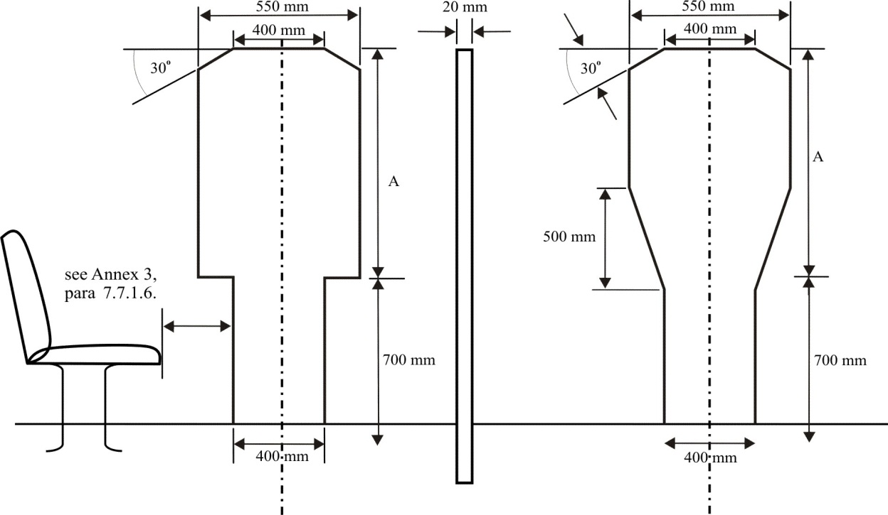

400 мм

400 мм

700 мм

400 мм

500 мм

700 мм

400 мм

400 мм

см. приложение 3, пункт 7.7.1.6

|  |  |  |
| --- | --- | --- |
| *Класс транспортного средства* | *Высота верхнего щита (мм) (размер ″А″ на рис. 1)* | |
| *Контрольный шаблон 1* | *Контрольный шаблон 2* |
| Класс A | 950* | 950 |
| Класс B | 700* | 950 |
| Класс I | 1 100 | 1 100 |
| Класс II | 950 | 1 100 |
| Класс III | 850 | 1 100 |

* В случае транспортных средств класса А или В нижний щит может перемещаться горизонтально по отношению к верхнему щиту при условии, что он перемещается в том же направлении.

Рис. 2  
**Доступ к служебным дверям**

(см. приложение 3, пункт 7.7.1.4)

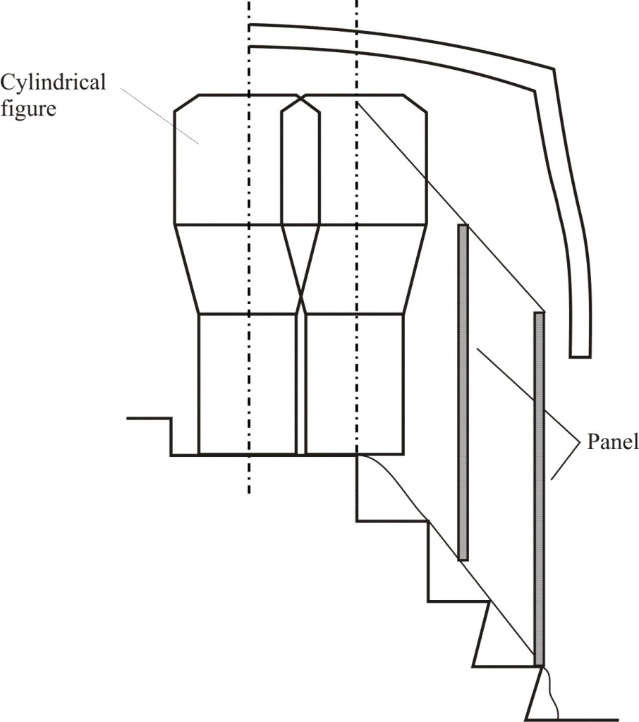

Щит

Цилиндр

Рис. 3  
**Определение свободного доступа к двери (габариты в мм)**

(см. приложение 3, пункт 7.7.1.9.1)

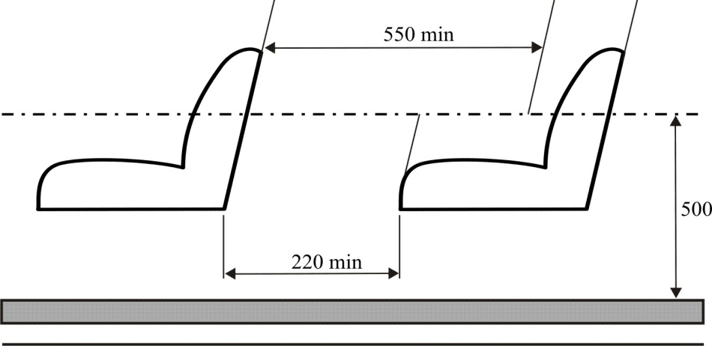

220 мин.

550 мин.

Рис. 4  
**Определение свободного доступа к двери (габариты в мм)**

(см. приложение 3, пункт 7.7.1.9.2)

1 200

макс.

550

мин.

300

мин.

300

мин.

Линия крыши

1,200

max

550

min

300

min

300

min

Roof line

Рис. 5  
**Доступ к запасным дверям**

(см. приложение 3, пункт 7.7.2)

ø 550 мм

ø 550 мм

ø 550 мм

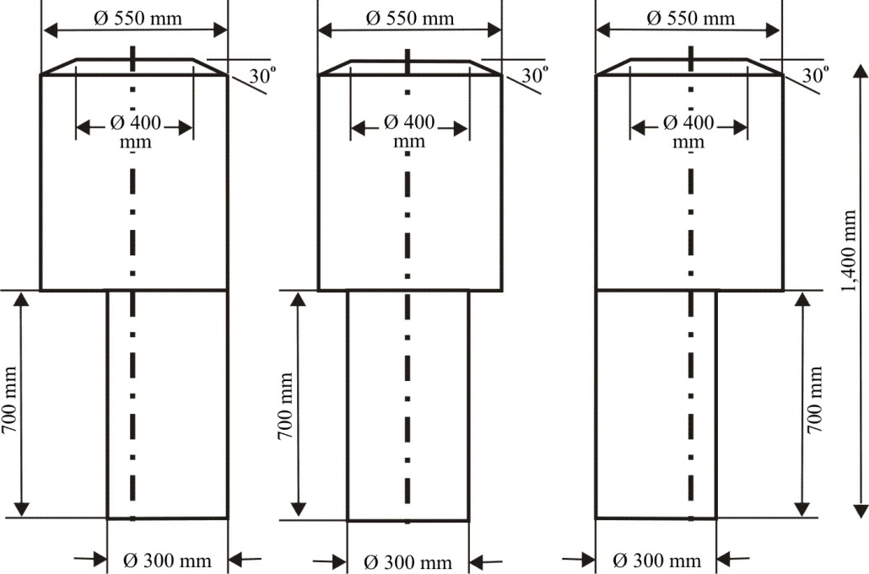

700 мм

1 400 мм

700 мм

700 мм

ø 400 мм

ø 400 мм

ø 400 мм

ø 300 мм

ø 300 мм

ø 300 мм

Рис. 6  
**Шаблон для основного прохода**

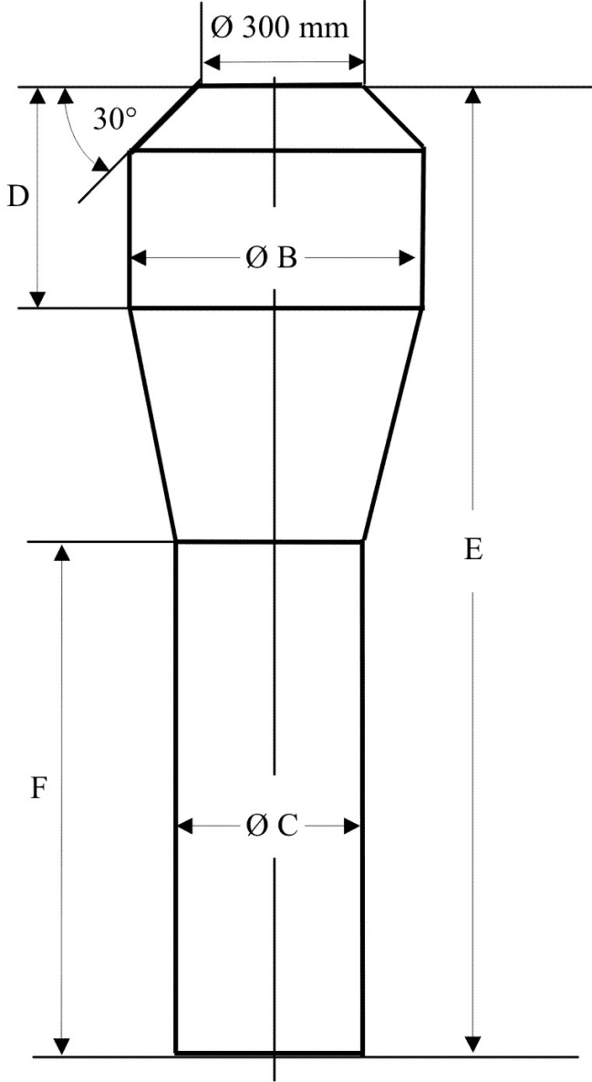

ø 300 мм

| *Один этаж* | | | | | | |
| --- | --- | --- | --- | --- | --- | --- |
| *Класс* | | *B (мм)* | *C (мм)* | *D (мм)* | *E (мм)* | *F (мм)* |
| A | | 550 | 350 | 5001 | 1 9001 | 900 |
| B | | 450 | 300 | 300 | 1 500 | 900 |
| I | | 550 | 4502 | 5001 | 1 9001 | 900 |
| II | | 550 | 350 | 5001 | 1 9001 | 900 |
| III | | 450 | 3003 | 5001 | 1 9001, 4 | 9004 |
| *Два этажа* | | | | | | |
| I | LD | 550 | 4502 | 500 | 1 8005 | 1 0205 |
| UD | 550 | 4502 | 500 | 1 680 | 900 |
| II | LD | 550 | 350 | 500 | 1 8005 | 1 0201 |
| UD | 550 | 350 | 500 | 1 680 | 900 |
| III | LD | 450 | 3003 | 500 | 1 8005 | 1 0205 |
| UD | 450 | 3003 | 500 | 1 680 | 900 |

1 Высота верхнего цилиндра и, следовательно, общая высота могут быть уменьшены на 100 мм в любой части основного прохода позади:

a) поперечной плоскости, расположенной на расстоянии 1,5 м перед центральной линией задней оси (наиболее выдвинутой вперед задней оси в случае транспортных средств, имеющих более одной задней оси); и

b) поперечной вертикальной плоскости, проходящей через задний край служебной двери или самой задней служебной двери при наличии более одной служебной двери.

2 Диаметр нижнего цилиндра может быть уменьшен с 450 мм до 400 мм в любой части основного прохода позади наиболее выдвинутой вперед следующей из двух плоскостей:

a) поперечной вертикальной плоскости, расположенной на расстоянии 1,5 м перед центральной линией задней оси (наиболее выдвинутой вперед задней оси в случае транспортных средств, имеющих более одной задней оси); и

b) поперечной вертикальной плоскости, проходящей через задний край самой задней служебной двери, находящейся между двумя осями.

Для целей вышеизложенных положений каждую жесткую секцию сочлененного транспортного средства рассматривают отдельно.

3  220 мм в случае сидений, имеющих конструкцию, допускающую их перемещение в боковом направлении (см. пункт 7.7.5.3 приложения 3).

4 В случае транспортного средства, в котором часть этажа расположена непосредственно над отделением водителя, общая высота контрольного устройства может быть уменьшена (посредством уменьшения высоты нижнего цилиндра) с 1 900 мм до 1 680 мм в любой части основного прохода перед поперечной вертикальной плоскостью, которая совпадает с центральной линией передней оси.

5 Общая высота контрольного устройства может быть уменьшена (посредством уменьшения высоты нижнего цилиндра):

а) с 1 800 мм до 1 680 мм в любой части основного прохода нижнего этажа позади поперечной вертикальной плоскости, расположенной на расстоянии 1 500 мм перед центральной линией задней оси (наиболее выдвинутой вперед задней оси в случае транспортных средств, имеющих более одной задней оси);

b) с 1 800 мм до 1 770 мм в случае служебной двери, которая расположена перед передней осью в любой части основного прохода, расположенного между двумя поперечными вертикальными плоскостями, проходящими на расстоянии 800 мм перед центральной линией передней оси и позади нее.

Рис. 7  
**Ограничение основного прохода спереди (габариты в мм)**

(см. приложение 3, пункт 7.7.5.1.1.1)

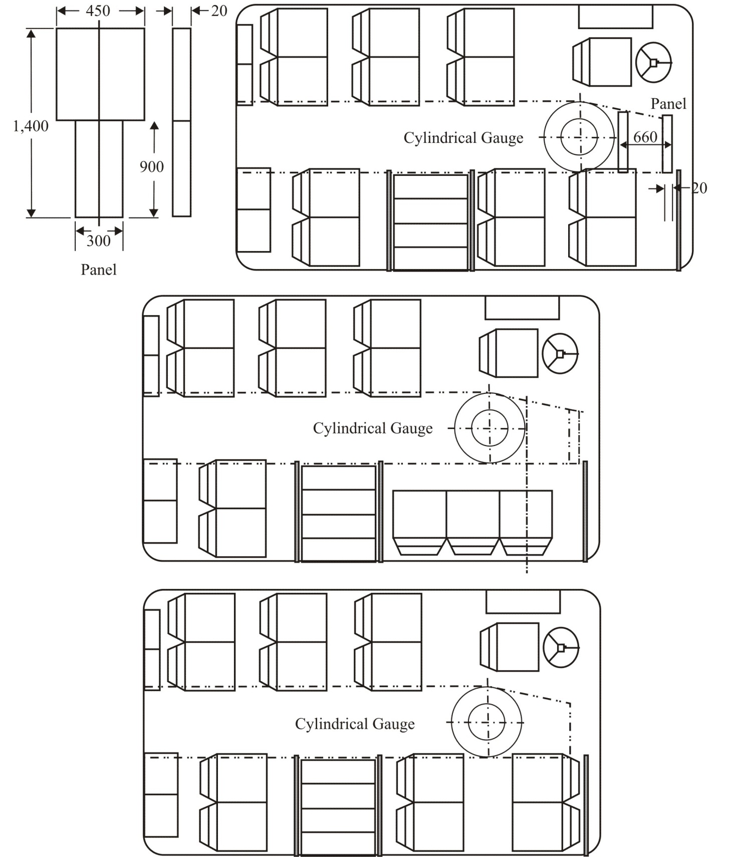

1 400

Щит

Щит

Цилиндрический шаблон

Цилиндрический шаблон

Цилиндрический шаблон

Рис. 8  
**Ступеньки для пассажиров (габариты в мм)**

(см. приложение 3, пункт 7.7.7)

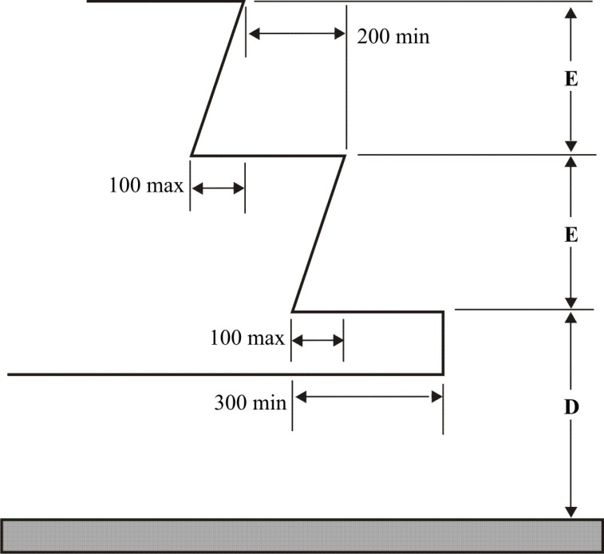

300 мин.

100 макс.

100 макс.

200 мин.

Высота над уровнем земли, порожнее транспортное средство

| *Классы* | | *I и A* | *II, III и B* |
| --- | --- | --- | --- |
| Первая ступенька от | Макс. высота (мм) | 3401 | 3801, 2, 3 |
| поверхности земли "D" | Мин. глубина (мм) | 300* | |
| Другие ступеньки "E" | Макс. высота (мм) | 2504 | 3505 |
| Мин. высота (мм) | 120 | |
| Мин. глубина (мм) | 200 | |

* 230 мм для транспортных средств вместимостью не более 22 пассажиров.

1 700 мм для запасной двери.

1 500 мм для запасной двери на верхнем этаже двухэтажного транспортного средства.  
Макс. 850 мм для запасной двери на нижнем этаже двухэтажного транспортного средства.

2  430 мм для транспортного средства только с механической подвеской.

3 По крайней мере для одной служебной двери; 400 мм для других служебных дверей.

4 300 мм для ступенек у двери за самой задней осью.

5 250 мм в основных проходах транспортных средств вместимостью не более 22 пассажиров.

*Примечания*:

1. В случае двойных дверей ступеньки в каждой половине прохода, обеспечивающего доступ, рассматривают отдельно.

2. Значение "E" необязательно должно быть одинаковым для каждой ступеньки.

Рис. 9  
**Ширина пассажирских сидений (габариты в мм)**

(см. приложение 3, пункт 7.7.8.1)

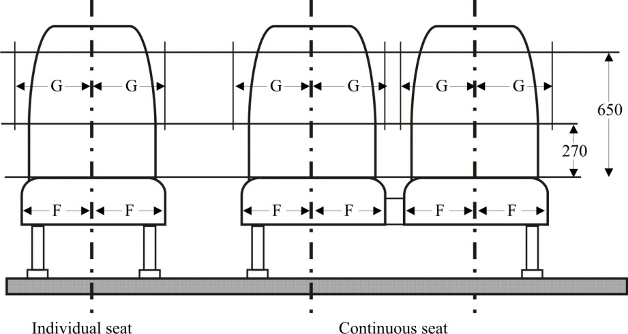

Сплошное сиденье

Индивидуальное сиденье

|  | *G (мм) мин.* | |
| --- | --- | --- |
| F (мм) мин. | Сплошные сиденья | Индивидуальные сиденья |
| 200* | 225 | 250 |

* 225 для класса III.

Рис. 9А **Ширина пассажирских сидений (габариты в мм)**

(см. приложение 3, пункт 7.7.8.1.3)

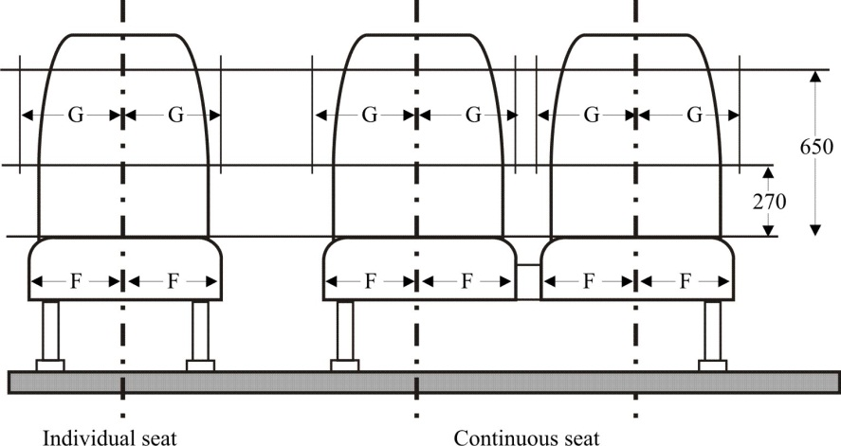

Сплошное сиденье

Индивидуальное сиденье

|  |  |  |
| --- | --- | --- |
|  | *G (мм) мин.* | |
| F (мм) мин. | Сплошные сиденья | Индивидуальные сиденья |
| 200 | 200 | 200 |

Рис. 10  
**Допустимое присутствие элементов на высоте плеча (габариты в мм)**

Поперечное сечение минимального свободного пространства на высоте плеча для сиденья, прилегающего к стенке транспортного средства

(см. приложение 3, пункт 7.7.8.1.4)

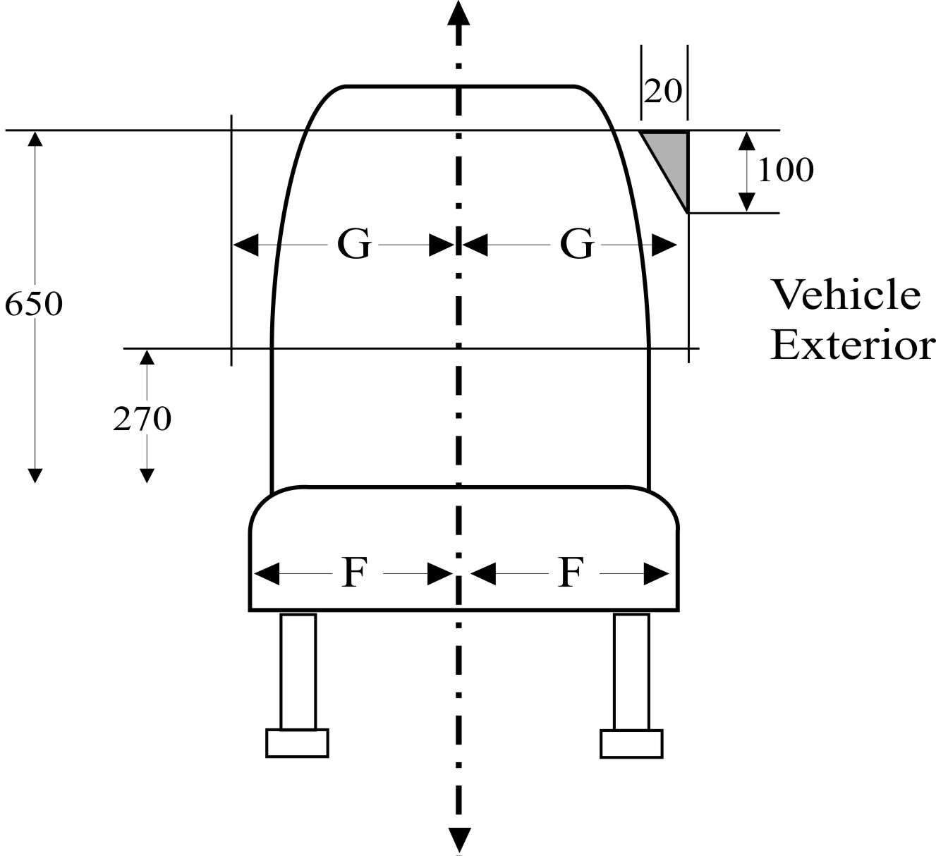

Снаружи транспортного средства

G = 225 мм в случае сплошного сиденья

G = 250 мм в случае индивидуального сиденья

G = 200 мм для транспортных средств шириной менее 2,35 м

Рис. 11а  
**Глубина и высота подушки сиденья**

(см. приложение 3, пункты 7.7.8.2 и 7.7.8.3)

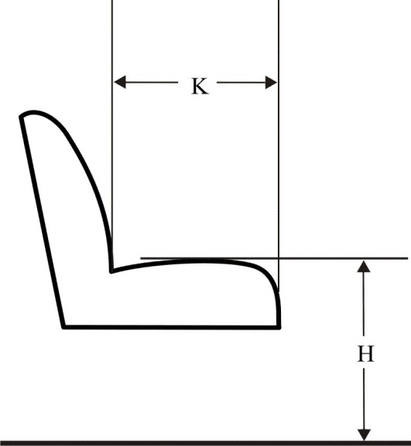

H = 400/500 мм*  
K = 350 мм мин.**

* 350 мм в надколесных дугах и моторном отсеке.  
** 400 мм в транспортных средствах классов II и III.

Рис. 11b  
**Пространство для ног пассажиров, занимающих сиденья, расположенные за другими сиденьями, или сиденья, обращенные к основному проходу**

(см. приложение 3, пункт 7.7.8.5.2)

макс. 600 мм

мин. 300 мм

30 ° − макс.  
−8 ° − мин.

700 мм мин.

**150 мм мин.**

Рис. 12 **Расстояние между сиденьями**

(см. приложение 3, пункт 7.7.8.4)

1 300 мм

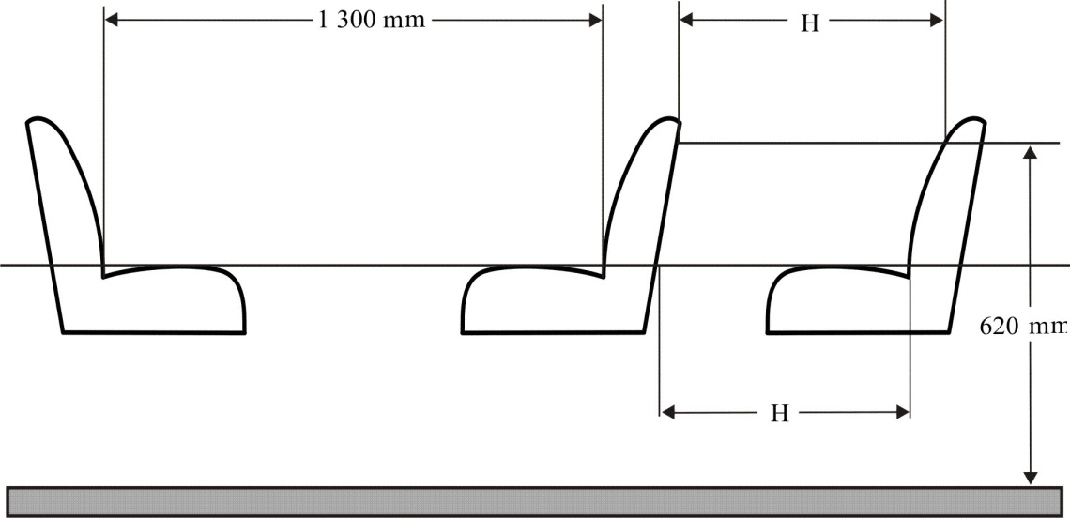

620 мм

|  |  |
| --- | --- |
|  | *H* |
| Классы I, A и B | 650 мм |
| Классы II и III | 680 мм |

Рис. 13  
**Пространство для пассажиров, занимающих сиденья, расположенные за перегородкой или другими жесткими элементами, не являющимися   
сиденьем**

(см. приложение 3, пункт 7.7.8.5.1)

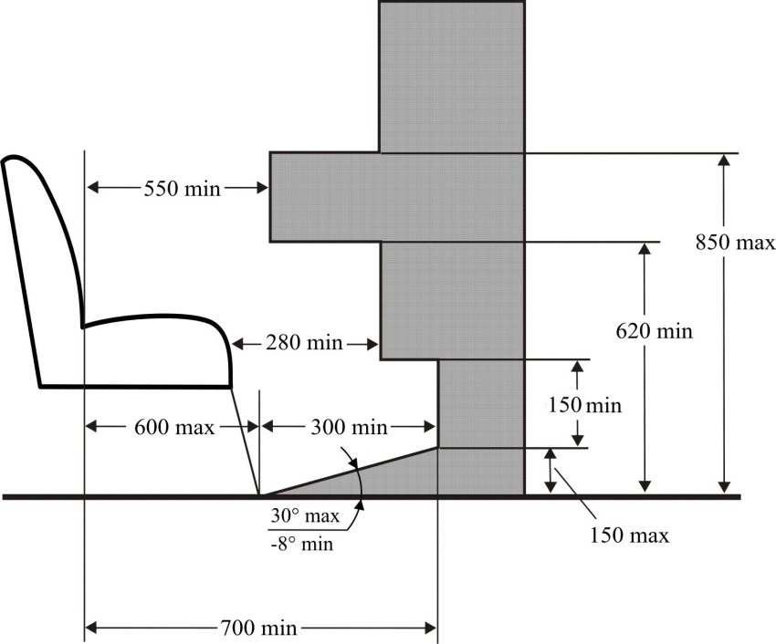

−8о мин.

600 макс.

30о макс.

150 макс.

700 мин.

150 мин.

300 мин.

280 мин.

620 мин.

550 мин.

850 макс.

Рис. 14  
Допустимое присутствие элементов в пространстве над сиденьем (габариты в мм)

Поперечное сечение минимального свободного пространства над сиденьем, прилегающим к стенке транспортного средства

(см. приложение 3, пункт 7.7.8.6.3.1)

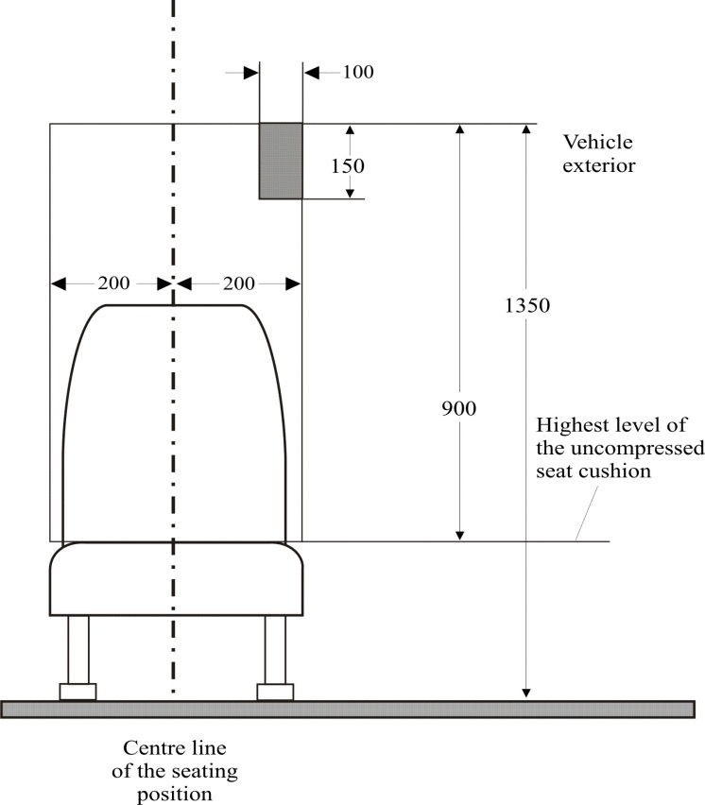

1 350

Центральная линия   
сидячего места

Наивысший уровень несжатой подушки сиденья

Снаружи транспортного средства

Рис. 15  
Допустимое присутствие элементов над сидячим местом

(см. приложение 3, пункт 7.7.8.6.3.2)



|  |
| --- |
| *I (мм)* |
| 400−500 |
| (для классов A, B, I и II минимум 350 мм в местах расположения надколесных дуг и моторного отсека (моторных отсеков)) |

Рис. 16  
Допустимое присутствие элементов в нижней части пространства для пассажиров (габариты в мм)

(см. приложение 3, пункт 7.7.8.6.3.3)

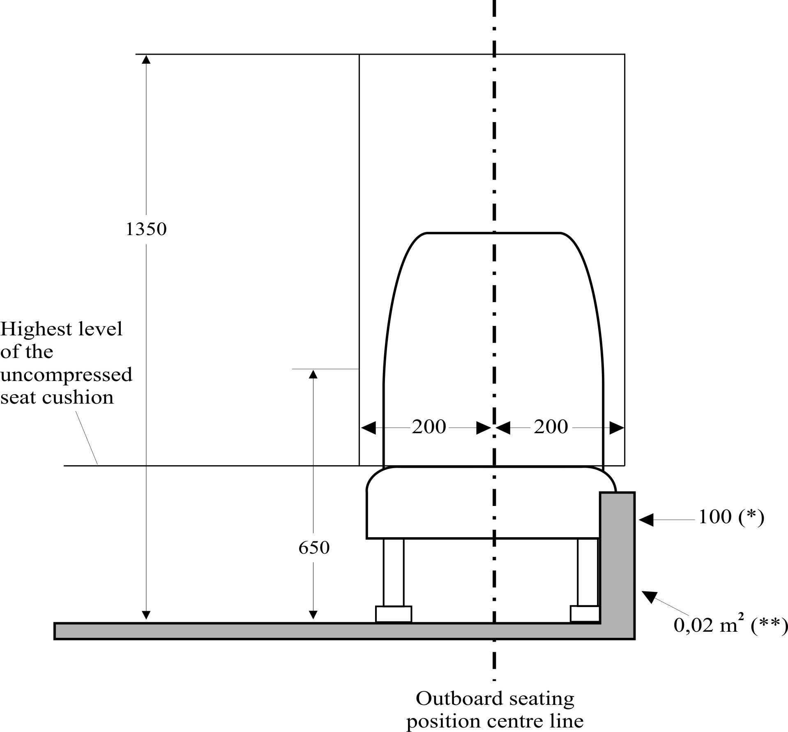

100 м*

1 350

0,02 м2 **

Центральная линия бокового сидячего места

Наивысший уровень несжатой подушки сиденья

* 150 мм для низкопольных транспортных средств.

** 0,03 м2 для низкопольных транспортных средств.

Рис. 17  
Допустимое присутствие элементов на задних угловых сиденьях

Вид зоны расположения сидений (два боковых сиденья сзади)

(см. приложение 3, пункт 7.7.8.6.3.4)

Конструкции

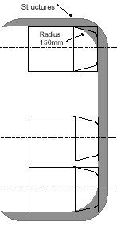

Радиус  
150 мм

Рис. 18  
Допустимое присутствие надколесной дуги, не выходящей за пределы вертикальной центральной линии бокового сиденья (габариты в мм)

(см. приложение 3, пункт 7.7.8.6.4.2.1)

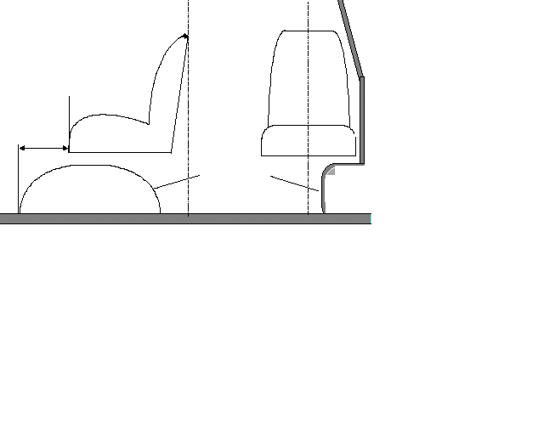

Надколесная дуга

Не ограничено

Рис. 19  
Допустимое присутствие надколесной дуги, выходящей за пределы вертикальной центральной линии бокового сиденья (габариты в мм)

(см. приложение 3, пункт 7.7.8.6.4.2.2)



Рис. 20  
Испытательное устройство для определения расположения поручней

(см. приложение 3, пункт 7.11.2.1)



Толщина: 20 мм

Рис. 21  
Эталонная инвалидная коляска

(см. приложение 8, пункт 3.6.4)

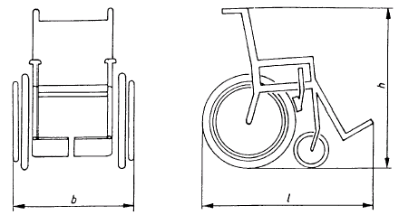

Общая длина, l: 1 200 мм

Общая ширина, b: 700 мм

Общая высота, h: 1 090 мм

*Примечание:* Если пассажир находится в инвалидной коляске, общая длина увеличивается на 50 мм, а высота составляет 1 350 мм над уровнем земли.

Рис. 22  
Минимальное свободное пространство для пользователя инвалидной коляской в зоне размещения инвалидных колясок (габариты в мм)

(см. приложение 8, пункт 3.6.1)

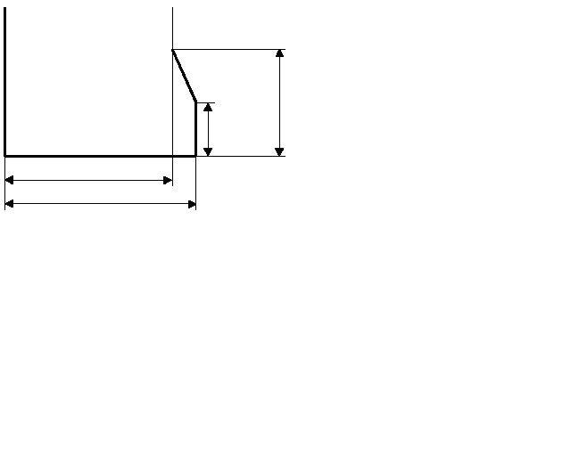

Мин. 750

Мин. 350

Мин. 1 300

Мин. 1 150

Рис. 23  
Символы доступности

(см. приложение 8, пункты 3.2.8 и 3.6.6)

Рис. 23А  
Пиктограмма для пользователей инвалидных колясок

или

Цвет: белый символ на синем фоне

Размер: по меньшей мере 130 мм в диаметре

Ссылка на принципы разработки символов безопасности: ISO 3864-1:2002

Рис. 23В  
Пиктограмма для пассажиров с ограниченной мобильностью,   
кроме пользователей инвалидных колясок

Цвет: белый символ на синем фоне

Размер: по меньшей мере 130 мм в диаметре

Ссылка на принципы разработки символов безопасности: ISO 3864-1:2002

Рис. 24  
(Зарезервировано)

Рис. 25  
Пространство для ног пассажира

(см. приложение 3, пункт 7.7.1.6)

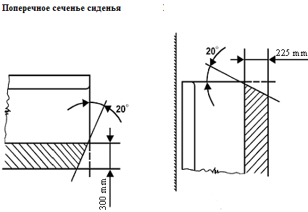

225 мм

300 мм

Поперечное сеченье сиденья Продольное сеченье сиденья

Рис. 26  
Доступ к аварийным люкам в крыше

225 мм

(см. приложение 3, пункт 7.7.4.1.1)

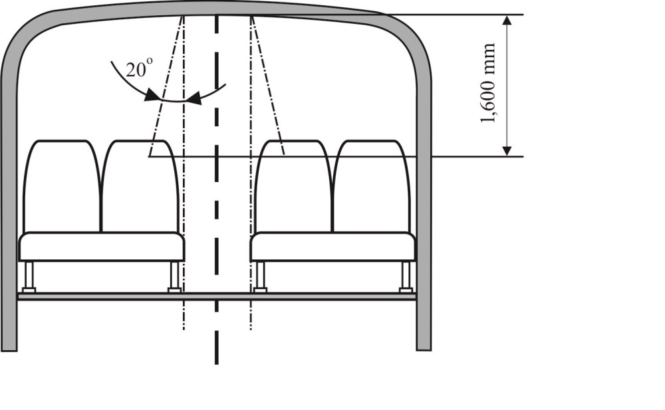

1 600 мм

Рис. 27  
Доступ к водительской двери

(см. приложение 3, пункт 7.6.1.7.2)



Рис. 28  
Доступ к водительской двери

(см. приложение 3, пункт 7.6.1.9.3)



Рис. 29 **Пример опорной панели для инвалидной коляски, обращенной против направления движения**

(см. приложение 8, пункт 3.8.6)



Рис. 30

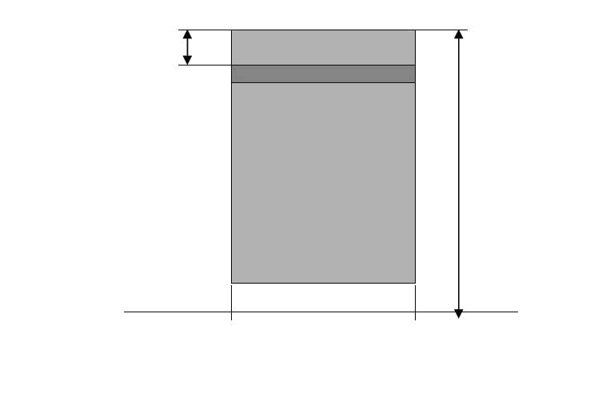

Мин. 90 мм

Мин. 800 мм

Приложение 5 − (Зарезервировано)

Приложение 6

Руководящие положения, касающиеся измерения усилия закрывания дверей с механическим приводом

(см. приложение 3, пункт 7.6.5.6.1.1)

и противодействующего усилия аппарелей с механическим приводом

(см. приложение 8, пункт 3.11.4.3.3)

1. Общие положения

Закрывание двери с механическим приводом и функционирование аппарели с механическим приводом представляют собой динамические процессы. Когда движущаяся дверь или аппарель наносит удар по препятствию, результатом этого является динамическое противодействующее усилие, характеристики которого (во времени) зависят от нескольких факторов (например, массы двери или аппарели, ускорения, габаритов).

2. Определения

2.1 Усилие закрывания или противодействия F(t) является функцией времени и измеряется на внешнем крае двери или аппарели (см. пункт 3.2 ниже).

2.2 Пиковое усилие FS является максимальной величиной усилия закрывания или противодействия.

2.3 Действующее усилие FЕ является средней величиной соотношения усилия закрывания или противодействия и продолжительности импульса:



2.4 Продолжительность импульса T означает период времени между временем t1 и t2:

T = t2 − t1,

где

t1 − порог чувствительности, если усилие закрывания или противодействия превышает 50 H;

t2 − порог убывания, если усилие закрывания или противодействия меньше 50 H.

2.5 Соотношение между указанными выше параметрами показано ниже на рис. 1 ниже (в качестве примера):

Рис. 1

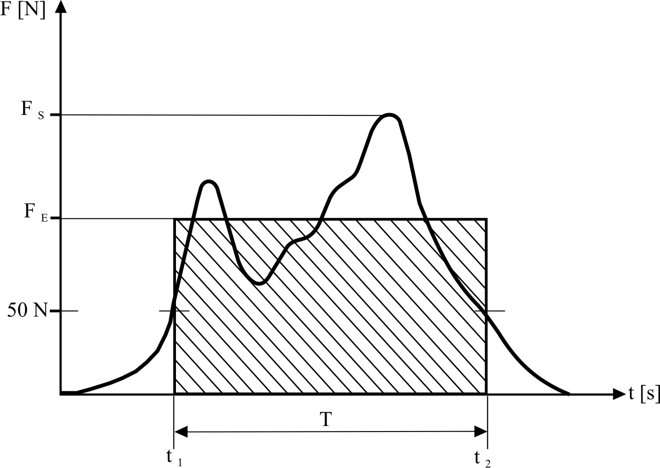

2.6 Усилие зажима или среднее противодействующее усилие FС является средней арифметической величиной действующих усилий, многократно и последовательно измеренных в одной и той же точке измерения:



3. Измерения

3.1 Условия измерения:

3.1.1 температурный диапазон: 10−30 °C;

3.1.2 транспортное средство располагают на горизонтальной поверхности. Если измерения производят для аппарели, то на эту поверхность устанавливают жестко фиксируемый блок или другое аналогичное приспособление, на одну из сторон которого может воздействовать аппарель.

3.2 Измерение проводят в следующих точках:

3.2.1 в случае дверей:

3.2.1.1 на основных замыкающихся краях двери:

одно − в середине двери,

одно − на высоте 150 мм от нижнего края двери;

3.2.1.2 если двери оборудованы устройствами, предохраняющими от зажима при открывании:

на вторичных замыкающихся краях двери в точке, которая считается самым опасным местом зажима;

3.2.2 в случае аппарелей:

3.2.2.1 на внешнем крае аппарели, перпендикулярном направлению ее перемещения:

одно − в середине аппарели,

одно − на расстоянии 100 мм вовнутрь от каждого края, параллельного направлению перемещения аппарели.

3.3 В каждой из точек измерения для определения усилия зажима или среднего противодействующего усилия в соответствии с пунктом 2.6 выше проводят по крайней мере три измерения.

3.4 Величину усилия зажима или противодействия регистрируют при помощи фильтра низких частот с предельной частотой 100 Гц. Для ограничения продолжительности импульса порог чувствительности и порог убывания устанавливают на 50 H.

3.5 Отклонение показаний от расчетной величины не должно превышать ± 3%.

4. Измерительное устройство

4.1 Измерительное устройство состоит из двух частей: рукоятки и измерительного элемента, представляющего собой камеру нагрузки (см. рис. 2).

4.2 Камера нагрузки имеет следующие характеристики:

4.2.1 она состоит из двух скользящих втулок, наружные размеры которых составляют 100 мм в диаметре и 115 мм в ширину. Внутри камеры нагрузки между двумя втулками устанавливается нажимная пружина таким образом, чтобы при приложении соответствующего усилия происходило сжатие камеры нагрузки;

4.2.2 прочность камеры нагрузки составляет 10 ± 0,2 H/мм. Максимальное прогибание пружины ограничено 30 мм, с тем чтобы можно было достичь максимального пикового усилия в 300 H.

Рис. 2

115 мм

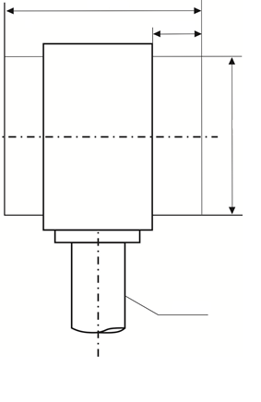

Рукоятка

100 мм

30 мм

Приложение 7

Альтернативные требования к транспортным средствам классов А и B

1. Транспортные средства классов А и В должны отвечать требованиям приложения 3, за исключением тех случаев, когда:

а) вместо пункта 7.6.3.1 приложения 3 транспортное средство может соответствовать требованиям пункта 1.1 настоящего приложения;

b) вместо пункта 7.6.2 приложения 3 транспортное средство может соответствовать требованиям пункта 1.2 настоящего приложения.

1.1 Минимальные размеры выходов

Для выходов различных типов должны выдерживаться следующие минимальные размеры:

| *Проем* | *Размеры* | *Примечания* |
| --- | --- | --- |
| Служебная дверь | *Высота входа*:  Класс  A: 1 650 мм  B: 1 500 мм | Высоту проема служебной двери измеряют как вертикальное расстояние по вертикальной плоскости горизонтальных проекций средней точки дверного проема и верхней поверхности нижней ступеньки. |
|  | Высота проема | Вертикальная высота проема служебной двери должна быть такой, чтобы обеспечивать свободное перемещение двойного щита, упомянутого в пункте 7.7.1.1 приложения 3. Верхние углы могут быть закруглены, причем радиус закругления не должен превышать 150 мм. |
|  | *Ширина*:  Одинарная дверь:  650 мм  Двойная дверь: 1 200 мм | Для транспортных средств класса В, в которых высота проема служебной двери составляет 1 400−1 500 мм, минимальная ширина проема одинарной двери должна составлять 750 мм. Для всех транспортных средств ширина любой служебной двери может быть уменьшена на 100 мм, если измерение производят на уровне поручней, и на 250 мм, когда это требуется в случае выступающих надколесных дуг, механизма включения автоматического или дистанционного управления дверьми либо наклона ветрового стекла. |
| Запасная дверь | Высота: 1 250 мм  Ширина:  550 мм | Ширина может быть уменьшена до 300 мм, если это требуется в случае выступающих надколесных дуг, при условии, что ширина составляет 550 мм на минимальной высоте в 400 мм над самой низкой частью дверного проема. Верхние углы могут быть закруглены, причем радиус закругления не должен превышать 150 мм. |
| Запасное окно и аварийный люк | Площадь  проема:  400 000 мм2 | В это отверстие должен вписываться прямоугольник размерами 500 мм х 700 мм. |

1.1.1 Транспортное средство, к которому применяется пункт 7.7.1.10 приложения 3, должно отвечать требованиям пункта 7.6.3.1 приложения 3 или пункта 1.1 настоящего приложения в отношении запасных окон и аварийных люков и следующим минимальным требованиям в отношении служебных дверей и запасных дверей:

| *Проем* | *Размеры* | *Примечания* |
| --- | --- | --- |
| Служебная дверь | Высота  проема: 1 100 мм | Этот размер может быть уменьшен, если радиус закругления в углах проема не превышает 150 мм. |
|  | Ширина:  Одинарная дверь: 650 мм  Двойная дверь: 1 200 мм | Этот размер может быть уменьшен, если радиус закругления в углах проема не превышает 150 мм. Ширина может быть уменьшена на 100 мм, если измерение производят на уровне поручней, и на 250 мм, если это требуется в случае выступающих надколесных дуг, механизма включения автоматического или дистанционного управления дверьми либо наклона ветрового стекла. |
| Запасная дверь | Высота: 1 100 мм  Ширина: 550 мм | Ширина может быть уменьшена до 300 мм, если это требуется в случае выступающих надколесных дуг, при условии, что ширина составляет 550 мм на минимальной высоте в 400 мм над самой низкой частью дверного проема. Верхние углы могут быть закруглены, причем радиус закругления не должен превышать 150 мм. |

1.2 Расположение выходов

1.2.1 Служебная дверь (служебные двери) должна (должны) располагаться с ближней к обочине стороны транспортного средства, соответствующей направлению движения в стране, в которой транспортное средство подлежит регистрации, или в задней торцевой части транспортного средства.

1.2.2 Выходы располагают таким образом, чтобы с каждой стороны транспортного средства имелся по крайней мере один выход.

1.2.3 В передней половине и задней половине пространства для пассажиров предусматривают по крайней мере по одному выходу.

1.2.4 При отсутствии аварийного люка по крайней мере один выход предусматривают либо в задней торцевой части, либо в передней торцевой части транспортного средства.

Приложение 8

Требования к техническим устройствам, облегчающим доступ для пассажиров   
с ограниченной мобильностью

1. Общие положения

В настоящем приложении содержатся положения, применяемые к транспортным средствам, конструкция которых облегчает доступ для пассажиров с ограниченной мобильностью и пользователей инвалидных колясок.

2. Область применения

Настоящие требования применяются к транспортным средствам, конструкция которых обеспечивает облегченный доступ для лиц с ограниченной мобильностью.

3. Требования

3.1 Ступеньки

Высота над уровнем грунта первой ступеньки по крайней мере одной служебной двери не должна превышать 250 мм для транспортных средств классов I и А и 320 мм для транспортных средств классов II, III и В. В том случае, когда этому требованию удовлетворяет только одна служебная дверь, не должно быть предусмотрено никаких ограждений или указателей, которые препятствовали бы использованию этой двери как для входа, так и для выхода.

В качестве альтернативного варианта для транспортных средств классов I и А первая от земли ступенька не должна превышать 270 мм в двухдверных проемах: на выходе и на входе.

Может быть задействована система опускания пола и/или выдвижная ступенька.

Высота ступенек у вышеупомянутой двери (вышеупомянутых дверей) в проходе, обеспечивающем доступ, и в основном проходе не должна превышать 200 мм для транспортных средств классов I и А и 250 мм для транспортных средств классов II, III и В.

Переход из заглубленного основного прохода к пространству для сидящих пассажиров не рассматривается как ступенька.

3.2 Места для лиц приоритетной категории и пассажиров с ограниченной мобильностью

3.2.1 Сиденья должны быть обращены либо вперед, либо назад по направлению движения, размещаться вблизи служебной(ых) двери (дверей), предназначенной(ых) для посадки и высадки, и устанавливаться с соблюдением положений пункта 3.1 выше.

3.2.2 По крайней мере под одним местом для лиц приоритетной категории или поблизости от него должно быть предусмотрено достаточное пространство для собаки-поводыря. Это пространство не составляет часть основного прохода.

3.2.3 Между сидячим местом и основным проходом на сиденьях должны устанавливаться подлокотники, могущие легко убираться для обеспечения свободного доступа к сиденью. В качестве альтернативного варианта в случае обращенных друг к другу сидений одно из находящихся у основного прохода сидений может быть оборудовано вертикальной стойкой. Эту стойку располагают таким образом, чтобы сидящий пассажир был защищен и чтобы сиденье было легко доступно.

3.2.4 Минимальная ширина подушки места для лиц приоритетной категории, измеренная от вертикальной плоскости, проходящей через центр этого сидячего места, должна составлять 220 мм с каждой стороны.

3.2.5 Высота несжатой подушки сиденья по отношению к полу должна быть такой, чтобы расстояние от пола до горизонтальной плоскости, проходящей по касательной к передней верхней поверхности подушки сиденья, составляла 400−500 мм.

3.2.6 Пространство для ног в зоне размещения мест для лиц приоритетной категории должно выходить за пределы сиденья от вертикальной плоскости, проходящей через передний край подушки сиденья. Уклон в любом направлении в пространстве для ног не должен превышать 8%. Для транспортных средств классов I и А вертикальное расстояние между полом пространства для сидящих пассажиров и прилегающим проходом, обеспечивающим доступ, не должно превышать 250 мм.

3.2.7 Свободная высота над каждым местом для лиц приоритетной категории, измеренная от наивысшей точки несжатой подушки сиденья, должна составлять не менее 1 300 мм для транспортных средств классов I и А и 900 мм для транспортных средств класса II. Эта свободная высота должна занимать пространство над вертикальной проекцией минимальной требуемой ширины сиденья 440 мм сиденья и соответствующим пространством для ног.

Спинка сиденья или другой предмет могут занимать часть этого пространства при условии сохранения минимального свободного вертикального пространства в 230 мм перед подушкой сиденья. В том случае, если сиденье для лиц приоритетной категории обращено к перегородке высотой более 1 200 мм, это пространство должно составлять 300 мм. По краям свободного пространства, определенного выше, могут находиться выступы в соответствии с пунктами 7.7.8.6.3.1−7.7.8.6.3.4 приложения 3, если под ссылкой на свободное пространство в пунктах 7.7.8.6.1 и 7.7.8.6.2 приложения 3 понимается ссылка на свободное пространство, определенное выше. Могут применяться положения пункта 7.7.8.1.4 приложения 3. Поручни или опоры для рук, упомянутые в пункте 3.4.2 ниже, могут выступать от боковой стенки в свободное пространство над вертикальной проекцией пространства для ног не более чем на 100 мм.

3.2.8 На транспортные средства, оборудованные местом для лиц приоритетной категории, наносят пиктограмму(ы) в соответствии с рис. 23В приложения 4, видимую (видимые) снаружи со стороны тротуара, в передней части транспортного средства и в непосредственной близости от соответствующей(их) служебной двери (служебных дверей). Пиктограмму помещают также внутри транспортного средства вблизи места для лиц приоритетной категории.

3.3 Устройства связи

3.3.1 Устройства связи размещают поблизости от любого места для лиц приоритетной категории и в пределах каждой зоны, предназначенной для инвалидных колясок, на высоте 700−1 200 мм над полом.

3.3.2 Устройства связи, расположенные в зоне с низким уровнем пола, устанавливают на высоте 800−1 500 мм в местах, где нет сидений.

3.3.3 (Зарезервировано)

3.3.4 Если транспортное средство оснащено аппарелью или подъемником, то снаружи, поблизости от двери и на высоте 850−1 300 мм от земли устанавливают устройство связи с водителем. Это требование не применяется к двери, расположенной в поле прямой видимости водителя.

3.4 Поручни для мест, предназначенных для лиц приоритетной категории

3.4.1 Между местами для лиц приоритетной категории, описание которых приводится в пункте 7.7.8.5.3 приложения 3, и по крайней мере одной служебной дверью, предназначенной для посадки и высадки, предусматривают поручень на высоте 800−900 мм над уровнем пола. Прерывание поручня допускается в том месте, где необходимо обеспечить доступ к площадке для инвалидных колясок, к сиденью, расположенному над надколесной дугой, лестнице, основному или другому проходу. Любое прерывание поручня не должно составлять более 1 050 мм и по крайней мере с одной стороны разрыва должен быть установлен вертикальный поручень.

3.4.2 Поручни или опоры для рук устанавливают около мест для лиц приоритетной категории с целью облегчить посадку на сиденье и вставание с него, и они должны быть спроектированы таким образом, чтобы пассажир мог легко за них ухватиться.

3.5 Уклон пола

Уклон любого прохода, обеспечивающего доступ, основного прохода или пола между любым местом для лиц приоритетной категории или площадкой для инвалидных колясок и по крайней мере одним входом и одним выходом либо комбинированным входом и выходом не должен превышать 8%. Такие зоны уклона должны иметь нескользкую поверхность.

3.6 Места для инвалидных колясок

3.6.1 Для каждого пользователя инвалидной коляски в пассажирском салоне должна быть предусмотрена специальная зона шириной не менее 750 мм и длиной не менее 1 300 мм. Продольная плоскость этой специальной зоны должна быть параллельна продольной плоскости транспортного средства, и пол этой специальной зоны должен иметь нескользкую поверхность, а максимальный уклон в любом направлении не должен превышать 5%. В случае установки инвалидной коляски против направления движения в соответствии с требованиями пункта 3.8.4 настоящего приложения уклон в продольном направлении не должен превышать 8% при том условии, что этот уклон направлен вверх от передней к задней части специальной зоны.

В случае размещения инвалидных колясок по направлению движения верх спинок впереди стоящих сидений может выступать в эту зону для инвалидных колясок, если предусмотрено свободное пространство, как показано на рис. 22 в приложении 4.

3.6.2 Предусматривают по крайней мере один дверной проем, через который могут перемещаться пользователи инвалидных колясок. В случае транспортных средств класса I по крайней мере одной дверью для доступа инвалидных колясок должна быть служебная дверь. Дверь для доступа инвалидной коляски оснащают посадочным устройством, отвечающим положениям пункта 3.11.3 (подъемник) или 3.11.4 (аппарель) настоящего приложения.

3.6.3 Минимальная высота не служебной двери, предназначенной для доступа инвалидных колясок, должна составлять 1 400 мм. Минимальная ширина всех дверей, обеспечивающих доступ в транспортное средство инвалидных колясок, должна составлять 900 мм, но может быть уменьшена на 100 мм, если измерение производят на уровне поручней.

3.6.4 Для пользователя инвалидной коляской должна быть обеспечена возможность свободного и легкого перемещения снаружи вовнутрь транспортного средства по крайней мере через одну из дверей для доступа инвалидных колясок в специальную зону (специальные зоны) на эталонной инвалидной коляске с размерами, указанными на рис. 21 в приложении 4.

3.6.4.1 Под словами "*свободное и легкое перемещение*" подразумевается, что:

а) у пользователя инвалидной коляски имеется достаточное пространство для перемещения без помощи посторонних лиц;

b) отсутствуют ступеньки, проемы или стойки, которые могли бы помешать свободному перемещению пользователя инвалидной коляски.

3.6.4.2 Для целей применения вышеизложенных положений в случае транспортных средств классов I и А, оснащенных более чем одной площадкой для инвалидных колясок, проводят испытание для каждой площадки для инвалидных колясок, при этом все другие площадки, предназначенные для инвалидных колясок, должны быть заняты эталонными инвалидными колясками.

3.6.5 На транспортных средствах классов I и А, оборудованных аппарелью для доступа инвалидных колясок, должна обеспечиваться возможность заезда эталонной инвалидной коляски c размерами, указанными на рис. 21 в приложении 4, в транспортное средство и выезда из него при движении коляски в направлении вперед.

3.6.6 На транспортные средства, оборудованные площадкой для размещения инвалидных колясок, наносят пиктограмму(ы) в соответствии с рис. 23А приложения 4, видимую (видимые) снаружи со стороны тротуара, в передней части транспортного средства и в непосредственной близости от соответствующей(их) служебной двери (служебных дверей).

Одну из таких пиктограмм помещают внутри транспортного средства вблизи каждой площадки для инвалидных колясок с указанием того, подлежит ли коляска размещению по направлению или против направления движения транспортного средства.

3.7 Сиденья и места для стоящих пассажиров в зоне для инвалидных колясок

3.7.1 В зоне для инвалидных колясок могут быть установлены откидные сиденья. Однако в сложенном положении такие сиденья, когда их не используют, не должны заступать в зону для инвалидных колясок.

3.7.2 Транспортное средство может быть оборудовано съемными сиденьями, устанавливаемыми в зоне для инвалидных колясок, при условии, что такие сиденья могут быть легко демонтированы водителем или членом экипажа.

3.7.3 Применительно к транспортным средствам классов I, II и А, если пространство для ног у любого сиденья или часть откидного сиденья в рабочем положении заступает в зону для инвалидных колясок, то на эти сиденья или вблизи них устанавливают знаки со следующей надписью, эквивалентным обозначением или пиктограммой:

"Уступите это место пользователю инвалидной коляски".

К любым используемым текстовым обозначениям применяются положения пункта 7.6.11.4 приложения 3.

3.7.4 На транспортных средствах, в которых площадка для размещения инвалидных колясок предназначена исключительно для нужд пользователей инвалидных колясок, как это предусмотрено в пункте 7.2.2.2.10 приложения 3, такие площадки четко маркируют следующей надписью, эквивалентным обозначением или пиктограммой:

"Зона предназначена исключительно для пользователя инвалидной коляски".

К любым используемым текстовым обозначениям применяются положения пункта 7.6.11.4 приложения 3.

3.8 Устойчивость инвалидных колясок

3.8.1 На транспортных средствах, в которых требуется устанавливать удерживающие системы для пассажиров, зону для инвалидных колясок проектируют таким образом, чтобы пользователь инвалидной коляски сидел лицом по направлению движения, а саму зону оборудуют удерживающими системами, отвечающими требованиям, изложенным либо в пункте 3.8.2, либо в пункте 3.8.3 ниже.

На транспортных средствах, в которых не требуется устанавливать удерживающие системы для пассажиров, зону для инвалидных колясок оборудуют удерживающими системами, отвечающими требованиям, изложенным в пункте 3.8.2 или 3.8.3, либо требованиям, изложенным в пункте 3.8.4 ниже.

3.8.2 Размещение инвалидных колясок по направлению движения − требования в отношении статического испытания

3.8.2.1 Каждую зону для инвалидных колясок оборудуют удерживающей системой, способной удерживать инвалидную коляску и пользователя инвалидной коляски.

3.8.2.2 Эта удерживающая система и ее крепления должны быть сконструированы таким образом, чтобы выдерживать усилия, эквивалентные тем, которые предписаны для пассажирских сидений и удерживающих систем для пассажиров.

3.8.2.3 Статическое испытание проводят в соответствии со следующими требованиями:

3.8.2.3.1 предписанные усилия прилагают в направлениях вперед и назад, по отдельности, а также к самой удерживающей системе;

3.8.2.3.2 усилие сохраняют в течение не менее 0,2 с;

3.8.2.3.3 удерживающая система должна быть способна выдержать это испытание. Остаточная деформация, включая частичный разрыв или поломку удерживающей системы, не считается выходом из строя, если требуемое усилие выдерживается в течение указанного времени. В соответствующем случае предусматривают ручное управление блокирующего устройства, позволяющего извлечь инвалидную коляску из транспортного средства после снятия растягивающего усилия.

3.8.2.4 В направлении вперед в случае отдельной удерживающей системы инвалидной коляски и пользователя инвалидной коляски

3.8.2.4.1 Для категории М2:

3.8.2.4.1.1 1 110 ± 20 даН в случае поясного ремня. Усилие прилагают к удерживающей системе пользователя инвалидной коляски в горизонтальной плоскости транспортного средства по направлению вперед, если удерживающая система не прикреплена к полу транспортного средства. Если удерживающая система прикреплена к полу, то усилие прилагают под углом 45º ± 10º к горизонтальной плоскости транспортного средства по направлению вперед;

3.8.2.4.1.2 675 ± 20 даН в горизонтальной плоскости транспортного средства по направлению вперед на ремень в зоне пояса и 675 ± 20 даН в горизонтальной плоскости транспортного средства по направлению вперед на ремень в зоне туловища в случае трехточечного ремня;

3.8.2.4.1.3 1 715 ± 20 даН под углом 45º ± 10º к горизонтальной плоскости транспортного средства по направлению вперед к удерживающей системе инвалидной коляски;

3.8.2.4.1.4 эти усилия прилагают одновременно.

3.8.2.4.2 Для категории М3:

3.8.2.4.2.1 740 ± 20 даН в случае поясного ремня. Усилие прилагают к удерживающей системе пользователя инвалидной коляски в горизонтальной плоскости транспортного средства по направлению вперед, если удерживающая система не прикреплена к полу транспортного средства. Если удерживающая система прикреплена к полу, то усилие прилагают под углом 45º ± 10º к горизонтальной плоскости транспортного средства по направлению вперед;

3.8.2.4.2.2 450 ± 20 даН в горизонтальной плоскости транспортного средства по направлению вперед на ремень в зоне пояса и 450 ± 20 даН в горизонтальной плоскости транспортного средства по направлению вперед на ремень в зоне туловища в случае трехточечного ремня;

3.8.2.4.2.3 1 130 ± 20 даН под углом 45º ± 10º к горизонтальной плоскости транспортного средства по направлению вперед к удерживающей системе инвалидной коляски;

3.8.2.4.2.4 эти усилия прилагают одновременно.

3.8.2.5 В направлении вперед в случае комбинированной удерживающей системы инвалидной коляски и пользователя инвалидной коляски

3.8.2.5.1 Для категории М2:

3.8.2.5.1.1 1 110 ± 20 даН в случае поясного ремня под углом 45º ± 10º к горизонтальной плоскости транспортного средства по направлению вперед к удерживающей системе пользователя инвалидной коляски;

3.8.2.5.1.2 675 ± 20 даН под углом 45° ± 10° к горизонтальной плоскости транспортного средства по направлению вперед на ремень в зоне пояса и 675 ± 20 даН в горизонтальной плоскости транспортного средства по направлению вперед на ремень в зоне туловища в случае трехточечного ремня;

3.8.2.5.1.3 1 715 ± 20 даН под углом 45º ± 10º к горизонтальной плоскости транспортного средства по направлению вперед к удерживающей системе инвалидной коляски;

3.8.2.5.1.4 эти усилия прилагают одновременно.

3.8.2.5.2 Для категории М3:

3.8.2.5.2.1 740 ± 20 даН в случае поясного ремня под углом 45º ± 10º к горизонтальной плоскости транспортного средства по направлению вперед к удерживающей системе пользователя инвалидной коляски;

3.8.2.5.2.2 450 ± 20 даН под углом 45º ± 10º к горизонтальной плоскости транспортного средства по направлению вперед на ремень в зоне пояса и 450 ± 20 даН в горизонтальной плоскости транспортного средства по направлению вперед на ремень в зоне туловища в случае трехточечного ремня;

3.8.2.5.2.3 1 130 ± 20 даН под углом 45º ± 10º к горизонтальной плоскости транспортного средства по направлению вперед к удерживающей системе инвалидной коляски;

3.8.2.5.2.4 эти усилия прилагают одновременно.

3.8.2.6 В направлении назад:

3.8.2.6.1 810 ± 20 даН под углом 45º ± 10º к горизонтальной плоскости транспортного средства по направлению назад к удерживающей системе инвалидной коляски.

3.8.2.7 В каждом случае к удерживающей системе пользователя инвалидной коляской усилия прилагают при помощи натяжного устройства, соответствующего типу ремня и предусмотренного в Правилах № 14.

3.8.3 Размещение инвалидных колясок по направлению движения − требования в отношении смешанного испытания

3.8.3.1 Зону для инвалидных колясок оборудуют удерживающей системой инвалидных колясок, пригодной для их общего использования, и обеспечивают возможность перемещения инвалидной коляски и пользователя инвалидной коляски по направлению к передней части транспортного средства.

3.8.3.2 Зону для инвалидных колясок оборудуют удерживающей системой пользователя инвалидной коляски, имеющей не менее двух точек крепления и устройство удерживания таза (поясной ремень), конструкция и компоненты которого должны соответствовать аналогичным требованиям, предъявляемым к ремню безопасности согласно Правилам № 16.

3.8.3.3 Любая удерживающая система, установленная в зоне для инвалидных колясок, должна быть способна легко разблокироваться в случае аварийной ситуации.

3.8.3.4 Любая удерживающая система инвалидной коляски должна либо:

3.8.3.4.1 отвечать требованиям динамического испытания, предусмотренным в пункте 3.8.3.8, и быть надежно закреплена в приспособлениях для крепления на транспортном средстве, отвечающих требованиям статического испытания, изложенным в пункте 3.8.3.6 ниже; либо

3.8.3.4.2 быть надежно закреплена в приспособлениях для крепления на транспортном средстве таким образом, чтобы удерживающая система и крепления отвечали требованиям пункта 3.8.3.8.

3.8.3.5 Любая удерживающая система пользователя инвалидной коляски должна либо:

3.8.3.5.1 отвечать требованиям динамического испытания, предусмотренным в пункте 3.8.3.9, и быть надежно закреплена в приспособлениях для крепления на транспортном средстве, отвечающих требованиям статического испытания, предусмотренным в пункте 3.8.3.6 ниже; либо

3.8.3.5.2 быть надежно закреплена в приспособлениях для крепления на транспортном средстве таким образом, чтобы удерживающая система и крепления отвечали требованиям динамического испытания, предусмотренным в пункте 3.8.3.9, в случае закрепления системы в приспособлениях для крепления, установленных как предписано в пункте 3.8.3.6.7.

3.8.3.6 Статическое испытание проводят в точках крепления как удерживающей системы инвалидной коляски, так и удерживающей системы пользователя инвалидной коляски в соответствии со следующими требованиями:

3.8.3.6.1 усилия, указанные в пункте 3.8.3.7 ниже, прилагают с помощью устройства, воспроизводящего геометрию удерживающей системы инвалидной коляски;

3.8.3.6.2 усилия, указанные в пункте 3.8.3.7.3 ниже, прилагают с помощью устройства, воспроизводящего геометрию удерживающей системы пользователя инвалидной коляски, и натяжного устройства, предусмотренного в Правилах № 14;

3.8.3.6.3 усилия, указанные в пункте 3.8.3.6.1 выше и в пункте 3.8.3.6.2, прилагают одновременно в направлении вперед под углом 10° ± 5° к горизонтальной плоскости;

3.8.3.6.4 усилия, указанные в пункте 3.8.3.6.1 выше, прилагают в направлении назад под углом 10° ± 5° к горизонтальной плоскости;

3.8.3.6.5 усилия прилагают как можно быстрее через центральную вертикальную ось зоны для инвалидных колясок; и

3.8.3.6.6 усилие сохраняют в течение не менее 0,2 c;

3.8.3.6.7 испытание проводят на репрезентативной секции конструкции транспортного средства вместе с любой арматурой, установленной в транспортном средстве, которая способна повысить прочность или жесткость конструкции.

3.8.3.7 Усилия, указанные в пункте 3.8.3.6 выше:

3.8.3.7.1 в случае креплений, предусмотренных для удерживающей системы инвалидной коляски, установленной на транспортном средстве категории М2:

3.8.3.7.1.1 1 110 ± 20 даН в продольной плоскости транспортного средства по направлению вперед на высоте не менее 200 мм и не более 300 мм, измеренной вертикально от пола зоны для инвалидных колясок, и

3.8.3.7.1.2 550 ± 20 даН в продольной плоскости транспортного средства по направлению назад на высоте не менее 200 мм и не более 300 мм, измеренной вертикально от пола зоны для инвалидных колясок;

3.8.3.7.2 в случае креплений, предусмотренных для удерживающей системы инвалидной коляски, установленной на транспортном средстве категории М3:

3.8.3.7.2.1 740 ± 20 даН в продольной плоскости транспортного средства по направлению вперед на высоте не менее 200 мм и не более 300 мм, измеренной вертикально от пола зоны для инвалидных колясок, и

3.8.3.7.2.2 370 ± 20 даН в продольной плоскости транспортного средства в направлении назад на высоте не менее 200 мм и не более 300 мм, измеренной вертикально от пола зоны для инвалидных колясок;

3.8.3.7.3 в случае креплений, предусмотренных для удерживающей системы пользователя инвалидной коляски, усилия прилагают в соответствии с требованиями Правил № 14. Усилия прилагают при помощи натяжного устройства, соответствующего типу ремня и предусмотренного в Правилах № 14.

3.8.3.8 Удерживающую систему инвалидной коляски подвергают динамическому испытанию, проводимому в соответствии со следующими требованиями:

3.8.3.8.1 испытательную тележку с репрезентативной инвалидной коляской массой 85 кг и с начальной скоростью 48−50 км/ч подвергают воздействию замедляющего импульса до полной остановки:

3.8.3.8.1.1 более 20 g в направлении вперед общей продолжительностью не менее 0,015 с,

3.8.3.8.1.2 более 15 g в направлении вперед общей продолжительностью не менее 0,04 с,

3.8.3.8.1.3 продолжительностью более 0,075 с,

3.8.3.8.1.4 не более 28 g в течение не более 0,08 с,

3.8.3.8.1.5 продолжительностью не более 0,12 с; и

3.8.3.8.2 испытательную тележку с репрезентативной инвалидной коляской массой 85 кг и с начальной скоростью 48−50 км/ч подвергают воздействию замедляющего импульса до полной остановки:

3.8.3.8.2.1 более 5 g в направлении назад общей продолжительностью не менее 0,015 с,

3.8.3.8.2.2 не более 8 g в направлении назад в течение не более 0,02 с;

3.8.3.8.3 испытание, предусмотренное в пункте 3.8.3.8.2 выше, не применяется, если для испытания под воздействием усилия, направленного вперед и назад, используют одинаковые удерживающие системы или если было проведено эквивалентное испытание;

3.8.3.8.4 для целей вышеуказанного испытания удерживающую систему инвалидной коляски прикрепляют либо:

3.8.3.8.4.1 к креплениям, зафиксированным на испытательном стенде, воспроизводящем геометрию креплений в транспортном средстве, для которого предназначена удерживающая система, либо

3.8.3.8.4.2 к креплениям, являющимся частью репрезентативной секции транспортного средства, для которого предназначена удерживающая система, установленная как предписано в пункте 3.8.3.6.7 выше.

3.8.3.9 Удерживающая система пользователя инвалидной коляски должна отвечать требованиям испытания, указанным в Правилах № 16, или эквивалентного испытания с замедляющим импульсом в соответствии с пунктом 3.8.3.8.1 выше. Считается, что этим требованиям отвечает ремень безопасности, официально утвержденный на основании Правил № 16 и имеющий соответствующую маркировку.

3.8.3.10 Испытание, предписанное в пункте 3.8.3.6, 3.8.3.8 или 3.8.3.9 выше, считают пройденным, если соблюдены следующие требования:

3.8.3.10.1 в ходе испытания ни одна из частей системы не вышла из строя и не отделилась от крепления или транспортного средства;

3.8.3.10.2 механизмы для высвобождения инвалидной коляски и пользователя способны нормально работать по завершении испытания;

3.8.3.10.3 в ходе испытания, предписанного в пункте 3.8.3.8 выше, инвалидная коляска смещается не более чем на 200 мм в продольной плоскости транспортного средства;

3.8.3.10.4 ни одна из частей системы не деформирована до такой степени, чтобы по завершении испытания из-за острых краев или других выступов она могла причинить травму.

3.8.3.11 Инструкции по эксплуатации системы должны находиться в хорошо видимом месте рядом с местом ее установки.

3.8.4 Размещение инвалидных колясок против направления движения − требования в отношении статического испытания

3.8.4.1 В транспортных средствах, в которых не требуется устанавливать удерживающие системы для пассажиров, в отступление от положений пункта 3.8.2 или 3.8.3 выше может быть предусмотрена зона для инвалидных колясок, спроектированная таким образом, чтобы пользователь инвалидной коляски без удерживающей системы мог перемещаться в обращенной назад коляске с опорой на перегородку или опорную панель в соответствии со следующими предписаниями:

3.8.4.1.1 одной из продольных сторон зоны для инвалидных колясок является одна из сторон или стенок транспортного средства;

3.8.4.1.2 в передней части зоны для инвалидных колясок предусматривают перегородку или опорную панель, расположенную перпендикулярно продольной оси транспортного средства;

3.8.4.1.3 перегородка или опорная панель сконструирована таким образом, чтобы колеса или спинка инвалидной коляски опирались на эту перегородку или эту опорную панель во избежание опрокидывания инвалидной коляски, и соответствует положениям пункта 3.8.5 ниже;

3.8.4.1.4 поручень или опору для рук прикрепляют к боковой стороне или стенке транспортного средства либо к разделительной перегородке таким образом, чтобы пользователь инвалидной коляски мог легко за них ухватиться. Такой поручень не должен заступать в пространство над вертикальной проекцией зоны для инвалидных колясок более чем на 90 мм, причем только на высоте не менее 850 мм от поверхности пола зоны для инвалидных колясок;

3.8.4.1.5 с противоположной стороны зоны для инвалидных колясок устанавливают убирающийся поручень или любое другое эквивалентное жесткое устройство, с тем чтобы ограничить любое поперечное смещение инвалидной коляски и позволить ее пользователю легко за них ухватиться;

3.8.4.1.6 рядом с площадкой для инвалидных колясок наносят знак со следующей надписью:

"Место для инвалидной коляски. Инвалидная коляска должна устанавливаться против направления движения с опорой на перегородку или опорную панель в застопоренном положении".

К любым используемым текстовым обозначениям применяются положения пункта 7.6.11.4 приложения 3.

3.8.5 Требования, предъявляемые к опорной панели и перегородке

3.8.5.1 Опорную панель, устанавливаемую в зоне для инвалидных колясок в соответствии с пунктом 3.8.4, размещают перпендикулярно продольной оси транспортного средства, и она должна быть способна выдерживать усилие в 250 ± 20 даН, которое прилагается к центру смягченной поверхности опорной панели на высоте не менее 600 мм и не более 800 мм, измеренной вертикально от пола зоны для инвалидных колясок, в течение периода времени продолжительностью по меньшей мере 1,5 секунды при помощи блока размером 200 мм x 200 мм в горизонтальной плоскости транспортного средства по направлению вперед. Опорная панель не должна отклоняться более чем на 100 мм, и на ней не должно появляться остаточной деформации или повреждений.

3.8.5.2 Перегородку, устанавливаемую в зоне для инвалидных колясок в соответствии с пунктом 3.8.4, размещают перпендикулярно продольной оси транспортного средства, и она должна быть способна выдерживать усилие в 250 ± 20 даН, которое прилагается к центру перегородки в течение периода времени продолжительностью по меньшей мере 1,5 секунды в горизонтальной плоскости транспортного средства в середине перегородки и по направлению вперед. Перегородка не должна отклоняться более чем на 100 мм, и на ней не должно появляться постоянной деформации или повреждений.

3.8.6 Пример опорной панели, отвечающей требованиям пункта 3.8.4.1.3 выше (см. приложение 4, рис. 29).

3.8.6.1 Нижний край опорной панели должен находиться на высоте не менее 350 мм и не более 480 мм, измеренной вертикально от пола зоны для инвалидных колясок.

3.8.6.2 Верхний край опорной панели должен находиться на высоте не менее 1 300 мм, измеренной вертикально от пола зоны для инвалидных колясок.

3.8.6.3 Опорная панель должна иметь ширину:

3.8.6.3.1 не менее 270 мм и не более 420 мм до высоты в 830 мм, измеренной вертикально от пола зоны для инвалидных колясок, и

3.8.6.3.2 не менее 270 мм и не более 300 мм на высоте более 830 мм, измеренной от пола зоны для инвалидных колясок.

3.8.6.4 Опорную панель устанавливают под углом не менее 4° и не более 8° по отношению к вертикали, причем нижний край опорной панели должен располагаться ближе к задней части транспортного средства, чем верхний край.

3.8.6.5 Смягченная поверхность опорной панели должна представлять собой единую сплошную плоскость.

3.8.6.6 Смягченная поверхность опорной панели должна проходить через любую точку воображаемой вертикальной плоскости, расположенной сзади от передней границы зоны для инвалидных колясок и на расстоянии не менее 100 мм и не более 120 мм от передней границы зоны для инвалидных колясок, измеренном по горизонтали, и на расстоянии не менее 830 мм и не более 870 мм от пола зоны для инвалидных колясок, измеренном по вертикали.

3.9 Управление дверьми

3.9.1 Если дверь, упомянутая в пункте 3.6, оборудована открывающими устройствами для использования в обычных условиях, то такие устройства:

3.9.1.1 в случае внешних устройств размещают на этой двери или рядом с ней на высоте 850−1 300 мм от уровня земли, но на расстоянии не более чем 900 мм от двери, и

3.9.1.2 в случае внутренних устройств на транспортных средствах классов I, II и III размещают на этой двери или рядом с ней на высоте 850−1 300 мм от верхнего края ближайшей к открывающему устройству поверхности пола, но на расстоянии не более чем 900 мм в любом направлении от проема двери.

3.10 (Зарезервировано)

3.11 Положения, касающиеся устройств для посадки

3.11.1 Общие требования

3.11.1.1 Механизмы включения устройств для посадки должны иметь соответствующую четкую маркировку. Выдвинутое или опущенное положение устройства для посадки должно сигнализироваться водителю с помощью контрольного сигнала.

3.11.1.2 В случае выхода из строя устройства безопасности должна быть исключена возможность срабатывания подъемников, аппарелей и систем опускания пола, если не обеспечивается их безопасное управление вручную. Тип и расположение аварийного рабочего механизма должны быть четко обозначены. В случае выхода из строя системы электроподачи должна быть обеспечена возможность приведения в действие подъемников и аппарелей вручную.

3.11.1.3 Доступ к одной из служебных или запасных дверей в транспортном средстве может быть ограничен из-за наличия устройства для посадки при соблюдении как внутри, так и снаружи транспортного средства следующих двух условий:

3.11.1.3.1 устройство для посадки не затрудняет доступ к ручке или другому приспособлению для открывания двери;

3.11.1.3.2 устройство для посадки может быть легко перемещено для обеспечения свободного прохода через дверной проем в аварийной ситуации.

3.11.2 Система опускания пола

3.11.2.1 Для приведения в действие системы опускания пола требуется специальный переключатель.

3.11.2.2 Любой механизм, инициирующий опускание или поднимание любой части или всего кузова по отношению к поверхности дороги, должен быть четко обозначен и непосредственно управляться водителем.

3.11.2.3 Должна быть предусмотрена возможность остановки и обращения вспять процесса опускания с помощью устройства, расположенного в пределах досягаемости водителя, находящегося на своем сиденье в кабине, а также рядом с любым другим механизмом, предназначенным для управления системой опускания пола.

3.11.2.4 Любая система опускания пола, установленная на транспортном средстве, должна быть сконструирована таким образом, чтобы транспортное средство не могло двигаться со скоростью более 5 км/ч, если высота его пола ниже обычной высоты пола при движении.

3.11.3 Подъемник

3.11.3.1 Общие положения

3.11.3.1.1 Должна быть обеспечена возможность приведения подъемников в действие только при полной остановке транспортного средства. Исключают любое движение платформы, пока не было включено или не сработало автоматически устройство, предотвращающее скатывание инвалидной коляски.

3.11.3.1.2 Платформа подъемника должна иметь ширину не менее 800 мм, длину не менее 1 200 мм и должна функционировать при наличии на ней массы не менее 300 кг.

3.11.3.2 Дополнительные технические требования к подъемникам с механическим приводом

3.11.3.2.1 Механизм управления должен быть сконструирован таким образом, чтобы при высвобождении он автоматически возвращался в выключенное положение. При этом движение подъемника должно немедленно прекращаться и должна быть обеспечена возможность начать движение в одном из направлений.

3.11.3.2.2 Не видимые для оператора зоны защищают с помощью устройства безопасности (например, реверсивного механизма), если при движении подъемника какие-либо предметы могут оказаться зажатыми или раздавленными.

3.11.3.2.3 В случае приведения в действие одного из этих устройств безопасности подъемник должен немедленно остановиться и начать движение в противоположную сторону.

3.11.3.3 Функционирование подъемников с механическим приводом

3.11.3.3.1 Если подъемник расположен у служебной двери, находящейся в непосредственном поле зрения водителя транспортного средства, то он может управляться водителем со своего сиденья.

3.11.3.3.2 Во всех других случаях механизмы управления размещают рядом с подъемником. Обеспечивают возможность их включения и выключения только водителем с его сиденья.

3.11.3.4 Подъемник, управляемый вручную

3.11.3.4.1 Подъемник должен быть сконструирован таким образом, чтобы им можно было управлять с помощью расположенного рядом с ним механизма.

3.11.3.4.2 Подъемник должен быть сконструирован таким образом, чтобы для его приведения в действие не требовались чрезмерные усилия.

3.11.4 Аппарель

3.11.4.1 Общие положения

3.11.4.1.1 Должна быть обеспечена возможность приведения аппарели в действие только при полной остановке транспортного средства.

3.11.4.1.2 Снаружи ее края должны быть закруглены с радиусом не менее 2,5 мм, а углы − с радиусом не менее 5 мм.

3.11.4.1.3 Ширина полезной поверхности аппарели должна составлять не менее 800 мм. Наклон выдвинутой или откинутой на тротуар высотой 150 мм аппарели не должен превышать 12%. Наклон выдвинутой или откинутой на поверхность земли аппарели не должен превышать 36%. Для этого испытания может использоваться система опускания пола.

3.11.4.1.4 Любую аппарель, длина которой в рабочем положении превышает 1 200 мм, оборудуют устройством для предотвращения скатывания инвалидной коляски в стороны.

3.11.4.1.5 Должна быть обеспечена возможность безопасного функционирования любой аппарели с нагрузкой в 300 кг.

3.11.4.1.6 Внешний край поверхности аппарели, используемой для проезда инвалидной коляски, четко обозначают при помощи цветной полосы шириной 45−55 мм, которая контрастирует с остальной поверхностью аппарели. Эта цветная полоса должна проходить по всему внешнему краю и по обоим боковым краям, параллельным направлению перемещения инвалидной коляски.

Допускается специальная маркировка любых мест, представляющих опасность для проезда, или той части поверхности аппарели, которая образует также часть ступеньки.

3.11.4.1.7 Переносная аппарель в ее рабочем положении должна надежно закрепляться. Должно быть предусмотрено надлежащее место для хранения переносной аппарели, откуда ее легко извлечь.

3.11.4.2 Режимы работы

3.11.4.2.1 Выдвижение и возвращение аппарели в исходное положение могут производить любо вручную, либо с помощью механического привода.

3.11.4.3 Дополнительные технические требования к аппарелям с механическим приводом

3.11.4.3.1 Выдвижение и возвращение аппарели в исходное положение должны сигнализироваться мигающими желтыми огнями и звуковым сигналом.

3.11.4.3.2 Выдвижение и возвращение аппарели в исходное положение, при которых возникает опасность нанесения травмы, должны контролироваться с помощью устройства (устройств) безопасности.

3.11.4.3.3 Такие устройства безопасности останавливают движение аппарели, если среднее противодействующее усилие не превышает 150 Н. Пиковое усилие в течение короткого периода времени может превышать 150 Н при условии, что оно не выше 300 Н. Величина противодействующего усилия может измеряться при помощи любого метода, устраивающего компетентный орган. Руководящие положения, касающиеся измерения противодействующего усилия, приводятся в приложении 6 к настоящим Правилам.

3.11.4.3.4 Горизонтальное перемещение аппарели должно прекращаться при помещении на нее груза массой 15 кг.

3.11.4.4 Функционирование аппарелей с механическим приводом

3.11.4.4.1 Если аппарель находится в поле зрения водителя, достаточном для того, чтобы контролировать ее выдвижение и функционирование, то в интересах обеспечения безопасности пассажиров водитель может управлять аппарелью со своего сиденья. Это требование может быть выполнено за счет использования соответствующего(их) устройства (устройств) непрямого обзора.

3.11.4.4.2 Во всех других случаях механизмы управления размещают рядом с аппарелью. Обеспечивают возможность их включения и выключения только водителем со его сиденья.

3.11.4.5 Функционирование аппарели с ручным приводом

3.11.4.5.1 Аппарель должна быть сконструирована таким образом, чтобы для управления ею не требовались чрезмерные усилия.

Приложение 9 − (Зарезервировано)

Приложение 10

Официальное утверждение типа отдельного технического компонента и официальное утверждение типа транспортного средства с кузовом, который уже был официально утвержден в качестве отдельного технического компонента

1. Официальное утверждение типа отдельного технического компонента

1.1 Для получения официального утверждения типа отдельного технического компонента на основании настоящих Правил в отношении кузова транспортного средства изготовитель должен продемонстрировать выполнение указанных им условий к удовлетворению компетентного органа, предоставляющего официальное утверждение. Остальные условия на основании настоящих Правил должны быть выполнены и продемонстрированы в соответствии с пунктом 2 ниже.

1.2 Официальное утверждение может быть предоставлено при условии соблюдения требований к укомплектованному транспортному средству (таких, например, как характеристики соответствующего шасси, ограничение на использование или установку), причем эти ограничения указывают в свидетельстве об официальном утверждении.

1.3 Любые такие требования должны быть в соответствующей форме доведены до сведения покупателя кузова транспортного средства или изготовителя на последующем этапе.

2. Официальное утверждение типа транспортного средства с кузовом, который уже был официально утвержден в качестве отдельного технического компонента

2.1 Для получения официального утверждения типа на основании настоящих Правил в отношении транспортного средства с кузовом, который уже был официально утвержден в качестве отдельного технического компонента, изготовитель должен продемонстрировать к удовлетворению органа, предоставляющего официальное утверждение, соблюдение требований настоящих Правил, которые еще не были соблюдены и продемонстрированы в соответствии с пунктом 1 выше, с учетом любого предыдущего официального утверждения типа в качестве неукомплектованного транспортного средства.

2.2 Должны быть соблюдены все требования, установленные в соответствии с пунктом 1.2 выше.

Приложение 11

Массы и габариты

1. Настоящее приложение применяется к массам и габаритам механических транспортных средств категорий М2 и М3 в той мере, в какой они необходимы для официального утверждения транспортного средства в отношении его общей конструкции.

2. Определения

Для целей настоящего приложения:

2.1 "*группа осей*" означает оси, являющиеся частью тележки. Двухосная группа называется тандемом, а трехосная группа − трехосной тележкой. По договоренности, одиночная ось считается группой из одной оси;

2.2 "*габариты транспортного средства*" означает габариты транспортного средства, основанные на параметрах его конструкции, указанных изготовителем;

2.2.1 "*длина транспортного средства*" − это габарит, который измеряется в соответствии с термином № 6.1 стандарта ISO 612-1978.

В дополнение к положениям, содержащимся в этом стандарте, при измерении длины транспортного средства не должны учитываться следующие приспособления:

a) стеклоочистители и омыватели ветрового стекла,

b) передние или задние опознавательные знаки,

c) устройства наложения таможенных пломб и предохраняющие их устройства,

d) приспособления для крепления брезента и предохраняющие их устройства,

e) осветительное оборудование,

f) зеркала и другие устройства непрямого видения,

g) вспомогательные приспособления визуального контроля,

h) подводящий воздухопровод,

i) фиксаторы в случае съемных кузовов,

j) подножки и рукоятки,

k) резиновые уплотнители и аналогичное оборудование,

l) подъемные платформы, пандусы и аналогичное оборудование в рабочем положении, длиной не более 300 мм, при условии, что грузоподъемность транспортного средства не увеличивается,

m) сцепные устройства для автотранспортных средств,

n) токоприемники для электромобилей,

o) внешние солнцезащитные козырьки;

2.2.2 "*ширина транспортного средства*" − это габарит, который измеряется в соответствии с термином № 6.2 стандарта ISO 612-1978.

В дополнение к положениям, содержащимся в этом стандарте, при измерении ширины транспортного средства не должны учитываться следующие приспособления:

a) устройства наложения таможенных пломб и предохраняющие их устройства,

b) приспособления для крепления брезента и предохраняющие их устройства,

c) сигнализаторы падения давления в шинах,

d) выступающие гибкие элементы брызговиков,

e) осветительное оборудование,

f) пандусы в рабочем положении, подъемные платформы и аналогичные приспособления в рабочем положении при условии, что они не выступают более чем на 10 мм от боковой стороны транспортного средства, а передние или задние углы бортов закруглены с радиусом не менее 5 мм; края должны быть закруглены с радиусом не менее 2,5 мм,

g) зеркала и другие устройства непрямого видения,

h) индикаторы давления в шинах,

i) убирающиеся подножки,

j) деформирующаяся часть боковин шины непосредственно над точкой соприкосновения с поверхностью,

k) вспомогательные приспособления визуального контроля,

l) убирающиеся устройства бокового вождения городских и междугородных автобусов, предназначенные для использования в системах управления автобусом, если они находятся в неубранном положении,

m) осветительные устройства служебной двери;

2.2.3 "*высота транспортного средства*" − это габарит, который измеряется в соответствии с термином № 6.3 стандарта ISO 612-1978.

В дополнение к положениям, содержащимся в этом стандарте, при измерении высоты транспортного средства не должны учитываться следующие приспособления:

a) антенны,

b) пантографы или токоприемники в поднятом положении.

В случае транспортных средств, оснащенных механизмом подъема оси, учитывают работу этого механизма;

2.3 "*технически допустимая максимальная масса на ось (м)*" означает указанную изготовителем транспортного средства массу, соответствующую максимально допустимой статической вертикальной нагрузке, передаваемой осью на поверхность дороги, с учетом конструкции транспортного средства и оси;

2.4 "*технически допустимая максимальная масса на группу осей (μ)*" означает указанную изготовителем транспортного средства массу, соответствующую максимально допустимой статической вертикальной нагрузке, передаваемой группой осей на поверхность дороги, с учетом конструкции как транспортного средства, так и группы осей;

2.5 "*буксируемая масса*" означает общую нагрузку, передаваемую на поверхность дороги осью (осями) буксируемого транспортного средства (буксируемых транспортных средств);

2.6 "*технически допустимая максимальная буксируемая масса (ТМ)*" означает максимальную буксируемую массу, указанную изготовителем;

2.7 "*технически допустимая максимальная масса на точку сцепки транспортного средства*" означает указанную изготовителем массу, соответствующую максимально допустимой статической вертикальной нагрузке на точку сцепки с учетом конструкции транспортного средства и/или сцепного устройства. По определению эта масса не включает массу сцепного устройства транспортного средства;

2.8 "*технически допустимая максимальная масса состава с грузом (MC)*" означает указанную изготовителем общую массу состава из транспортного средства и прицепа (прицепов);

2.9 "*механизм подъема оси*" означает устройство, стационарно установленное на транспортном средстве в целях уменьшения или увеличения нагрузки на ось (оси) с учетом загруженности транспортного средства:

а) либо путем поднятия колес с отрывом от земли/опускания колес на землю;

b) либо без поднятия колес от земли (например, в случае систем пневматической подвески или других систем),

с тем чтобы снизить износ шин при не полностью загруженном транспортном средстве и/или облегчить процесс трогания (начало движения) на скользкой поверхности для транспортных средств или составов транспортных средств путем увеличения нагрузки на ведущую ось.

3. Требования

3.1 Измерение массы снаряженного транспортного средства и ее распределения между осями

Массу снаряженного транспортного средства и ее распределение между осями измеряют на транспортном средстве (транспортных средствах), представленном (представленных) в соответствии с пунктом 3.4 настоящих Правил и установленном (установленных) в неподвижном положении с выровненными вперед колесами. Если измеренные массы отличаются не более чем на 3% от масс, указанных изготовителем для соответствующих технических конфигураций в пределах типа, или не более чем на 5%, если речь идет о транспортном средстве категории М2 массой не более 3 500 кг, то массы снаряженного транспортного средства и их распределение между осями, указанные изготовителем, используют для целей проверки соблюдения изложенных ниже требований. В противном случае должны использоваться измеренные значения массы, и техническая служба может при необходимости проводить дополнительные измерения на транспортном средстве (транспортных средствах), помимо тех, которые представлены в соответствии с пунктом 3.4 настоящих Правил.

3.2 Расчеты распределения массы

3.2.1 Процедура расчета

3.2.1.1 Для цели предусмотренных ниже расчетов распределения массы изготовитель представляет технической службе, ответственной за проведение испытаний, информацию (в виде таблицы или в любом другом надлежащем формате), необходимую для определения − применительно к каждой технической конфигурации в пределах типа транспортного средства − соответствующих значений технически допустимой максимальной массы транспортного средства с грузом, технически допустимых максимальных масс на оси и группы осей, технически допустимой максимальной буксируемой массы и технически допустимой максимальной массы состава с грузом.

3.2.1.2 Выполняют соответствующие расчеты, с тем чтобы убедиться в соблюдении указанных ниже требований для каждой технической конфигурации в пределах типа. Для этой цели расчеты могут ограничиваться наиболее неблагоприятными случаями.

3.2.1.3 В перечисленных ниже требованиях символы M, mi, μj, TM и MC обозначают, соответственно, указанные ниже параметры, в отношении которых должны соблюдаться требования пункта 3.2 выше:

М − технически допустимая максимальная масса транспортного средства с грузом,

mi − технически допустимая максимальная масса на ось, обозначенную "i", где "i" варьируется от 1 до общего числа осей транспортного средства,

µj − технически допустимая максимальная масса на одиночную ось или группу осей, обозначенных "j", где "j" варьируется от 1 до общего числа одиночных осей или групп осей,

ТМ − технически допустимая максимальная буксируемая масса и

МС − технически допустимая максимальная масса состава с грузом.

3.2.1.4 В случае одиночной оси, обозначенной "i", если речь идет об оси, и "j", если речь идет о группе осей, по определению mi = µj.

3.2.1.5 В случае транспортных средств, оборудованных осями, способными нести нагрузку, расчеты, требуемые пунктом 3.2.1.2 выше, производят при нагрузке на подвеску оси, соответствующей обычному снаряженному состоянию. В случае транспортных средств, оборудованных убирающимися осями, расчеты, требуемые пунктом 3.2.1.2 выше, производят с опущенными осями.

3.2.1.6 Для группы осей изготовитель указывает законы распределения среди осей общей массы, воздействующей на группу (например, представив формулы распределения или схемы распределения).

3.2.2 Ограничения нагрузки

3.2.2.1 Сумма масс mi не должна быть меньше значения массы M.

3.2.2.2 Для каждой группы осей, обозначенных "j", сумма масс mi на ее оси не должна быть меньше значения массы µj. Кроме того, каждая из масс mi не должна быть меньше части значения µj, приходящейся на ось "i" в соответствии с законами распределения массы для этой группы осей.

3.2.2.3 Сумма масс µj не должна быть меньше значения массы M.

3.2.2.4 MC не должна превышать M + TM.

3.2.3 Условия нагрузки

3.2.3.1 Масса снаряженного транспортного средства плюс масса Q, умноженная на число сидящих и стоящих пассажиров, плюс массы WP, B и BX, как они определены в пункте 3.2.3.2.1 ниже, плюс технически допустимая максимальная масса на точку сцепки, если сцепное устройство устанавливается изготовителем, не должны превышать значения массы М.

3.2.3.2 В том случае, когда снаряженное транспортное средство загружено в соответствии с пунктом 3.2.3.2.1 ниже, масса, соответствующая нагрузке на каждую ось, не должна превышать значения массы mi на каждую ось, а масса, соответствующая нагрузке на каждую одиночную ось или группу осей, не должна превышать значения массы µj на эту группу осей. Кроме того, масса, соответствующая нагрузке на ведущую ось, или сумма масс, соответствующая нагрузке на ведущие оси, должна составлять не менее 25% значения М.

3.2.3.2.1 Снаряженное транспортное средство загружено следующим образом: масса, соответствующая числу Р сидящих пассажиров массой Q; масса, соответствующая числу SР стоящих пассажиров массой Q, единообразно распределенной на площади, предназначенной для стоящих пассажиров S1; в соответствующих случаях масса WP, единообразно распределенная в каждой зоне для инвалидных колясок; масса, равная В (кг), единообразно распределенная в багажных отделениях; масса, равная ВХ (кг), единообразно распределенная на площади поверхности крыши, оборудованной для перевозки багажа, где:

Р − число сидячих мест;

S1 − площадь для стоящих пассажиров. В случае транспортных средств класса III или В: S1 = 0;

SP − величина, заявленная изготовителем, не должна превышать значения S1/SSp, где SSp − обычное место, предназначенное для одного стоящего пассажира, указанное в таблице ниже;

WP (кг) − число мест для инвалидных колясок, умноженное на 250 кг, что соответствует массе инвалидной коляски и пользователя;

В (кг) − величина, заявленная изготовителем, должна иметь численное значение не менее 100 х V. Это значение включает багажные отделения или полки, которые могут быть прикреплены снаружи транспортного средства;

V − общий объем багажных отделений в м3. При официальном утверждении транспортного средства класса I или А объем багажных отделений, доступных только снаружи транспортного средства, не учитывают;

ВХ − масса, заявленная изготовителем, должна иметь численное значение не менее 75 кг/м2.

Двухэтажные транспортные средства не оборудуют для перевозки багажа на крыше, поэтому ВХ для двухэтажных транспортных средств равняется нулю.

Q и SSp соответствуют значениям, указанным в следующей таблице:

| *Класс  транспортного средства* | *Q (кг) масса  одного пассажира* | *SSp (м2/пассажир) обычное место  для одного стоящего пассажира* |
| --- | --- | --- |
| Класс I и A | 68 | 0,125 |
| Класс II | 71* | 0,15 |
| Класс III и B | 71* | Нет |

* Включая 3 кг ручной клади.

3.2.3.2.2 В случае транспортного средства, в котором число сидячих мест может изменяться, в котором имеется площадка для стоящих пассажиров (S1) и/или которое также оборудовано для перевозки инвалидных колясок, требования пунктов 3.2.3.1 и 3.2.3.2 выше при необходимости определяются для каждой из следующих компоновок:

3.2.3.2.2.1 заняты все возможные сиденья, вся оставшаяся площадь для стоящих пассажиров (до предельной вместимости стоящих пассажиров, заявленной изготовителем, если таковая достигнута, кроме зон, предназначенных исключительно для пользователей инвалидных колясок) и любое пространство, если таковое остается, для инвалидных колясок;

3.2.3.2.2.2 заняты все возможные площади, предназначенные для стоящих пассажиров (до предельной вместимости стоящих пассажиров, заявленной изготовителем, кроме зон, предназначенных исключительно для пользователей инвалидных колясок), все оставшиеся сиденья, предназначенные для сидящих пассажиров, и любое пространство, если таковое остается, для инвалидных колясок;

3.2.3.2.2.3 заняты все возможные пространства для инвалидных колясок, вся оставшаяся площадь для стоящих пассажиров (до предельной вместимости стоящих пассажиров, заявленной изготовителем, если таковая достигнута) и предназначенные для использования оставшиеся сиденья.

3.2.3.3 В том случае, когда транспортное средство находится в снаряженном состоянии или загружено, как указано в пункте 3.2.3.2.1 выше, масса, соответствующая нагрузке на переднюю ось или группу осей, не должна быть меньше процентного отношения массы снаряженного транспортного средства или технически допустимой максимальной массы "М" с грузом, указанного в следующей таблице:

| *Классы I и A* | | *Класс II* | | *Классы III и B* | |
| --- | --- | --- | --- | --- | --- |
| *Жесткое* | *Сочлененное* | *Жесткое* | *Сочлененное* | *Жесткое* | *Сочлененное* |
| 20 | 20 | 251 | 20 | 251 | 20 |

1 Эта цифра уменьшается до 20% для трехосных транспортных средств классов II и III, имеющих две ведомых оси.

3.2.3.4 Если транспортное средство подлежит официальному утверждению более чем для одного класса, положения пунктов 3.2.3.1 и 3.2.3.2 выше применяются к каждому классу.

3.3 Маркировка транспортных средств

3.3.1 Транспортное средство должно иметь изнутри четкую маркировку, видимую для водителя в положении сидя:

3.3.1.1 в виде букв или пиктограмм высотой не менее 10 мм и цифр высотой не менее 12 мм, на которой указывают:

3.3.1.1.1 максимальное число сидящих пассажиров, на перевозку которых рассчитано транспортное средство,

3.3.1.1.2 максимальное число стоящих пассажиров, если это предусмотрено, на перевозку которых рассчитано транспортное средство,

3.3.1.1.3 максимальное число инвалидных колясок, если это предусмотрено, на перевозку которых рассчитано транспортное средство;

3.3.1.2 в виде букв или пиктограмм высотой не менее 10 мм и цифр высотой не менее 12 мм, на которой указывают:

3.3.1.2.1 массу багажа, которая может перевозиться в транспортном средстве, когда оно полностью нагружено в соответствии с пунктом 3.2.3 настоящего приложения;

3.3.1.2.2 в соответствующих случаях это значение должно включать массу багажа:

3.3.1.2.2.1 в багажных отделениях (масса В, пункт 3.2.3.2.1 выше),

3.3.1.2.2.2 на крыше, если она оборудована для перевозки багажа (масса ВХ, пункт 3.2.3.2.1 выше).

3.3.2 Рядом с вышеуказанной маркировкой предусматривают место для нанесения маркировки в виде букв или пиктограмм высотой не менее 10 мм и цифр высотой не менее 12 мм, на которой указывают массу багажа B или BX, которая может перевозиться, когда транспортное средство нагружено максимальным числом пассажиров и членов экипажа и не превышает максимальной массы с грузом, либо максимальную массу на любую ось или группу осей, при которой транспортное средство может быть введено в эксплуатацию в Договаривающейся стороне, в которой оно подлежит регистрации. Договаривающиеся стороны, требующие указания этой массы в маркировочных надписях, по соглашению с изготовителем определяют массу багажа, указываемую в маркировке, и принимают необходимые меры для соответствующей маркировки транспортных средств до их регистрации.

3.4 Маневренность

3.4.1 Любое транспортное средство должно быть способно осуществлять маневры в обе стороны вдоль полной круговой траектории в 360° в пределах зоны, ограниченной двумя концентрическими окружностями: внешняя имеет радиус 12,50 м, а внутренняя − 5,30 м, причем ни одна из крайних точек транспортного средства (за исключением выступающих частей, которые не учитываются при изменении ширины транспортного средства), не должна выходить за пределы окружностей кругов. Для транспортных средств с механизмами подъема оси это требование также применяется в том случае, когда убирающаяся ось (убирающиеся оси) находится (находятся) в поднятом положении или подвергаемая нагрузке ось (подвергаемые нагрузке оси) − в положении без нагрузки.

3.4.1.1 Соблюдение требований пункта 3.4.1 выше проверяют на крайней передней точке транспортного средства, которая должна двигаться по внешней окружности (см. рис. A).

3.4.2 Когда транспортное средство находится в неподвижном положении, определяют − посредством проведения соответствующей линии на поверхности земли − вертикальную плоскость, проходящую по касательной к боковой стороне транспортного средства, находящейся с внешней стороны окружности. В случае сочлененного транспортного средства оба жестких элемента выравнивают по этой плоскости. При въезде транспортного средства, движущегося по прямой линии, в зону окружности, описанную в пункте 3.4.1 выше, ни один из его элементов не должен выходить за пределы этой вертикальной плоскости более чем на 0,60 м (см. рис. В и С).

Рис. A



Рис. B

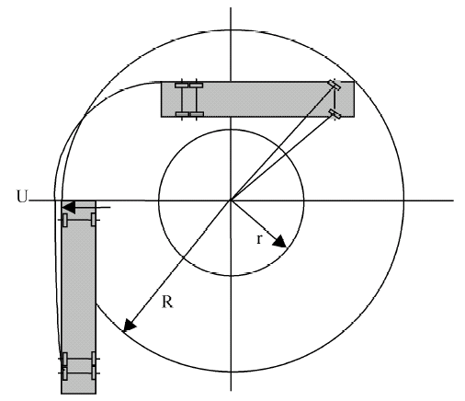

R = 12,5 м

r = 5,3 м

U = максимум 0,6 м

Рис. C

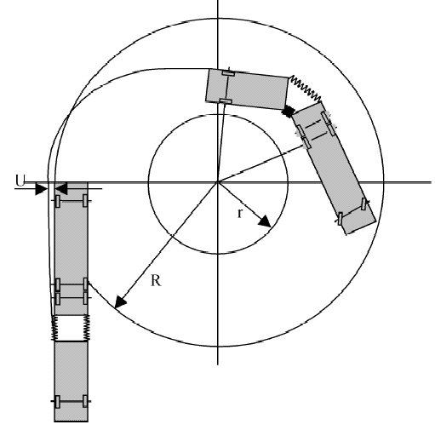

R = 12,5 м

r = 5,3 м

U = максимум 0,6 м

3.4.3 По просьбе изготовителя соблюдение требований пунктов 3.4.1 и 3.4.2 выше может быть также проверено на основе надлежащих эквивалентных вычислений или геометрического доказательства.

3.4.4 В случае некомплектных транспортных средств изготовитель указывает максимальные допустимые габариты, в отношении которых транспортное средство подлежит проверке на соответствие требованиям пунктов 3.4.1 и 3.4.2 выше.

Приложение 12

Дополнительные предписания по безопасности троллейбусов

1. Определения и эксплуатационные параметры

Для целей настоящего приложения:

1.1 "*напряжение в контактной сети*" означает напряжение, подаваемое на транспортное средство из внешнего источника электроснабжения.

Конструкция троллейбусов должна быть такой, чтобы они могли функционировать от контактной сети с номинальным напряжением:

a) либо 600 В (рабочий диапазон 400−720 В),

b) либо 750 В (рабочий диапазон 500−900 В).

1.2 Электрические цепи троллейбуса классифицируются следующим образом:

1.2.1 "*высоковольтные цепи*", т.е. цепи, в которые поступает ток из контактной сети;

1.2.2 "*низковольтные цепи*", т.е. цепи, в которые поступает ток под номинальным напряжением 12 В, 24 В или 42 В;

1.2.3 "*трехфазные цепи*", т.е. цепи, в которые поступает трехфазный переменный ток напряжением не более 400 В.

1.3 Рабочие климатические условия

Троллейбусы должны иметь такую конструкцию, которая позволяла бы им надежно функционировать в следующих условиях окружающей среды:

1.3.1 диапазон температур: от −40 °С до +40 °С,

1.3.2 относительная влажность: 98% при температуре до +25 °С,

1.3.3 диапазон атмосферного давления: от 866 кПа до 1 066 кПа,

1.3.4 диапазон высоты над уровнем моря: не более 1 000 м;

1.4 "*самозатухающий материал*" означает материал, горение которого прекращается при удалении источника пламени.

2. Токосъем

2.1 Электропитание троллейбуса обеспечивается от проводов контактной сети при помощи одного или нескольких токоприемников, включающих обычно два штанговых токоснимателя. (В случае применения направляющих систем может использоваться один штанговый токосниматель или пантограф.) Штанговый токосниматель состоит из приспособления для крепления к крыше (основание токоприемника), штанги, токосъемной головки и сменной контактной вставки. Штанговые токосниматели устанавливают таким образом, чтобы они могли перемещаться в горизонтальном и вертикальном направлениях.

2.2 Штанги должны изготавливаться из изоляционного материала или металла, покрытого изоляционным материалом, и быть устойчивы к механическим ударам.

2.3 Токоприемники должны быть рассчитаны на обеспечение надлежащего эффективного контакта с проводами контактной сети при высоте подвески проводов от 4 до 6 м над поверхностью земли, а в случае штанговых токоснимателей должны допускать отклонение продольной оси троллейбуса от оси контактных проводов не менее 4,0 м в любую сторону.

2.4 При случайном отсоединении токоприемника от контактной сети (его схода с контактного провода) верхний конец токоприемника (токоприемников) не должен подниматься более чем на 7,2 м над дорогой или более чем на 1 м над проводами контактной сети в момент схода с контактного провода и не должен опускаться ниже 0,5 м над поверхностью крыши троллейбуса.

2.5 Каждый штанговый токосниматель оснащают механизмом автоматического опускания штанг при сходе головки токоприемника с контактного провода.

2.6 Головка токоприемника в случае ее вывинчивания из гнезда должна оставаться соединенной со штангой и не должна падать вниз.

2.7 Сопротивление изоляции токоприемника и приспособления для крепления к крыше/основанию токоприемника должно составлять не менее 10 МОм.

2.8 Токоприемники могут быть снабжены механизмом дистанционного управления из кабины водителя, по крайней мере для осуществления втягивания.

2.9 Должна быть предусмотрена возможность замены водителем контактных вставок токоприемников в процессе эксплуатации транспортного средства, если это будет необходимо.

3. Тяговые двигатели и вспомогательное оборудование

3.1 Электрооборудование, установленное на троллейбусе, защищают от перегрузок и токов короткого замыкания. Оптимальную защиту для этих целей обеспечивают специальные средства отключения цепей от сети, предполагающие последующее автоматическое, дистанционное или ручное подключение соответствующих цепей.

3.2 Электрооборудование защищают от перегрузок, связанных с коммутацией электрических цепей или атмосферными явлениями.

3.3 Средства отключения цепей от сети должны обеспечивать возможность отключения отдельных поврежденных цепей.

3.4 Если какая-либо цепь имеет единственное штанговое средство отключения от сети, то такое средство должно быть расположено на положительной линии цепи.

3.5 Все электрические цепи и ветви электрических цепей должны быть двухпроводными. Кузов троллейбуса может использоваться для заземления лишь в низковольтных электрических цепях.

3.6 Корпуса, крышки и объединительные блоки аккумуляторных батарей должны быть изготовлены из невоспламеняющихся или самозатухающих материалов.

3.7 Электрооборудование, работающее на напряжении контактной сети, должно иметь дополнительную изоляцию от транспортного средства.

3.8 Электрооборудование, за исключением резисторов в цепях тяговых двигателей, защищают от попадания влаги и пыли внутрь корпуса и на изолированные и токопроводящие части.

3.9 В рабочих климатических условиях сопротивление изоляции электрических цепей на сухом и чистом троллейбусе при включенных вращающихся электрических машинах и электрических аппаратах должно быть не ниже следующих значений:

3.9.1 между кузовом и высоковольтными цепями: 5 МОм,

3.9.2 между высоковольтными цепями и низковольтными   
цепями: 5 МОм;

3.9.3 между кузовом и положительным полюсом   
низковольтных цепей: 1 МОм.

3.10 Электропроводка и аппаратура

3.10.1 В высоковольтных цепях используют только многожильные провода. Все провода высоковольтных цепей постоянного тока должны иметь изоляцию, рассчитанную на напряжение 3 000 В по постоянному или переменному току.

3.10.2 Смонтированные провода не следует подвергать чрезмерным механическим нагрузкам.

3.10.3 Изоляция электропроводки не должна распространять горение.

3.10.4 Проводники токов разного напряжения монтируют раздельно.

3.10.5 Кабелепроводы должны быть изготовлены из невоспламеняющегося материала.

3.10.6 (Зарезервировано)

3.10.7 Провода, проходящие под полом троллейбуса, монтируют в кабелепроводе, защищенном от попадания и распространения влаги и пыли.

3.10.8 Провода и кабели закрепляют и укладывают таким образом, чтобы исключалась возможность повреждения (механического истирания) изоляции. В точках соприкосновения проводов с металлическими частями конструкции предусматривают прокладки из упругого полимерного материала. Радиус изгиба кабелепровода, в котором находятся провода, должен быть не меньше пятикратного внешнего диаметра самого кабелепровода.

3.10.9 Схема расположения проводов поблизости от средств отключения цепи от сети должна быть такой, чтобы исключалась возможность короткого замыкания между проводами.

3.10.10 Принимают меры для предотвращения возможности повреждения проводки вследствие нагревания резисторов и других электрических цепей. В зонах повышенного риска используют термостойкие провода.

3.10.11 Держатели, соединители и другие монтажные элементы системы проводки должны быть изготовлены из невоспламеняющихся или самозатухающих материалов. Элементы электрических цепей, изготовленные из самозатухающих материалов, устанавливают только вне пассажирского салона.

3.10.12 Все электрические цепи должны проходить испытания на избыточное напряжение. Кривая испытательного напряжения при переменном токе и частоте 50 Гц должна иметь приблизительно синусоидальную форму. Продолжительность применения испытательного напряжения составляет 1 мин.

3.10.12.1 Для электрического оборудования и проводки высоковольтных цепей значение испытательного напряжения Utest должно составлять:

Utest = 2,5 U + 2 000 В (переменный ток),

где U − номинальное напряжение контактной линии.

3.10.12.2 Испытательное напряжение для низковольтного оборудования должно составлять Utest = 750 В (переменный ток).

3.11 Электрические машины, аппараты, приборы и проводка должны выдерживать следующие механические воздействия, прилагаемые в точках крепления:

3.11.1 синусоидальную вибрацию с частотой 0,5−55 Гц и с максимальной амплитудой 10 м/с2, включая возможный резонанс;

3.11.2 разрозненные толчки с максимальным ускорением 30 м/с2 продолжительностью 2−20 мс в вертикальном направлении.

4. Обеспечение электробезопасности для пассажиров и экипажа

4.1 В рабочих климатических условиях на сухом и чистом троллейбусе, токоприемники которого соединены с проводами положительного и отрицательного полюсов контактной сети, величина токоутечки с корпуса на "землю" должна составлять не более 0,2 мА.

4.2 Троллейбус должен быть оснащен бортовым прибором постоянного контроля токоутечки или разности потенциалов между шасси и дорожным покрытием. Этот прибор отключает высоковольтные цепи от контактной сети, если ток утечки превышает 3 мА при напряжении 600 В (постоянный ток) или если напряжение тока утечки превышает 40 В.

4.3 Стойки и поручни в дверных проходах должны быть изготовлены из изоляционного материала или покрыты изоляцией, обладающей повышенной механической прочностью, либо быть изолированы от корпуса троллейбуса. Сопротивление изоляции должно составлять не менее 1,0 MОм на контактной поверхности площадью 10 000 ± 500 мм2.

4.4 Первые ступеньки в дверях должны быть изготовлены из изоляционного материала или покрыты изоляцией, обладающей повышенной механической прочностью. Сопротивление изоляции должно составлять не менее 1,0 МОм на контактной поверхности площадью 30 000 ± 500 мм2.

4.5 Панели дверей должны быть изготовлены из изоляционного материала или быть изолированы от корпуса троллейбуса. Сопротивление изоляции должно составлять не менее 1,0 МОм на контактной поверхности панели площадью 30 000 ± 500 мм2.

4.6 Внешние панели кузова, прилегающие к дверным проемам, должны быть покрыты изоляционным материалом. Изоляция должна покрывать зону в пределах не менее 500 мм с каждой стороны от дверного проема и не менее 2 000 мм от поверхности дороги. Сопротивление изоляции по отношению к корпусу троллейбуса должно составлять не менее 1,0 МОм на контактной поверхности площадью 20 000 ± 500 мм2.

4.7 Если троллейбус оснащен преобразователем тока с двойной изоляцией, то необходимости в применении положений пунктов 4.3−4.6 выше нет.

5. Отделение водителя

5.1 В отделении водителя не должно быть никакого высоковольтного оборудования, доступного для водителя.

5.2 На приборной панели должны иметься по крайней мере следующие приборы:

5.2.1 индикатор напряжения в контактной сети;

5.2.2 индикатор отсутствия напряжения в контактной сети;

5.2.3 индикатор состояния главного автоматического выключателя напряжения контактной сети;

5.2.4 индикатор степени заряженности/разряженности аккумуляторных батарей;

5.2.5 индикатор напряжения на кузове или токоутечки, величина которых превышает пределы, указанные в пункте 4.2 выше.

1. * Прежнее название Соглашения: Соглашение о принятии единообразных условий официального утверждения и о взаимном признании официального утверждения предметов оборудования и частей механических транспортных средств, заключено в Женеве 20 марта 1958 года.
2. В соответствии с определениями, содержащимися в Сводной резолюции о конструкции транспортных средств (СР.3) (документ ECE/TRANS/WP.29/78/Rev.3, пункт 2) − [www.unece.org/trans/main/wp29/wp29wgs/wp29gen/wp29resolutions.html](http://www.unece.org/trans/main/wp29/wp29wgs/wp29gen/wp29resolutions.html).
3. Использование таких транспортных средств может регламентироваться правилами, устанавливаемыми национальными компетентными органами.
4. Отличительные номера Договаривающихся сторон Соглашения 1958 года воспроизведены в приложении 3 к Сводной резолюции о конструкции транспортных средств (СР.3) (документ ECE/TRANS/WP.29/78/Rev.3, приложение 3) − [www.unece.org/trans/main/wp29/wp29wgs/wp29gen/wp29resolutions.html](http://www.unece.org/trans/main/wp29/wp29wgs/wp29gen/wp29resolutions.html).
5. Ненужное вычеркнуть (в некоторых случаях ничего вычеркивать не нужно,  
   если указывается более одной позиции).
6. В случае сочлененного транспортного средства указывают количество сидений в каждой жесткой секции.
7. Если транспортное средство оборудовано для перевозки инвалидных колясок, указать здесь их максимально допустимое количество. Если пассажировместимость зависит от количества допустимых к перевозке инвалидных колясок, указать разрешенные комбинации размещения сидящих пассажиров, стоящих пассажиров и пользователей инвалидных колясок.
8. Ненужное вычеркнуть (в некоторых случаях ничего вычеркивать не нужно,  
   если указывается более одной позиции).
9. В случае сочлененного транспортного средства указывают количество сидений в каждой жесткой секции.
10. Если транспортное средство оборудовано для перевозки инвалидных колясок, указать здесь их максимально допустимое количество. Если пассажировместимость зависит от количества допустимых к перевозке инвалидных колясок, указать разрешенные комбинации размещения сидящих пассажиров, стоящих пассажиров и пользователей инвалидных колясок.
11. Ненужное вычеркнуть (в некоторых случаях ничего вычеркивать не нужно,  
    если указывается более одной позиции).
12. 1 Отличительный номер страны, которая предоставила/распространила/отменила официальное утверждение или оказала в официальном утверждении (см. положения Правил, касающиеся официального утверждения).
13. 2 Ненужное вычеркнуть.
14. 3 Если средства идентификации типа включают знаки, не имеющие отношения к описанию типов транспортного средства, элементе или отдельного технического компонента, охватываемых настоящим свидетельством об официальном утверждении типа, то такие знаки указывают в документации символом "?" (например, АВС??123??).
15. 4 В соответствии с определениями, содержащимися в Сводной резолюции о конструкции транспортных средств (СР.3) (документ ECE/TRANS/WP.29/78/Rev.3, пункт 2).
16. 5 В случае сочлененного транспортного средства указать количество сидений в каждой жесткой секции.
17. 6 Если транспортное средство оборудовано для перевозки инвалидных колясок, указать здесь их максимально допустимое количество. Если пассажировместимость зависит от количества допустимых к перевозке инвалидных колясок, указать разрешенные комбинации размещения сидящих пассажиров, стоящих пассажиров и пользователей инвалидных колясок.
18. 1 Отличительный номер страны, которая предоставила/распространила/отменила официальное утверждение или оказала в официальном утверждении (см. положения Правил, касающиеся официального утверждения).
19. 2 Ненужное вычеркнуть.
20. 3 Если средства идентификации типа включают знаки, не имеющие отношения к описанию типов транспортного средства, элементе или отдельного технического компонента, охватываемых настоящим свидетельством об официальном утверждении типа, то такие знаки указывают в документации символом "?" (например, АВС??123??).
21. 4 В соответствии с определениями, содержащимися в Сводной резолюции о конструкции транспортных средств (СР.3) (документ ECE/TRANS/WP.29/78/Rev.3, пункт 2).
22. 5 В случае сочлененного транспортного средства указать количество сидений в каждой жесткой секции.
23. 6 Если транспортное средство оборудовано для перевозки инвалидных колясок, указать здесь их максимально допустимое количество. Если пассажировместимость зависит от количества допустимых к перевозке инвалидных колясок, указать разрешенные комбинации размещения сидящих пассажиров, стоящих пассажиров и пользователей инвалидных колясок.
24. 1 Отличительный номер страны, которая предоставила/распространила/отменила официальное утверждение или оказала в официальном утверждении (см. положения Правил, касающиеся официального утверждения).
25. 2 Ненужное вычеркнуть.
26. 3 Если средства идентификации типа включают знаки, не имеющие отношения к описанию типов транспортного средства, элементе или отдельного технического компонента, охватываемых настоящим свидетельством об официальном утверждении типа, то такие знаки указывают в документации символом "?" (например, АВС??123??).
27. 4 В соответствии с определениями, содержащимися в Сводной резолюции о конструкции транспортных средств (СР.3) (документ ECE/TRANS/WP.29/78/Rev.3, пункт 2).
28. * Этот номер приведен лишь в качестве примера.